Об утверждении границ охранных зон, зон регулирования застройки и зон охраняемого природного ландшафта памятников истории и культуры Актюбинской области
Постановление акимата Актюбинской области от 19 марта 2024 года № 66. Зарегистрировано Департаментом юстиции Актюбинской области 27 марта 2024 года № 8538-04
В соответствии c пунктом 2 статьи 127 Земельного кодекса Республики Казахстан, статьей 27 Закона Республики Казахстан "О местном государственном управлении и самоуправлении в Республике Казахстан", пунктом 2 статьи 28 Закона Республики Казахстан "Об охране и использовании объектов историко-культурного наследия", приказом Министра культуры и спорта Республики Казахстан от 14 апреля 2020 года № 86 "Об утверждении Правил определения охранной зоны, зоны регулирования застройки и зоны охраняемого природного ландшафта памятника истории и культуры и режима их использования" (зарегистрированное в Реестре государственной регистрации нормативных правовых актов № 20395) акимат Актюбинской области ПОСТАНОВЛЯЕТ:
1. Утвердить согласно прилагаемым схематическим картам и планам, границы охранных зон, зон регулирования застройки и зон охраняемого природного ландшафта памятников истории и культуры Актюбинской области:
1) некрополя Абат-Байтақ Мемориального музейного комплекса народной архитектуры и камнерезного искусства, расположенного в Кобдинском районе, согласно приложениям 1, 2 к настоящему постановлению;
2) некрополя Дауымшар: мавзолей, саганатам, кулпытасы, малые архитектурные формы, расположенного в Байганинском районе, согласно приложениям 3, 4 к настоящему постановлению;
3) некрополя Қарасақал: мавзолей, саганатам, кулпытасы, малые архитектурные формы, расположенного в Байганинском районе, согласно приложениям 5, 6 к настоящему постановлению;
4) мавзолея Сүндета, расположенного в Байганинском районе, согласно приложениям 7, 8 к настоящему постановлению;
5) некрополя Асан-Қожа: мавзолей, саганатам, кулпытасы, малые архитектурные формы, расположенного в Байганинском районе, согласно приложениям 9, 10 к настоящему постановлению;
6) мавзолея Тоқбана, расположенного в Шалкарском районе, согласно приложениям 11, 12 к настоящему постановлению;
7) некрополя "Хан моласы", место захоронения Абилкайыр хана, расположенного в Айтекебийском районе, согласно приложениям 13, 14 к настоящему постановлению;
8) мемориального комплекса Есет батыр Кокиулы, расположенного в Алгинском районе, согласно приложениям 15, 16 к настоящему постановлению;
9) кургана Акбулаксай, расположенного в Каргалинском районе, согласно приложениям 17, 18 к настоящему постановлению;
10) кургана Анастасьевка-I, расположенного в Каргалинском районе, согласно приложениям 19, 20 к настоящему постановлению;
11) кургана Анастасьевка-II, расположенного в Каргалинском районе, согласно приложениям 21, 22 к настоящему постановлению;
12) могильника Алимбет-I, расположенного в Каргалинском районе, согласно приложениям 23, 24 к настоящему постановлению;
13) кургана Бадамша-I, расположенного в Каргалинском районе, согласно приложениям 25, 26 к настоящему постановлению;
14) кургана Бегеты-І, расположенного в Каргалинском районе, согласно приложениям 27, 28 к настоящему постановлению;
15) могильника Богенбай-І, расположенного в Каргалинском районе, согласно приложениям 29, 30 к настоящему постановлению;
16) могильника Богенбай-ІІІ, расположенного в Каргалинском районе, согласно приложениям 31, 32 к настоящему постановлению;
17) могильника Богенбай-IV, расположенного в Каргалинском районе, согласно приложениям 33, 34 к настоящему постановлению;
18) могильника Богенбай-V, расположенного в Каргалинском районе, согласно приложениям 35, 36 к настоящему постановлению;
19) кургана Григорьевка-I, расположенного в Каргалинском районе, согласно приложениям 37, 38 к настоящему постановлению;
20) кургана Григорьевка-II, расположенного в Каргалинском районе, согласно приложениям 39, 40 к настоящему постановлению;
21) кургана Гюрилдек-IV, расположенного в Каргалинском районе, согласно приложениям 41, 42 к настоящему постановлению;
22) могильника Домбар-ІІ, расположенного в Каргалинском районе, согласно приложениям 43, 44 к настоящему постановлению;
23) могильника Ебейти, расположенного в Каргалинском районе, согласно приложениям 45, 46 к настоящему постановлению;
24) могильники Ебейти-І, ІІ расположенные в Каргалинском районе, согласно приложениям 47, 48 к настоящему постановлению;
25) могильника Ебейти-ІІІ, расположенного в Каргалинском районе, согласно приложениям 49, 50 к настоящему постановлению;
26) кургана Егинди-I, расположенного в Каргалинском районе, согласно приложениям 51, 52 к настоящему постановлению;
27) могильника Жалгызагаш-ІІІ, расположенного в Каргалинском районе, согласно приложениям 53, 54 к настоящему постановлению;
28) могильника Жанды-I, расположенного в Каргалинском районе, согласно приложениям 55, 56 к настоящему постановлению;
29) могильника Жанды-ІІ, расположенного в Каргалинском районе, согласно приложениям 57, 58 к настоящему постановлению;
30) Земляного кургана, расположенного в Каргалинском районе, согласно приложениям 59, 60 к настоящему постановлению;
31) кургана Казынюковский-IV, расположенного в Каргалинском районе, согласно приложениям 61, 62 к настоящему постановлению;
32) кургана Казынюковский-V, расположенного в Каргалинском районе, согласно приложениям 63, 64 к настоящему постановлению;
33) могильника Кенсайран, расположенного в Каргалинском районе, согласно приложениям 65, 66 к настоящему постановлению;
34) кургана Кабантау, расположенного в Каргалинском районе, согласно приложениям 67, 68 к настоящему постановлению;
35) могильника Карабутак-І, расположенного в Каргалинском районе, согласно приложениям 69, 70 к настоящему постановлению;
36) могильника Карабутак-ІІ, расположенного в Каргалинском районе, согласно приложениям 71, 72 к настоящему постановлению;
37) могильника Карабутак-ІІІ, расположенного в Каргалинском районе, согласно приложениям 73, 74 к настоящему постановлению;
38) могильника Карабутак-IV, расположенного в Каргалинском районе, согласно приложениям 75, 76 к настоящему постановлению;
39) могильника Карабутак-V, расположенного в Каргалинском районе, согласно приложениям 77, 78 к настоящему постановлению;
40) могильника Карабутак-VІ, расположенного в Каргалинском районе, согласно приложениям 79, 80 к настоящему постановлению;
41) могильника Карабутак-VІІ, расположенного в Каргалинском районе, согласно приложениям 81, 82 к настоящему постановлению;
42) могильника Карабутак-VIII, расположенного в Каргалинском районе, согласно приложениям 83, 84 к настоящему постановлению;
43) могильника Карабутак-ІХ, расположенного в Каргалинском районе, согласно приложениям 85, 86 к настоящему постановлению;
44) кургана Каргалинское водохранилище-I, расположенного в Каргалинском районе, согласно приложениям 87, 88 к настоящему постановлению;
45) могильника Косагаш-І, расположенного в Каргалинском районе, согласно приложениям 89, 90 к настоящему постановлению;
46) могильника Косагаш-ІІ, расположенного в Каргалинском районе, согласно приложениям 91, 92 к настоящему постановлению;
47) кургана Косагаш-ІІІ, расположенного в Каргалинском районе, согласно приложениям 93, 94 к настоящему постановлению;
48) кургана Косестек-І, расположенного в Каргалинском районе, согласно приложениям 95, 96 к настоящему постановлению;
49) могильника Култавасай-ІІ, расположенного в Каргалинском районе, согласно приложениям 97, 98 к настоящему постановлению;
50) кургана Култавасай-ІІІ, расположенного в Каргалинском районе, согласно приложениям 99, 100 к настоящему постановлению;
51) могильника Кызылжая-ІІ, расположенного в Каргалинском районе, согласно приложениям 101, 102 к настоящему постановлению;
52) могильника Кызылжая-ІІІ, расположенного в Каргалинском районе, согласно приложениям 103, 104 к настоящему постановлению;
53) могильника Кызылсай-І, расположенного в Каргалинском районе, согласно приложениям 105, 106 к настоящему постановлению;
54) могильника Кызылсай-ІІ, расположенного в Каргалинском районе, согласно приложениям 107, 108 к настоящему постановлению;
55) могильника Лушниковка-ІІІ, расположенного в Каргалинском районе, согласно приложениям 109, 110 к настоящему постановлению;
56) могильника Медес, расположенного в Каргалинском районе, согласно приложениям 111, 112 к настоящему постановлению;
57) кургана Медес-ІІ, расположенного в Каргалинском районе, согласно приложениям 113, 114 к настоящему постановлению;
58) могильника Медес-ІІІ, расположенного в Каргалинском районе, согласно приложениям 115, 116 к настоящему постановлению;
59) могильника Уралсай, расположенного в Каргалинском районе, согласно приложениям 117, 118 к настоящему постановлению;
60) кургана Петропавловка-I, расположенного в Каргалинском районе, согласно приложениям 119, 120 к настоящему постановлению;
61) кургана Приозерное-I, расположенного в Каргалинском районе, согласно приложениям 121, 122 к настоящему постановлению;
62) могильника Рождественка-I, расположенного в Каргалинском районе, согласно приложениям 123, 124 к настоящему постановлению;
63) кургана Степное-І, расположенного в Каргалинском районе, согласно приложениям 125, 126 к настоящему постановлению;
64) кургана Тайкеткен-І, расположенного в Каргалинском районе, согласно приложениям 127, 128 к настоящему постановлению;
65) могильника Тайкеткен-ІІ, расположенного в Каргалинском районе, согласно приложениям 129, 130 к настоящему постановлению;
66) кургана Херсон-II, расположенного в Каргалинском районе, согласно приложениям 131, 132 к настоящему постановлению;
67) кургана Чкалов-І, расположенного в Каргалинском районе, согласно приложениям 133, 134 к настоящему постановлению;
68) кургана Чкалов-ІІ, расположенного в Каргалинском районе, согласно приложениям 135, 136 к настоящему постановлению;
69) кургана Чкалов-ІІІ, расположенного в Каргалинском районе, согласно приложениям 137, 138 к настоящему постановлению;
70) кургана Шанды-ІІІ, расположенного в Каргалинском районе, согласно приложениям 139, 140 к настоящему постановлению;
71) могильника Шанды-VI, расположенного в Каргалинском районе, согласно приложениям 141, 142 к настоящему постановлению;
72) могильника Шпаки-ІІ, расположенного в Каргалинском районе, согласно приложениям 143, 144 к настоящему постановлению;
73) могильника Эрзерум-І, расположенного в Каргалинском районе, согласно приложениям 145, 146 к настоящему постановлению;
74) кургана Эрзерум-II, расположенного в Каргалинском районе, согласно приложениям 147, 148 к настоящему постановлению;
75) могильника Ащенсай-І, расположенного в Мартукском районе согласно приложениям 149, 150 к настоящему постановлению;
76) могильника Ащенсай-ІІ, расположенного в Мартукском районе согласно приложениям 151, 152 к настоящему постановлению;
77) могильника Ащенсай-ІІІ, расположенного в Мартукском районе согласно приложениям 153, 154 к настоящему постановлению;
78) могильника Ащенсай-V, расположенного в Мартукском районе согласно приложениям 155, 156 к настоящему постановлению;
79) кургана Ащенсай-VІ, расположенного в Мартукском районе согласно приложениям 157, 158 к настоящему постановлению;
80) могильника Забара-І, расположенного в Мартукском районе согласно приложениям 159, 160 к настоящему постановлению;
81) кургана Забара-ІІ, расположенного в Мартукском районе согласно приложениям 161, 162 к настоящему постановлению;
82) могильника Забара-ІІІ, расположенного в Мартукском районе согласно приложениям 163, 164 к настоящему постановлению;
83) могильника Макаш-І, расположенного в Мартукском районе согласно приложениям 165, 166 к настоящему постановлению;
84) могильника Макаш-ІІ, расположенного в Мартукском районе согласно приложениям 167, 168 к настоящему постановлению;
85) могильника Макаш-ІІІ, расположенного в Мартукском районе согласно приложениям 169, 170 к настоящему постановлению;
86) могильника Макаш-ІV, расположенного в Мартукском районе согласно приложениям 171, 172 к настоящему постановлению;
87) могильника Макаш-V, расположенного в Мартукском районе согласно приложениям 173, 174 к настоящему постановлению;
88) могильника Макаш-VІ, расположенного в Мартукском районе согласно приложениям 175, 176 к настоящему постановлению;
89) могильника Саржан-І, расположенного в Мартукском районе согласно приложениям 177, 178 к настоящему постановлению;
90) кургана Саржан-ІІ, расположенного в Мартукском районе согласно приложениям 179, 180 к настоящему постановлению;
91) могильника Саржан-ІІІ, расположенного в Мартукском районе согласно приложениям 181, 182 к настоящему постановлению;
92) могильника Саржан-ІV, расположенного в Мартукском районе согласно приложениям 183, 184 к настоящему постановлению;
93) могильника Шеменевский-ІІ, расположенного в Мартукском районе согласно приложениям 185, 186 к настоящему постановлению;
94) могильника Шпаки (Шеменевские курганы), расположенного в Мартукском районе согласно приложениям 187, 188 к настоящему постановлению.
2. Признать утратившим силу постановление акимата Актюбинской области от 21 сентября 2020 года № 344 "Об утверждении границ охранных зон, зон регулирования застройки и зон охраняемого природного ландшафта памятников истории и культуры Актюбинской области" (зарегистрировано в Реестре государственной регистрации нормативных правовых актов № 7456).
3. Государственному учреждению "Управление культуры, архивов и документации Актюбинской области" в установленном законодательством порядке обеспечить:
1) государственную регистрацию настоящего постановления в Департаменте юстиции Актюбинской области;
2) размещение настоящего постановления на интернет-ресурсе акимата Актюбинской области после его официального опубликования.
4. Контроль за исполнением настоящего постановления возложить на курирующего заместителя акима Актюбинской области.
5. Настоящее постановление вводится в действие по истечении десяти календарных дней после дня его первого официального опубликования.
Аким Актюбинской области | А. Шахаров

приложение 1 к постановлению
акимата Актюбинской области
от 19 марта 2024 года № 66
Границы охранной зоны, зоны регулирования застройки и зоны охраняемого природного ландшафта некрополя Абат-Байтақ Мемориального музейного комплекса народной архитектуры и камнерезного искусства (начало ХІV века –ХХ века)
Охранная зона памятника проходит по границам ландшафта, являющегося функционально неотъемлемой частью некрополя Абат-Байтақ Мемориального музейного комплекса народной архитектуры и камнерезного искусства, расположенного в 12 километрах к югу от поселка Талдысай Кобдинского района.
В охранную зону вошли:
-мавзолей XIV-XV веков Абат-Байтақ;
-некрополь Абат-Байтақ, насчитывающий более 200 уникальных кулпытасов;
-курганы;
Общая площадь территории комплекса с зонами охраны составила –74,3 гектара. Из них:
площадь памятника –55,68 гектара;
граница охранной зоны отступает от границы территории памятника на 40 метров и площадь составляет 6,01 гектара;
зона регулирования застройки занимает территорию, прилегающую к охранной зоне памятника, с отступом 40 метров от края границы охранной зоны и составляет 6,19 гектара;
зона охраняемого природного ландшафта занимает территорию, прилегающую к границам зоны регулирования застройки памятника, с отступом от линии границы регулирования застройки 40 метров и составляет 6,42 гектара. В нее входит важное для истории и памятника природное окружение, имеющее высокое научное значение и высокие эстетические качества.

приложение 2 к постановлению
акимата Актюбинской области
от 19 марта 2024 года № 66

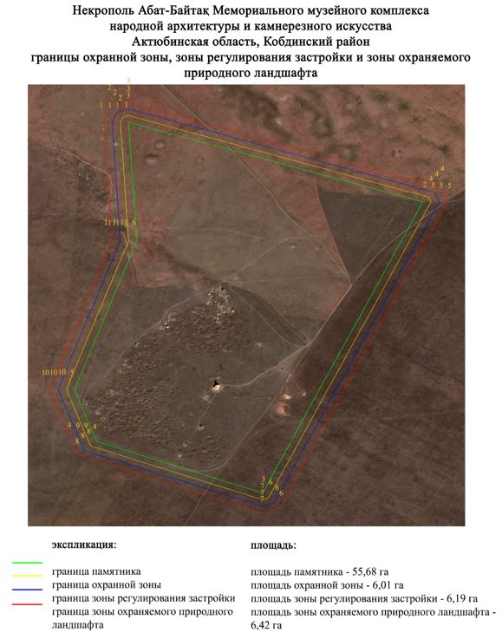

приложение 3 к постановлению
акимата Актюбинской области
от 19 марта 2024 года № 66
Границы охранной зоны, зоны регулирования застройки и зоны охраняемого природного ландшафта некрополя Дауымшар: мавзолей, саганатам, кулпытасы, малые архитектурные формы (ХVІІІ - начало ХХ века)
Охранная зона памятника проходит по границам ландшафта, являющегося функционально неотъемлемой частью ландшафта некрополя Дауымшар: мавзолей, саганатам, кулпытасы, малые архитектурные формы, расположенного в 37 километрах к юго западу от села Жаркамыс Байганинского района.
В охранную зону вошли более 200 надгробных сооружений, в том числе:
-могила Дауымшара;
-мавзолей Мурза-Муруна;
-мавзолеи;
-саганатамы;
-каменные и сырцовые надмогильные ограды с кулпытасами;
-сандыктасы;
-койтасы;
-дороги.
Общая площадь территории комплекса с зонами охраны составила – 7,04 гектара. Из них:
площадь памятника – 2,62 гектара;
граница охранной зоны отступает от границы территории памятника на 40 метров и площадь составляет 1,28 гектара;
зона регулирования застройки занимает территорию, прилегающую к охранной зоне памятника, с отступом 40 метров от края границы охранной зоны и составляет 1,47 гектара;
зона охраняемого природного ландшафта занимает территорию, прилегающую к границам зоны регулирования застройки памятника, с отступом от линии границы регулирования застройки 40 метров и составляет 1,67 гектара. В нее входит важное для истории и памятника природное окружение, имеющее высокое научное значение и высокие эстетические качества.

приложение 4 к постановлению
акимата Актюбинской области
от 19 марта 2024 года № 66

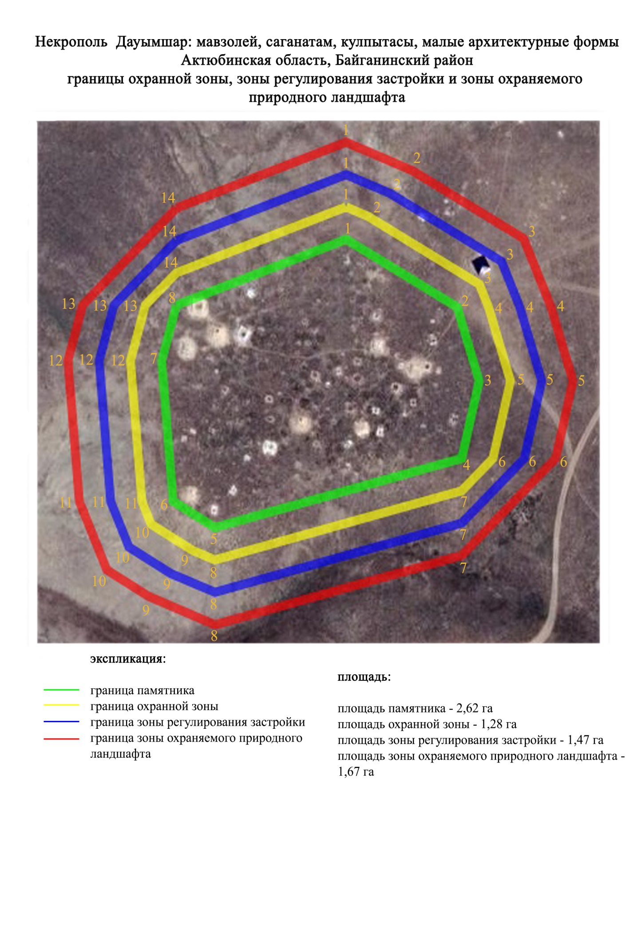

приложение 5 к постановлению
акимата Актюбинской области
от 19 марта 2024 года № 66
Границы охранной зоны, зоны регулирования застройки и зоны охраняемого природного ландшафта некрополя Қарасақал: мавзолей, саганатам, кулпытасы, малые архитектурные формы (XVII – XX века)
Охранная зона памятника проходит по границам ландшафта, являющегося функционально неотъемлемой частью некрополя Қарасақал: мавзолей, саганатам, кулпытасы, малые архитектурные формы, расположенного в 60 километрах к юго западу от села Жаркамыс Байганинского района.
В охранную зону вошли не менее 1000 надгробных сооружений, в том числе:
-мавзолей Индибая;
-мавзолеи;
-саганатамы;
-надмогильные сооружения из сырцовых кирпичей и плитняка;
-сандыктасы;
-койтасы;
-дороги.
Общая площадь территории комплекса с зонами охраны составила – 24,38 гектара. Из них:
площадь памятника – 14,94 гектара;
граница охранной зоны отступает от границы территории памятника на 40 метров и площадь составляет 2,95 гектара;
зона регулирования застройки занимает территорию, прилегающую к охранной зоне памятника, с отступом 40 метров от края границы охранной зоны и составляет 3,16 гектара;
зона охраняемого природного ландшафта занимает территорию, прилегающую к границам зоны регулирования застройки памятника, с отступом от линии границы регулирования застройки 40 метров и составляет 3,33 гектара. В нее входит важное для истории и памятника природное окружение, имеющее высокое научное значение и высокие эстетические качества.

приложение 6 к постановлению
акимата Актюбинской области
от 19 марта 2024 года № 66

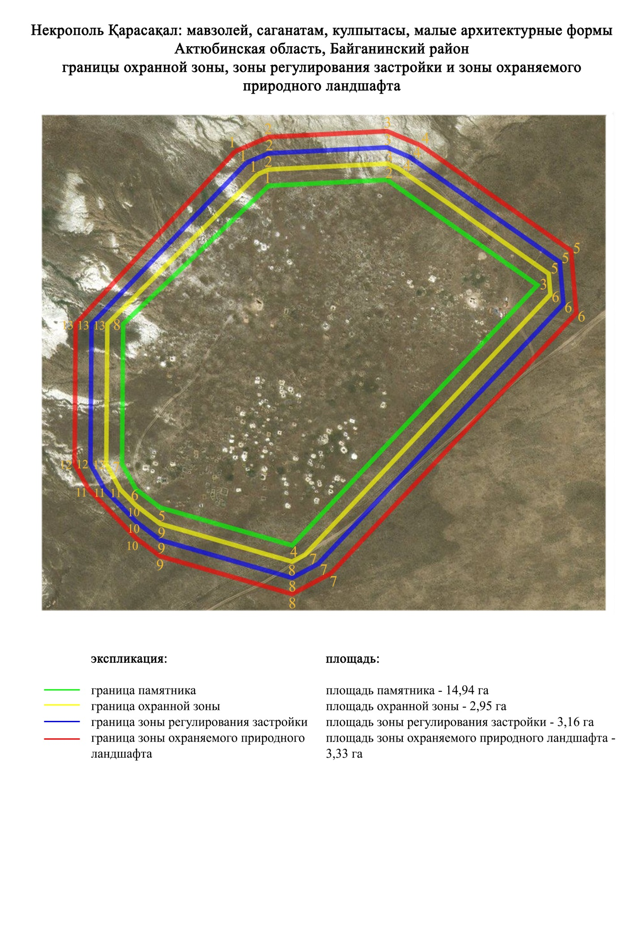

приложение 7 к постановлению
акимата Актюбинской области
от 19 марта 2024 года № 66
Границы охранной зоны, зоны регулирования застройки и зоны охраняемого природного ландшафта мавзолея Сүндета (конец XIX века)
Охранная зона памятника проходит по границам ландшафта, являющегося функционально неотъемлемой частью мавзолея Сүндета, расположенного в 66,9 километрах к юго западу от села Жаркамыс Байганинского района.
В охранную зону вошли:
-мавзолей Сүндета (конец XIX века);
-сандыктас;
-сырцовых и каменных надмогильных оградок;
-кулпытас.
Общая площадь территории комплекса с зонами охраны составила – 2,59 гектара. Из них:
площадь памятника – 0,38 гектара;
граница охранной зоны отступает от границы территории памятника на 40 метров и площадь составляет 0,58 гектара;
зона регулирования застройки занимает территорию, прилегающую к охранной зоне памятника, с отступом 40 метров от края границы охранной зоны и составляет 0,74 гектара;
зона охраняемого природного ландшафта занимает территорию, прилегающую к границам зоны регулирования застройки памятника, с отступом от линии границы регулирования застройки 40 метров и составляет 0,89 гектара. В нее входит важное для истории и памятника природное окружение, имеющее высокое научное значение и высокие эстетические качества.

приложение 8 к постановлению
акимата Актюбинской области
от 19 марта 2024 года № 66

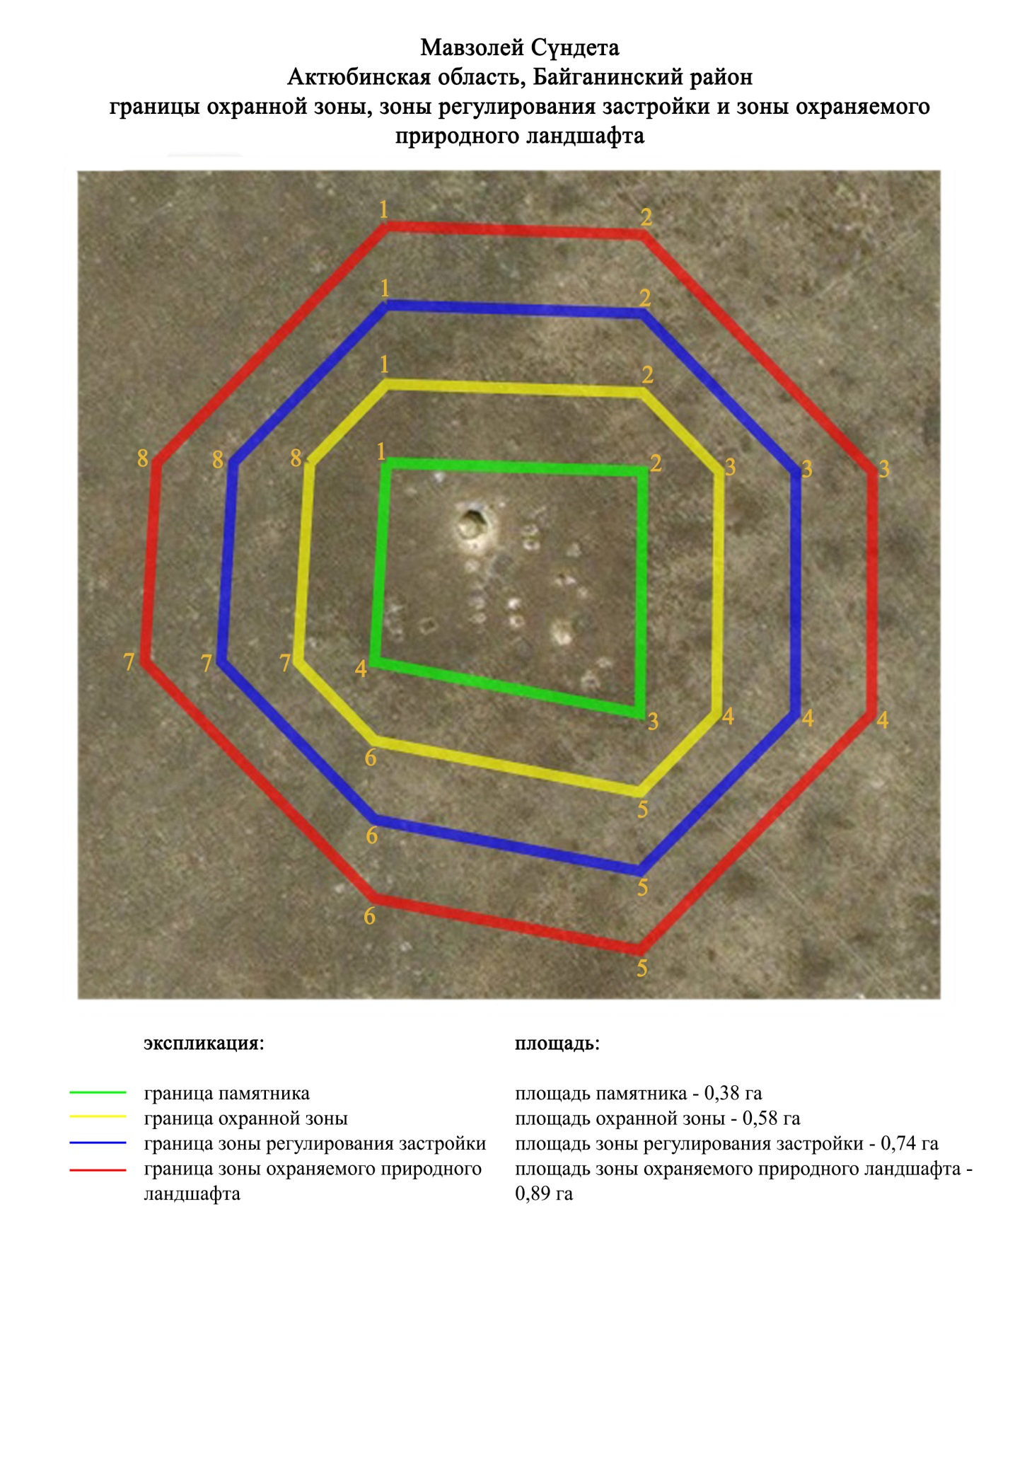

приложение 9 к постановлению
акимата Актюбинской области
от 19 марта 2024 года № 66
Границы охранной зоны, зоны регулирования застройки и зоны охраняемого природного ландшафта некрополя Асан-Қожа: мавзолей, саганатам, кулпытасы, малые архитектурные формы (XVIIІ – XX века)
Охранная зона памятника проходит по границам ландшафта, являющегося функционально неотъемлемой частью некрополя Асан-Қожа: мавзолей, саганатам, кулпытасы, малые архитектурные формы, расположенного в 43 километрах к юго западу от села Оймауыт Байганинского района.
В охранную зону вошли 264 надгробных сооружений, в том числе:
-мавзолеи;
-саганатам;
-надмогильные сооружения из сырцовых кирпичей и плитняка;
-сандыктасы;
-койтасы;
-дороги.
Общая площадь территории комплекса с зонами охраны составила – 8,82 гектара. Из них:
площадь памятника – 3,81 гектара;
граница охранной зоны отступает от границы территории памятника на 40 метров и площадь составляет 1,51 гектара;
зона регулирования застройки занимает территорию, прилегающую к охранной зоне памятника, с отступом 40 метров от края границы охранной зоны и составляет 1,66 гектара;
зона охраняемого природного ландшафта занимает территорию, прилегающую к границам зоны регулирования застройки памятника, с отступом от линии границы регулирования застройки 40 метров и составляет 1,84 гектара. В нее входит важное для истории и памятника природное окружение, имеющее высокое научное значение и высокие эстетические качества.

приложение 10 к постановлению
акимата Актюбинской области
от 19 марта 2024 года № 66

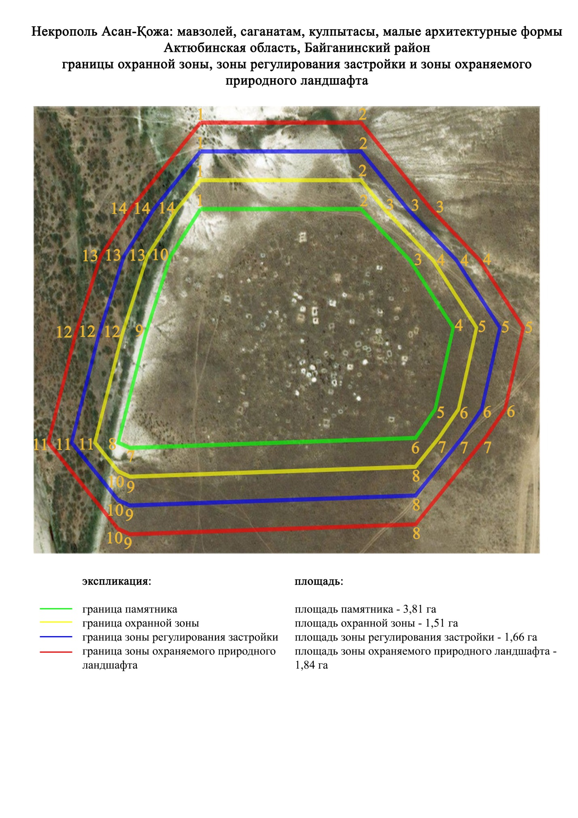

приложение 11 к постановлению
акимата Актюбинской области
от 19 марта 2024 года № 66
Границы охранной зоны, зоны регулирования застройки и зоны охраняемого природного ландшафта мавзолея Тоқбана (XIX век)
Охранная зона памятника проходит по границам ландшафта, являющегося функционально неотъемлемой частью мавзолея Тоқбана, расположенного в 18 километрах к северо-западу от села Аккайтым Шалкарского района.
В охранную зону вошли:
-мавзолей Тоқбана (XIX век);
-сырцовых и каменных надмогильных оградок;
-кулпытасы.
Общая площадь территории комплекса с зонами охраны составила – 2,86 гектара. Из них:
площадь памятника – 0,51 гектара;
граница охранной зоны отступает от границы территории памятника на 40 метров и площадь составляет 0,62 гектара;
зона регулирования застройки занимает территорию, прилегающую к охранной зоне памятника, с отступом 40 метров от края границы охранной зоны и составляет 0,79 гектара;
зона охраняемого природного ландшафта занимает территорию, прилегающую к границам зоны регулирования застройки памятника, с отступом от линии границы регулирования застройки 40 метров и составляет 0,94 гектара. В нее входит важное для истории и памятника природное окружение, имеющее высокое научное значение и высокие эстетические качества.

приложение 12 к постановлению
акимата Актюбинской области
от 19 марта 2024 года № 66

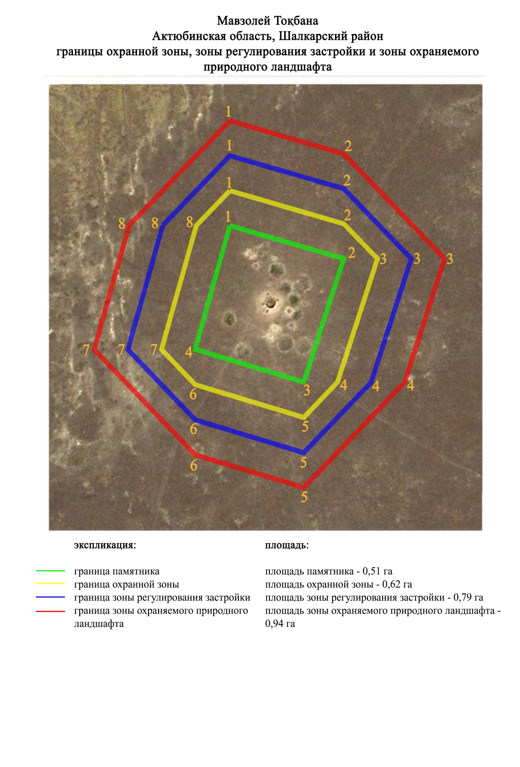

приложение 13 к постановлению
акимата Актюбинской области
от 19 марта 2024 года № 66
Границы охранной зоны, зоны регулирования застройки и зоны охраняемого природного ландшафта некрополя "Хан моласы", место захоронения Абилкайыр хана (ХVІІІ-ХХ века)
Охранная зона памятника проходит по границам ландшафта, являющегося функционально неотъемлемой частью некрополя "Хан моласы" место захоронения Абилкайыр хана, расположенного в 77 километров к юго востоку от поселка Толыбай Айтекебийского района.
В охранную зону вошли:
-некрополь "Хан моласы", насчитывающий около 1000 захоронений с кулпытасами "самаркандтас";
-могила хана Младшего жуза Абилкайыра;
-дороги.
Общая площадь территории комплекса с зонами охраны составила – 26,34 гектара. Из них:
площадь памятника – 15,98 гектара;
граница охранной зоны отступает от границы территории памятника на 40 метров и площадь составляет 3,22 гектара;
зона регулирования застройки занимает территорию, прилегающую к охранной зоне памятника, с отступом 40 метров от края границы охранной зоны и составляет 3,46 гектара;
зона охраняемого природного ландшафта занимает территорию, прилегающую к границам зоны регулирования застройки памятника, с отступом от линии границы регулирования застройки 40 метров и составляет 3,68 гектара. В нее входит важное для истории и памятника природное окружение, имеющее высокое научное значение и высокие эстетические качества.

приложение 14 к постановлению
акимата Актюбинской области
от 19 марта 2024 года № 66

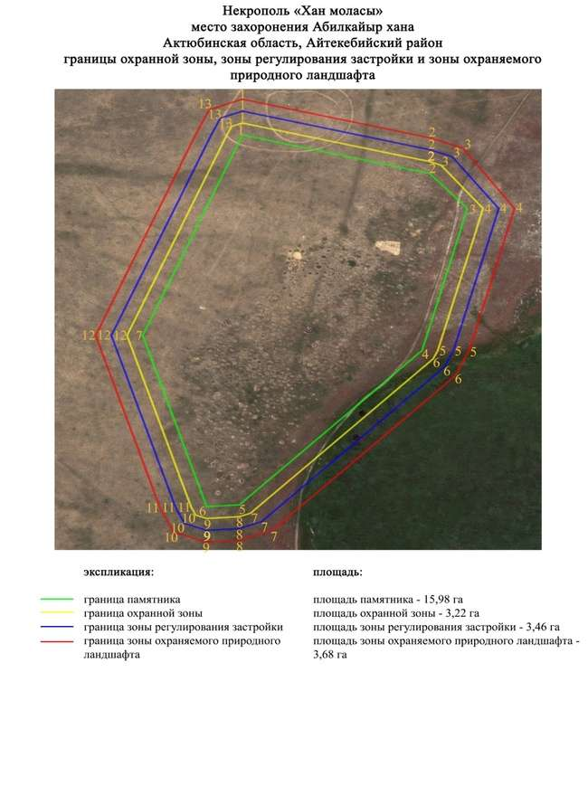

приложение 15 к постановлению
акимата Актюбинской области
от 19 марта 2024 года № 66
Границы охранной зоны, зоны регулирования застройки и зоны охраняемого природного ландшафта мемориального комплекса Есет батыра Кокиулы (1992 год)
Охранная зона мемориального комплекса проходит по границам ландшафта, являющегося функционально неотъемлемой частью мемориального комплекса Есет батыра Кокиулы, расположенного в 3 километрах к востоку от поселка Бестамак Алгинского района.
В охранную зону вошли:
-мавзолей Есет батыра Кокиулы;
-мемориальный комплекс Есет батыра Кокиулы;
-каменные надмогильные ограды с кулпытасами XIX-XX веков;
-шесть курганов второй половины I тысячелетия до нашей эры;
-два каменных изваяния второй половины I тысячелетия до нашей эры;
-дороги.
Общая площадь территории комплекса с зонами охраны составила –21,47 гектара. Из них:
площадь памятника – 12,99 гектара;
граница охранной зоны отступает от границы территории памятника на 40 метров и площадь составляет 2,66 гектара;
зона регулирования застройки занимает территорию, прилегающую к охранной зоне памятника, с отступом 40 метров от края границы охранной зоны и составляет 3 гектара;
зона охраняемого природного ландшафта занимает территорию, прилегающую к границам зоны регулирования застройки памятника, с отступом от линии границы регулирования застройки 40 метров и составляет 3 гектара. В нее входит важное для истории и памятника природное окружение, имеющее высокое научное значение и высокие эстетические качества.

приложение 16 к постановлению
акимата Актюбинской области
от 19 марта 2024 года № 66

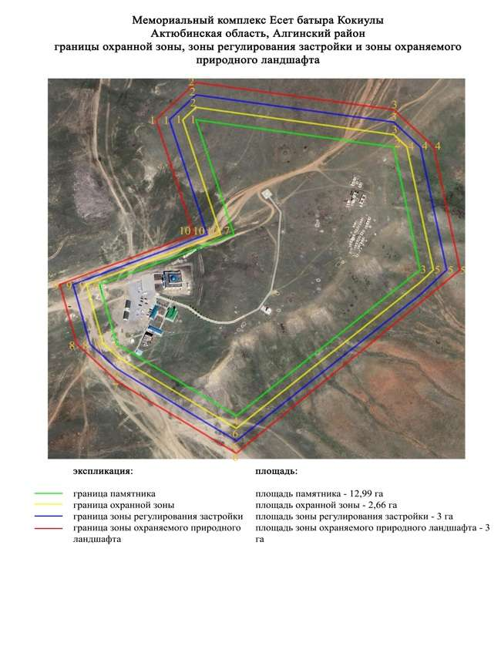

приложение 17 к постановлению
акимата Актюбинской области
от 19 марта 2024 года № 66
Границы охранной зоны, зоны регулирования застройки и зоны охраняемого природного ландшафта кургана Акбулаксай (эпоха раннего железа)
Охранная зона памятника проходит по границам ландшафта, являющегося функционально неотъемлемой частью кургана Акбулаксай, расположенного в Каргалинском районе Актюбинской области, в 9 километрах к северо-северо западу от села Сарыбулак.
Курган (высота 1 метр, диаметр 12 метр) с триангуляционным знаком на вершине, находится на плато к северу от реки Акбулаксай.
Общая площадь территории комплекса с зонами охраны составила – 9,9 гектара. Из них:
площадь памятника – 0,03гектара;
граница охранной зоны отступает от границы территории памятника на 40 метров и площадь составляет 0,06 гектара;
зона регулирования застройки занимает территорию, прилегающую к охранной зоне памятника, с отступом 40 метров от края границы охранной зоны и составляет 3,16 гектара;
зона охраняемого природного ландшафта занимает территорию, прилегающую к границам зоны регулирования застройки памятника, с отступом от линии границы регулирования застройки 40 метров и составляет 6,65 гектара. В нее входит важное для истории и памятника природное окружение, имеющее высокое научное значение и высокие эстетические качества.

приложение 18 к постановлению
акимата Актюбинской области
от 19 марта 2024 года № 66

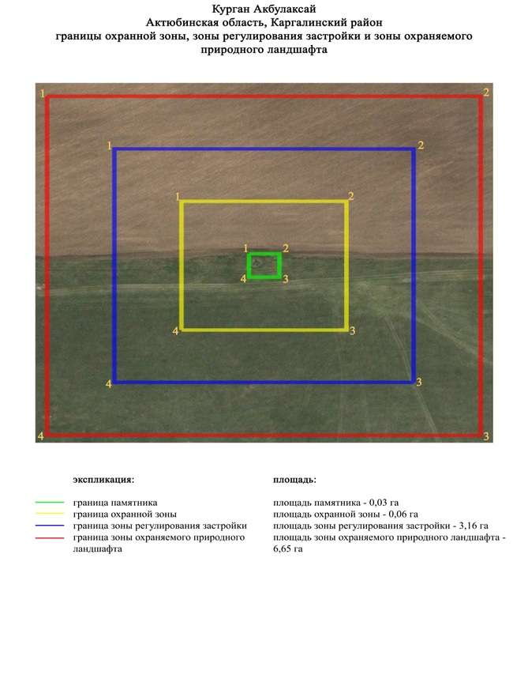

приложение 19 к постановлению
акимата Актюбинской области
от 19 марта 2024 года № 66
Границы охранной зоны, зоны регулирования застройки и зоны охраняемого природного ландшафта кургана Анастасьевка-I (эпоха раннего железа)
Охранная зона памятника проходит по границам ландшафта, являющегося функционально неотъемлемой частью кургана Анастасьевка-I, расположенного в Каргалинском районе, в 8 километрах к юго востоку от села Алимбет и в 5,3 километрах к северо-северо востоку от села Бозтобе.
Памятник представлен одиночным курганом диаметром 16 метров, высотой 0,5 метра. В 13 метрах южнее курган огибает грунтовая дорога, идущая с северо запада к грейдерной дороге Шандыаша-Бозтобе. На вершине кургана установлен геодезический знак.
Общая площадь территории комплекса с зонами охраны составила – 6,86 гектара. Из них:
площадь памятника – 0,05 гектара;
граница охранной зоны отступает от границы территории памятника на 40 метров и площадь составляет 0,99 гектара;
зона регулирования застройки занимает территорию, прилегающую к охранной зоне памятника, с отступом 40 метров от края границы охранной зоны и составляет 2,27 гектара;
зона охраняемого природного ландшафта занимает территорию, прилегающую к границам зоны регулирования застройки памятника, с отступом от линии границы регулирования застройки 40 метров и составляет 3,55 гектара. В нее входит важное для истории и памятника природное окружение, имеющее высокое научное значение и высокие эстетические качества.

приложение 20 к постановлению
акимата Актюбинской области
от 19 марта 2024 года № 66

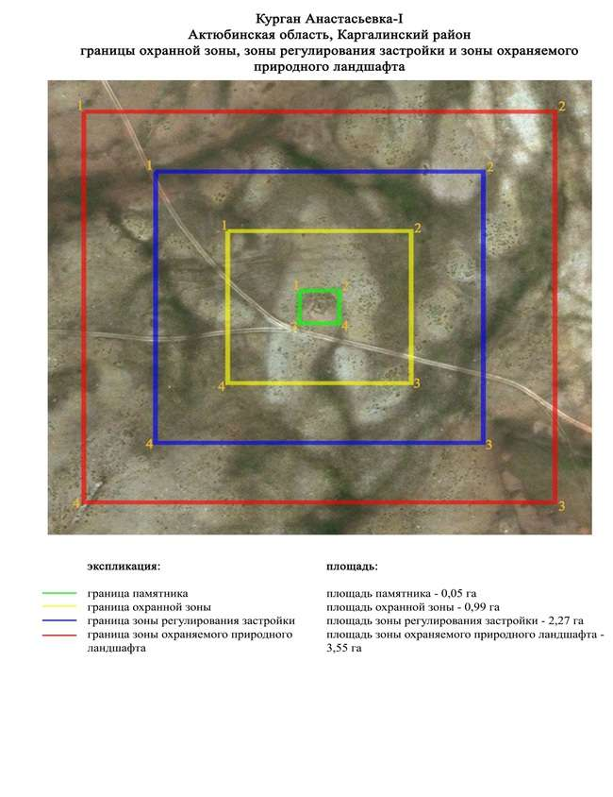

приложение 21 к постановлению
акимата Актюбинской области
от 19 марта 2024 года № 66
Границы охранной зоны, зоны регулирования застройки и зоны охраняемого природного ландшафта кургана Анастасьевка-ІІ (эпоха раннего железа)
Охранная зона памятника проходит по границам ландшафта, являющегося функционально неотъемлемой частью кургана Анастасьевка-ІІ, расположенного в Каргалинском районе, в 2,6 километрах к северо западу от села Бозтобе и в 4,3 километрах восточнее железнодорожного пути "Кандыагаш-Орск".
Диаметр кургана 14 метров, высота 0,5 метра. В северо восточной части кургана имеется грабительская воронка диаметром 4 метров. В насыпи прослеживаются камни разных размеров. На вершине кургана установлен геодезический знак.
Общая площадь территории комплекса с зонами охраны составила – 6,75 гектара. Из них:
площадь памятника – 0,04 гектара;
граница охранной зоны отступает от границы территории памятника на 40 метров и площадь составляет 0,95 гектара;
зона регулирования застройки занимает территорию, прилегающую к охранной зоне памятника, с отступом 40 метров от края границы охранной зоны и составляет 2,23 гектара;
зона охраняемого природного ландшафта занимает территорию, прилегающую к границам зоны регулирования застройки памятника, с отступом от линии границы регулирования застройки 40 метров и составляет 3,53 гектара. В нее входит важное для истории и памятника природное окружение, имеющее высокое научное значение и высокие эстетические качества.

приложение 22 к постановлению
акимата Актюбинской области
от 19 марта 2024 года № 66

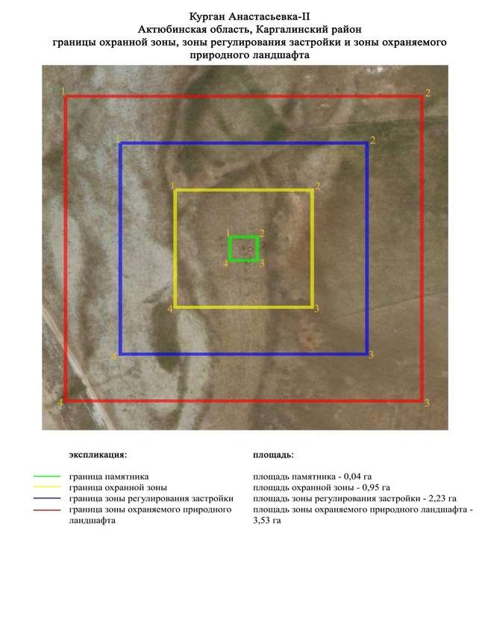

приложение 23 к постановлению
акимата Актюбинской области
от 19 марта 2024 года № 66
Границы охранной зоны, зоны регулирования застройки и зоны охраняемого природного ландшафта могильника Алимбет-I (эпоха раннего железа)
Охранная зона памятника проходит по границам ландшафта, являющегося функционально неотъемлемой частью могильника Алимбет-I, расположенного в Каргалинском районе Актюбинской области, в 4 километрах к юго западу от села Алимбет, в 20 метрах к западу от проселочной дороги, ведущей с развалин села Эбеты в вышеназванный населенный пункт.
Состоит из двух с камней в насыпи курганов, вытянутых по линии северо восток-юго запад, расстояние между которыми составляет 60 метров. Курган 1 имеет диаметр 29 метров, высоту 0,8 метра. У западной подошвы кургана 1 прослеживается полукольцевой ров. Курган 2 диаметром 15 метров, высотой 0,5 метра.
Общая площадь территории комплекса с зонами охраны составила – 6,53 гектара. Из них:
площадь памятника – 0,21 гектара;
граница охранной зоны отступает от границы территории памятника на 40 метров и площадь составляет 1,21 гектара;
зона регулирования застройки занимает территорию, прилегающую к охранной зоне памятника, с отступом 40 метров от края границы охранной зоны и составляет 2,1 гектара;
зона охраняемого природного ландшафта занимает территорию, прилегающую к границам зоны регулирования застройки памятника, с отступом от линии границы регулирования застройки 40 метров и составляет 3,01 гектара. В нее входит важное для истории и памятника природное окружение, имеющее высокое научное значение и высокие эстетические качества.

приложение 24 к постановлению
акимата Актюбинской области
от 19 марта 2024 года № 66

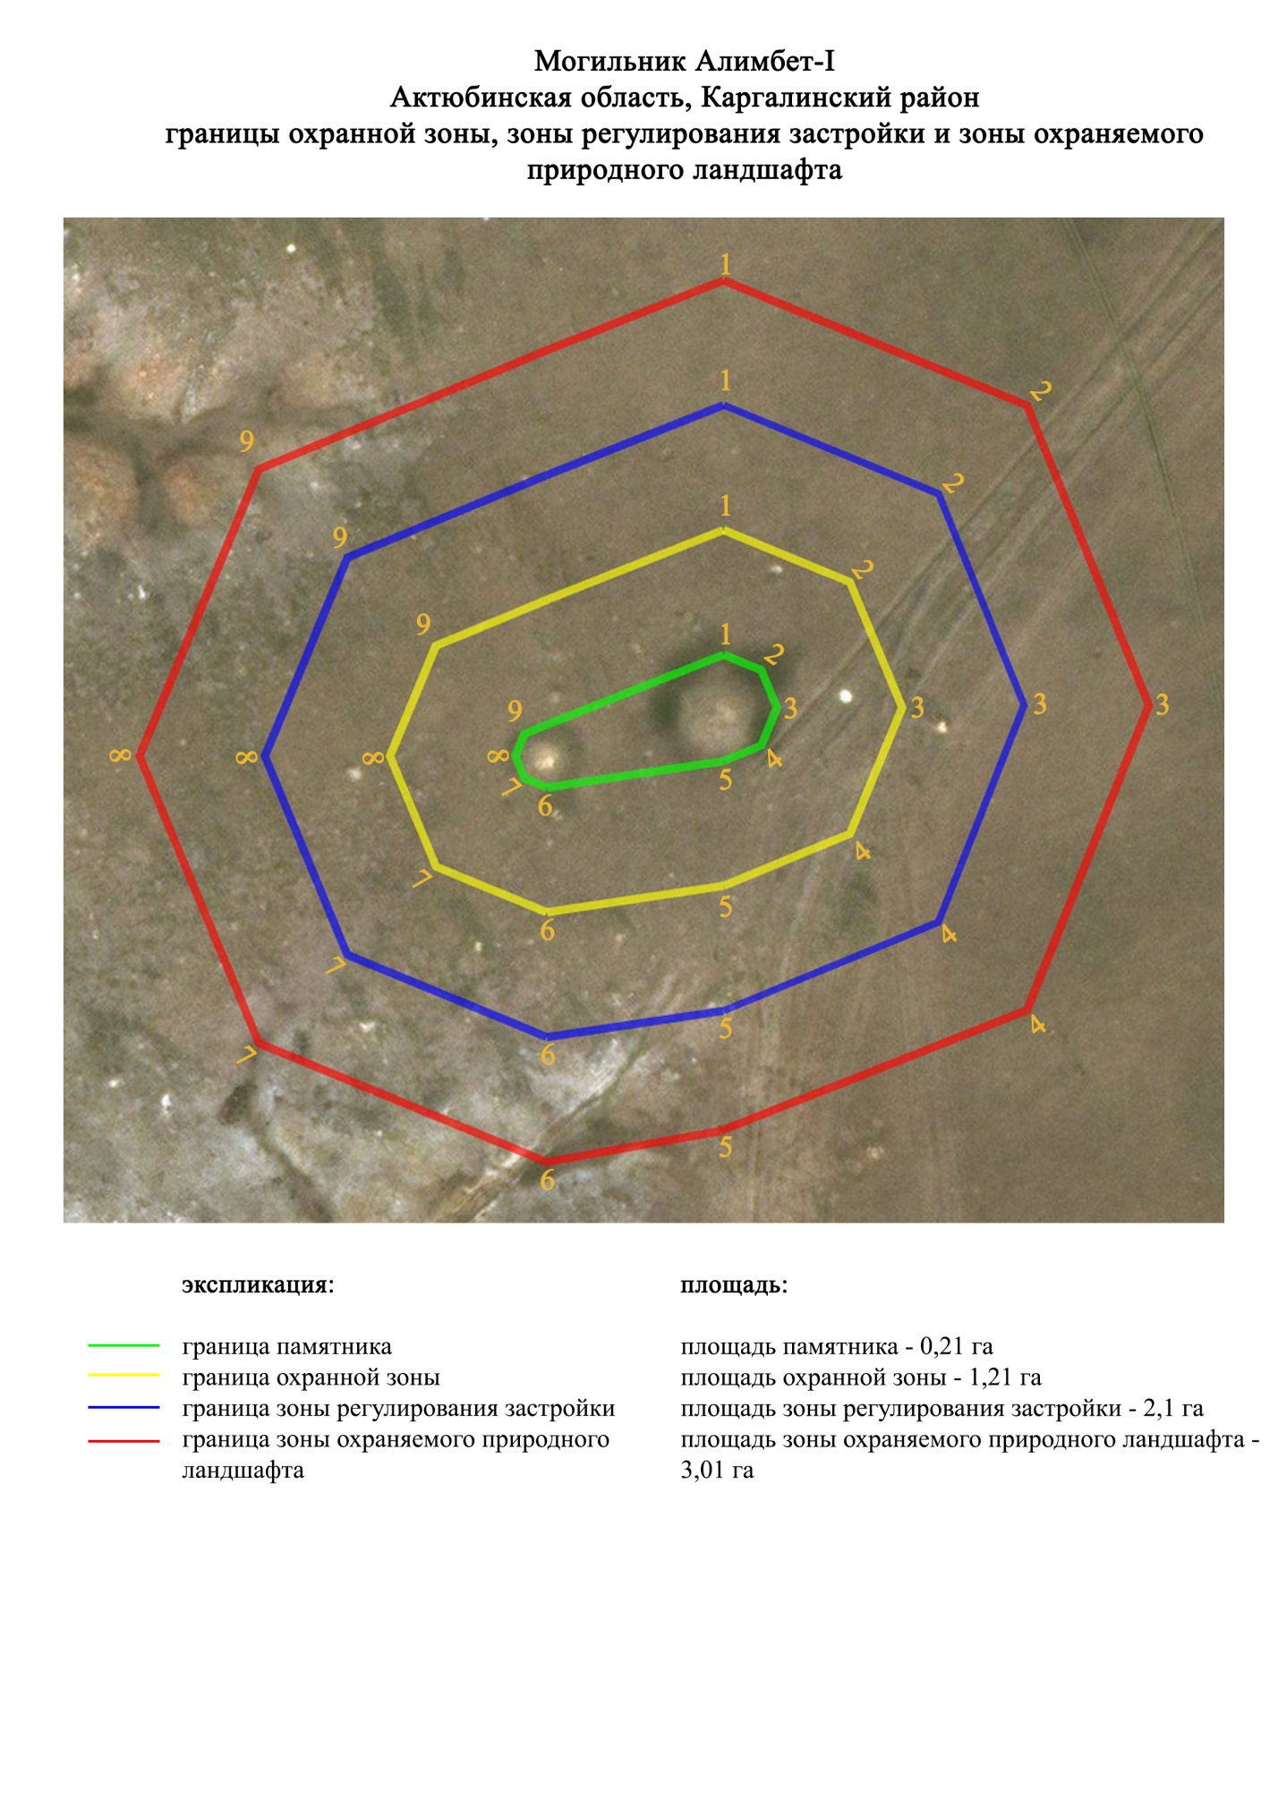

приложение 25 к постановлению
акимата Актюбинской области
от 19 марта 2024 года № 66
Границы охранной зоны, зоны регулирования застройки и зоны охраняемого природного ландшафта кургана Бадамша-І (эпоха раннего железа)
Охранная зона памятника проходит по границам ландшафта, являющегося функционально неотъемлемой частью кургана Бадамша-І, расположенного в Каргалинском районе, в 2 километрах к востоку-юго восток от села Бадамша.
Памятник представлен одиночным курганом диаметром 14 метров, высотой 0,2 метра. На вершине кургана установлен геодезический знак, вокруг него прослеживается кольцевой ров, вырытый при его установке.
Общая площадь территории комплекса с зонами охраны составила – 27,21 гектара. Из них:
площадь памятника – 0,04 гектара;
граница охранной зоны отступает от границы территории памятника на 40 метров и площадь составляет 0,95 гектара;
зона регулирования застройки занимает территорию, прилегающую к охранной зоне памятника, с отступом 40 метров от края границы охранной зоны и составляет 2,22 гектара;
зона охраняемого природного ландшафта занимает территорию, прилегающую к границам зоны регулирования застройки памятника, с отступом от линии границы регулирования застройки 40 метров и составляет 3,55 гектара. В нее входит важное для истории и памятника природное окружение, имеющее высокое научное значение и высокие эстетические качества.

приложение 26 к постановлению
акимата Актюбинской области
от 19 марта 2024 года № 66

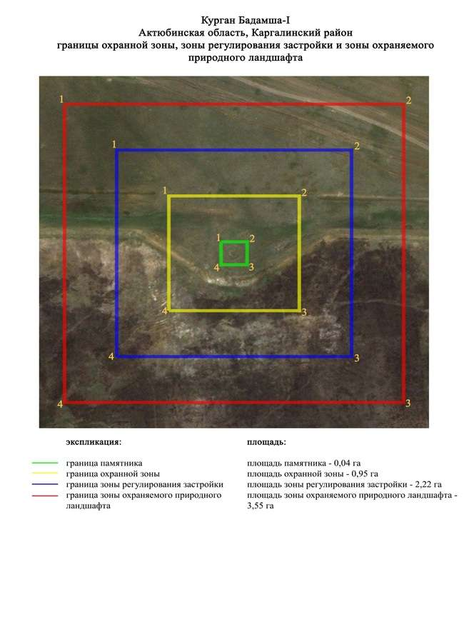

приложение 27 к постановлению
акимата Актюбинской области
от 19 марта 2024 года № 66
Границы охранной зоны, зоны регулирования застройки и зоны охраняемого природного ландшафта кургана Бегеты-І (эпоха бронзы)
Охранная зона памятника проходит по границам ландшафта, являющегося функционально неотъемлемой частью кургана Бегеты-І, расположенного в Каргалинском районе Актюбинской области, на левом берегу реки Ебейты, в 8 километрах к юго востоку от села Богенбай.
Памятник представляет собой курган с каменной наброской по центру и оградой по основанию. Его диаметр 13 метров, высота 0,4 метра.
Общая площадь территории комплекса с зонами охраны составила – 7,66 гектара. Из них:
площадь памятника – 0,04гектара;
граница охранной зоны отступает от границы территории памятника на 40 метров и площадь составляет 0,94 гектара;
зона регулирования застройки занимает территорию, прилегающую к охранной зоне памятника, с отступом 40 метров от края границы охранной зоны и составляет 2,26 гектара;
зона охраняемого природного ландшафта занимает территорию, прилегающую к границам зоны регулирования застройки памятника, с отступом от линии границы регулирования застройки 40 метров и составляет 4,42 гектара. В нее входит важное для истории и памятника природное окружение, имеющее высокое научное значение и высокие эстетические качества.

приложение 28 к постановлению
акимата Актюбинской области
от 19 марта 2024 года № 66

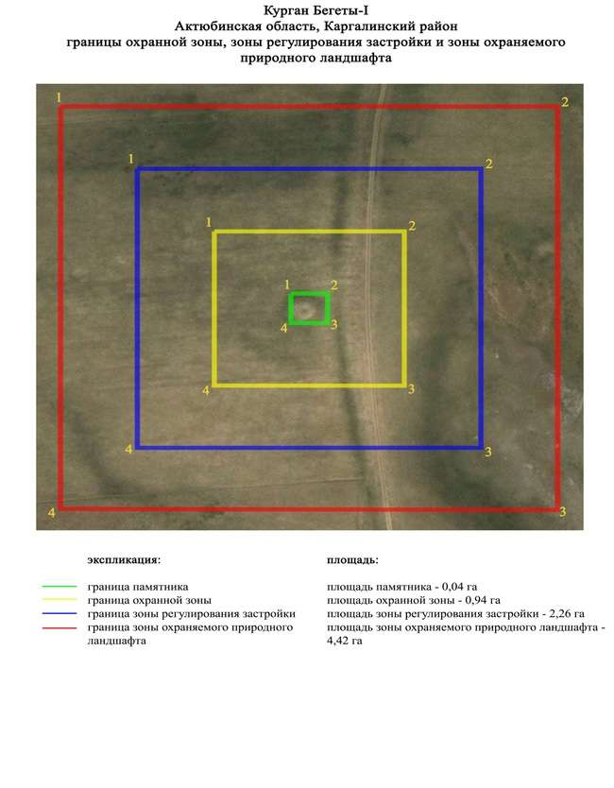

приложение 29 к постановлению
акимата Актюбинской области
от 19 марта 2024 года № 66
Границы охранной зоны, зоны регулирования застройки и зоны охраняемого природного ландшафта могильника Богенбай-І (эпоха раннего железа)
Охранная зона памятника проходит по границам ландшафта, являющегося функционально неотъемлемой частью могильника Богенбай-І, расположенного в Каргалинском районе Актюбинской области, в междуречье Богенбай и Култавасай, в 4 километрах к северу от села Богенбай.
Могильник состоит из двух курганов, расположенных на водоразделе междуречья Богенбая и Култавасая, у грунтовой дороги в сторону села Богенбай. Курган 1 с каменно-земляной насыпью имеет диаметр 12 метров, высоту 0,4 метра. Курган 2 находится к северо-северо востоку, на расстоянии 175 метров. Его размеры 12х0,4 метра. По центру кургана наблюдается воронка.
Общая площадь территории комплекса с зонами охраны составила – 17,01 гектара. Из них:
площадь памятника – 0,33 гектара;
граница охранной зоны отступает от границы территории памятника на 40 метров и площадь составляет 2,34 гектара;
зона регулирования застройки занимает территорию, прилегающую к охранной зоне памятника, с отступом 40 метров от края границы охранной зоны и составляет 5,26 гектара;
зона охраняемого природного ландшафта занимает территорию, прилегающую к границам зоны регулирования застройки памятника, с отступом от линии границы регулирования застройки 40 метров и составляет 9,08 гектара. В нее входит важное для истории и памятника природное окружение, имеющее высокое научное значение и высокие эстетические качества.

приложение 30 к постановлению
акимата Актюбинской области
от 19 марта 2024 года № 66

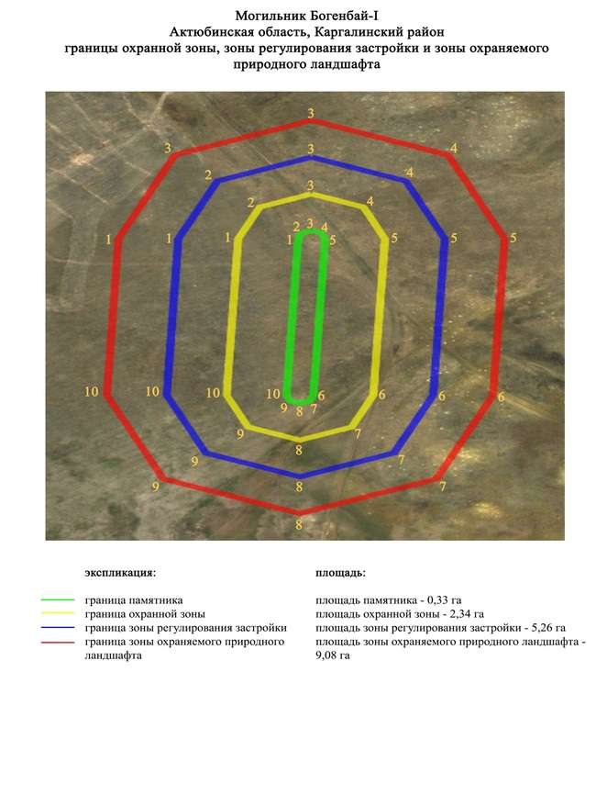

приложение 31 к постановлению
акимата Актюбинской области
от 19 марта 2024 года № 66
Границы охранной зоны, зоны регулирования застройки и зоны охраняемого природного ландшафта могильника Богенбай-ІІІ (эпоха раннего железа)
Охранная зона памятника проходит по границам ландшафта, являющегося функционально неотъемлемой частью могильника Богенбай-ІІІ, расположенного в Каргалинском районе Актюбинской области, в 1,8 километрах к северо западу от села Богенбай, справа от дороги, идущей из села к северо западу, верховьям ручья Култавасай.
Могильник состоит из двух курганов, вытянутых по линии юго запад-северо восток в 175 метрах друг от друга. В насыпи объекта 1 прослеживаются камни. На объекте 1 выявлены следы установки триангуляционного знака, от которого сохранился кольцевой ров.
Общая площадь территории комплекса с зонами охраны составила – 18,98 гектара. Из них:
площадь памятника – 0,52 гектара;
граница охранной зоны отступает от границы территории памятника на 40 метров и площадь составляет 2,74 гектара;
зона регулирования застройки занимает территорию, прилегающую к охранной зоне памятника, с отступом 40 метров от края границы охранной зоны и составляет 5,86 гектара;
зона охраняемого природного ландшафта занимает территорию, прилегающую к границам зоны регулирования застройки памятника, с отступом от линии границы регулирования застройки 40 метров и составляет 9,86 гектара. В нее входит важное для истории и памятника природное окружение, имеющее высокое научное значение и высокие эстетические качества.

приложение 32 к постановлению
акимата Актюбинской области
от 19 марта 2024 года № 66

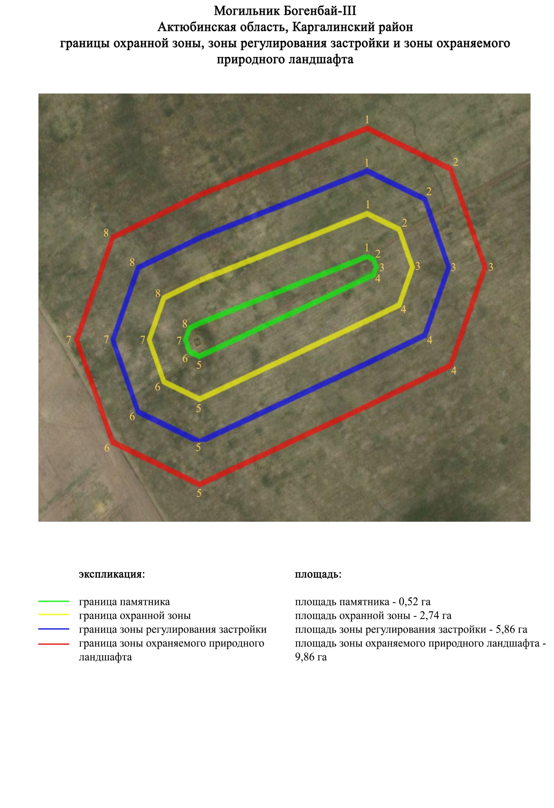

приложение 33 к постановлению
акимата Актюбинской области
от 19 марта 2024 года № 66
Границы охранной зоны, зоны регулирования застройки и зоны охраняемого природного ландшафта могильника Богенбай-ІV (эпоха раннего железа)
Охранная зона памятника проходит по границам ландшафта, являющегося функционально неотъемлемой частью могильника Богенбай-ІV, расположенного в Каргалинском районе Актюбинской области, в 2 километрах к северо востоку от села Богенбай.
Могильник состоит из трех курганов и одной каменной оградки. Расположен в 460 метрах к юго западу от могильника Богенбай-III. Памятник вытянут по линии запад-восток на 150 метров, исключая каменную оградку, которая располагается в 250 метрах к востоку-юго востоку от центрального кургана. В насыпях объектов 2 и 3 фиксируются камни. Размеры курганов: 1 – 0,4х18 метров, 2 - 0,1х9 метров, 3 – 0,6х11 метров.
Общая площадь территории комплекса с зонами охраны составила – 46,79 гектара. Из них:
площадь памятника – 4,09 гектара;
граница охранной зоны отступает от границы территории памятника на 40 метров и площадь составляет 8,56 гектара;
зона регулирования застройки занимает территорию, прилегающую к охранной зоне памятника, с отступом 40 метров от края границы охранной зоны и составляет 13,93 гектара;
зона охраняемого природного ландшафта занимает территорию, прилегающую к границам зоны регулирования застройки памятника, с отступом от линии границы регулирования застройки 40 метров и составляет 20,21 гектара. В нее входит важное для истории и памятника природное окружение, имеющее высокое научное значение и высокие эстетические качества.

приложение 34 к постановлению
акимата Актюбинской области
от 19 марта 2024 года № 66

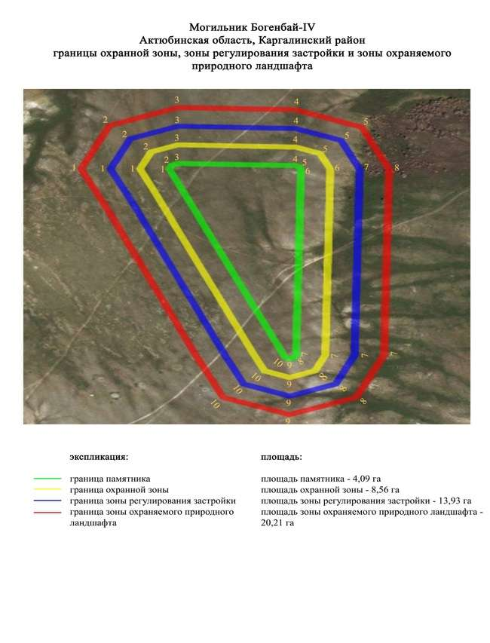

приложение 35 к постановлению
акимата Актюбинской области
от 19 марта 2024 года № 66
Границы охранной зоны, зоны регулирования застройки и зоны охраняемого природного ландшафта могильника Богенбай-V (эпоха раннего железа)
Охранная зона памятника проходит по границам ландшафта, являющегося функционально неотъемлемой частью могильника Богенбай-V, расположенного в Каргалинском районе Актюбинской области, в 1 километре к северо-северо востоку от села Богенбай.
Могильник состоит из пяти курганов, вытянутых меридионально на 350 метров. В насыпях объектов 1, 2 и 4 фиксируются камни. В западной части центрального кургана зияет грабительская воронка диаметром 3,5 метра. По северо-северо западной подошве кургана 2 проходит полевая дорога. Размеры курганов варьируются от 0,1 метра до 0,6 метра в высоту и от 7 метров до 21 метров в диаметре.
Общая площадь территории комплекса с зонами охраны составила – 28,27 гектара. Из них:
площадь памятника – 0,89 гектара;
граница охранной зоны отступает от границы территории памятника на 40 метров и площадь составляет 4,43 гектара;
зона регулирования застройки занимает территорию, прилегающую к охранной зоне памятника, с отступом 40 метров от края границы охранной зоны и составляет 8,83 гектара;
зона охраняемого природного ландшафта занимает территорию, прилегающую к границам зоны регулирования застройки памятника, с отступом от линии границы регулирования застройки 40 метров и составляет 14,12 гектара. В нее входит важное для истории и памятника природное окружение, имеющее высокое научное значение и высокие эстетические качества.

приложение 36 к постановлению
акимата Актюбинской области
от 19 марта 2024 года № 66

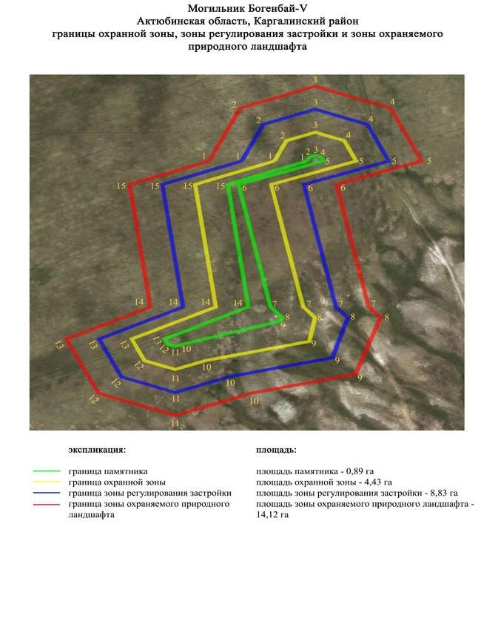

приложение 37 к постановлению
акимата Актюбинской области
от 19 марта 2024 года № 66
Границы охранной зоны, зоны регулирования застройки и зоны охраняемого природного ландшафта кургана Григорьевка-І (эпоха раннего железа)
Охранная зона памятника проходит по границам ландшафта, являющегося функционально неотъемлемой частью кургана Григорьевка-І, расположенного в Каргалинском районе, в 1 километре к северо-северо западу от села Ащелисай и в 360 метрах к северу от места поворота к северо востоку трассы "Актобе-Орск".
Памятник представляет собой одиночный земляной курган высотой 1,5 метра, диаметром 38 метров. На кургане ранее был установлен триангуляционный знак.
Общая площадь территории комплекса с зонами охраны составила – 9,44 гектара. Из них:
площадь памятника – 0,19 гектара;
граница охранной зоны отступает от границы территории памятника на 40 метров и площадь составляет 1,31 гектара;
зона регулирования застройки занимает территорию, прилегающую к охранной зоне памятника, с отступом 40 метров от края границы охранной зоны и составляет 2,77 гектара;
зона охраняемого природного ландшафта занимает территорию, прилегающую к границам зоны регулирования застройки памятника, с отступом от линии границы регулирования застройки 40 метров и составляет 5,17 гектара. В нее входит важное для истории и памятника природное окружение, имеющее высокое научное значение и высокие эстетические качества.

приложение 38 к постановлению
акимата Актюбинской области
от 19 марта 2024 года № 66

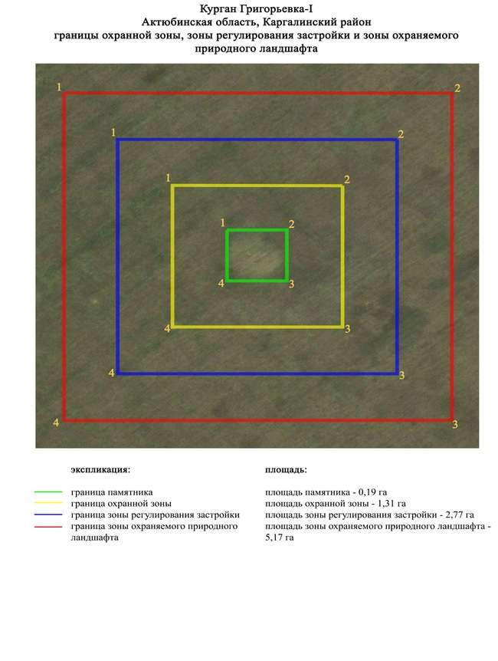

приложение 39 к постановлению
акимата Актюбинской области
от 19 марта 2024 года № 66
Границы охранной зоны, зоны регулирования застройки и зоны охраняемого природного ландшафта кургана Григорьевка-ІІ (эпоха раннего железа)
Охранная зона памятника проходит по границам ландшафта, являющегося функционально неотъемлемой частью кургана Григорьевка-ІІ, расположенного в Каргалинском районе, в 1 километре к северу от села Ащелисай и в 189 метрах к югу от трассы "Актобе-Орск".
Памятник представляет собой земляную насыпь, сооруженную на ровной площадке в 1 километре к северу от села Ащелисай. Высота кургана – 1,2 метра, диаметр – 28 метров. Насыпь кургана повреждена. Имеется грабительская воронка длиной 10 метров и шириной в среднем – 9 метров, которая начинается в центре кургана и заканчивается у северо-северо восточной подошвы кургана.
Общая площадь территории комплекса с зонами охраны составила – 8,78 гектара. Из них:
площадь памятника – 0,11 гектара;
граница охранной зоны отступает от границы территории памятника на 40 метров и площадь составляет 1,18 гектара;
зона регулирования застройки занимает территорию, прилегающую к охранной зоне памятника, с отступом 40 метров от края границы охранной зоны и составляет 2,57 гектара;
зона охраняемого природного ландшафта занимает территорию, прилегающую к границам зоны регулирования застройки памятника, с отступом от линии границы регулирования застройки 40 метров и составляет 4,92 гектара. В нее входит важное для истории и памятника природное окружение, имеющее высокое научное значение и высокие эстетические качества.
приложение 40 к постановлению
акимата Актюбинской области
от 19 марта 2024 года № 66

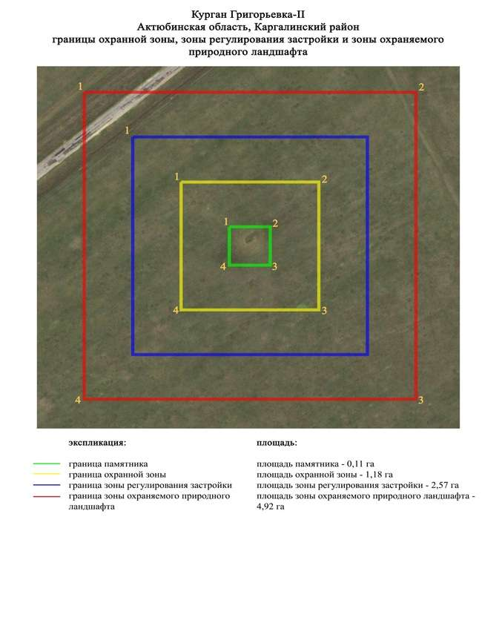

приложение 41 к постановлению
акимата Актюбинской области
от 19 марта 2024 года № 66
Границы охранной зоны, зоны регулирования застройки и зоны охраняемого природного ландшафта кургана Гурюлдек-ІV (эпоха раннего железа)
Охранная зона памятника проходит по границам ландшафта, являющегося функционально неотъемлемой частью кургана Гурюлдек-ІV, расположенного в Каргалинском районе Актюбинской области, в 4,5 километрах к восток-юго востоку от зимовки Алимбет.
Одиночный курган диаметром 18 метров, высотой 0,5 метра, расположен на водоразделе междуречья Алимбет и Колымта.
Общая площадь территории комплекса с зонами охраны составила – 11,47 гектара. Из них:
площадь памятника – 0,06 гектара;
граница охранной зоны отступает от границы территории памятника на 40 метров и площадь составляет 1,08 гектара;
зона регулирования застройки занимает территорию, прилегающую к охранной зоне памятника, с отступом 40 метров от края границы охранной зоны и составляет 3,38 гектара;
зона охраняемого природного ландшафта занимает территорию, прилегающую к границам зоны регулирования застройки памятника, с отступом от линии границы регулирования застройки 40 метров и составляет 6,95 гектара. В нее входит важное для истории и памятника природное окружение, имеющее высокое научное значение и высокие эстетические качества.
приложение 42 к постановлению
акимата Актюбинской области
от 19 марта 2024 года № 66

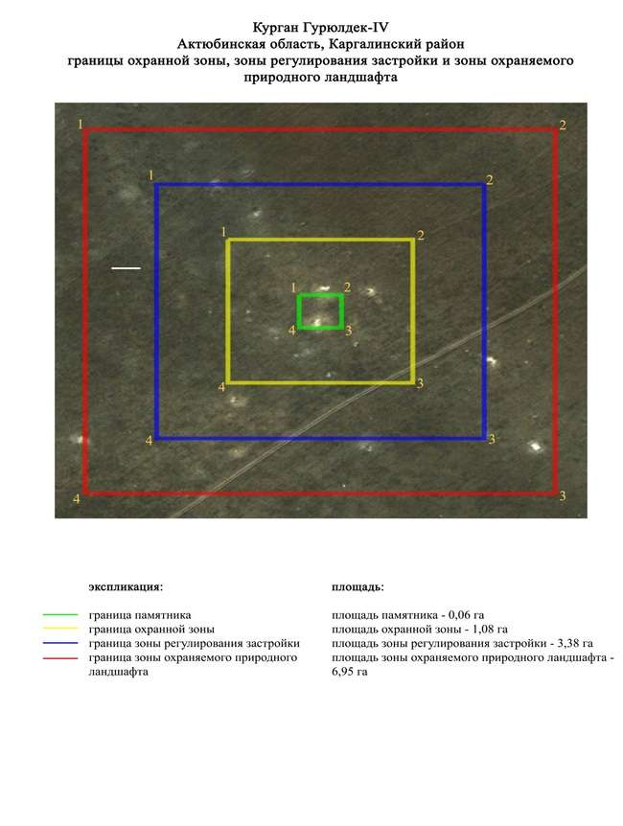

приложение 43 к постановлению
акимата Актюбинской области
от 19 марта 2024 года № 66
Границы охранной зоны, зоны регулирования застройки и зоны охраняемого природного ландшафта могильника Домбар-ІІ (эпоха бронзы)
Охранная зона памятника проходит по границам ландшафта, являющегося функционально неотъемлемой частью могильника Домбар-ІІ, расположенного в Каргалинском районе Актюбинской области, на высоком правом берегу ручья Егинды, в 15,8 километрах к западу от села Кос-Истек и в 11,8 километрах к восток-северо востоку от села Жездибай Мартукского района.
На левобережье реки Домбар, на правом склоне широтной балочки и в 5 километрах к северу от устья ручья Алабайтал. Могильник состоял из пяти курганов и двадцати семи каменных колец. Памятник был сильно разрушен пахотой. На сегодня сохранились только три кургана. Два из них каменные, диаметром 6-10 метров, высотой 0,2-0,3 метра. Курган 3 земляной. Его диаметр 6 метров, высота 0,2 метра. В насыпях курганов 1 и 2 выявлены западины.
Общая площадь территории комплекса с зонами охраны составила – 7,24 гектара. Из них:
площадь памятника – 0,33 гектара;
граница охранной зоны отступает от границы территории памятника на 40 метров и площадь составляет 1,4 гектара;
зона регулирования застройки занимает территорию, прилегающую к охранной зоне памятника, с отступом 40 метров от края границы охранной зоны и составляет 2,31 гектара;
зона охраняемого природного ландшафта занимает территорию, прилегающую к границам зоны регулирования застройки памятника, с отступом от линии границы регулирования застройки 40 метров и составляет 3,2 гектара. В нее входит важное для истории и памятника природное окружение, имеющее высокое научное значение и высокие эстетические качества.
приложение 44 к постановлению
акимата Актюбинской области
от 19 марта 2024 года № 66

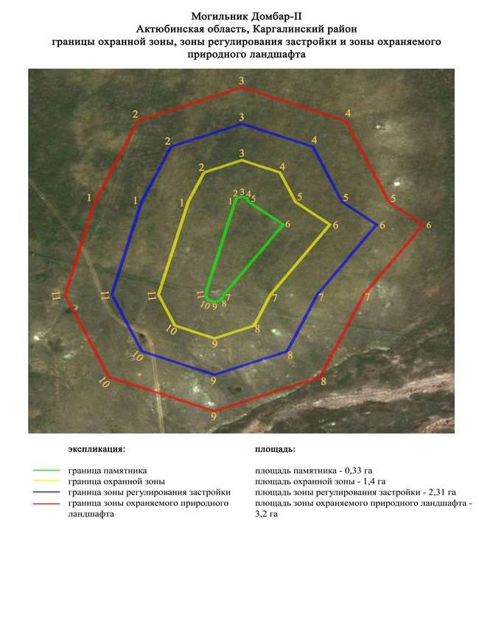

приложение 45 к постановлению
акимата Актюбинской области
от 19 марта 2024 года № 66
Границы охранной зоны, зоны регулирования застройки и зоны охраняемого природного ландшафта могильника Ебейти (эпоха бронзы)
Охранная зона памятника проходит по границам ландшафта, являющегося функционально неотъемлемой частью могильника Ебейти, расположенного в Каргалинском районе Актюбинской области, на левобережье реки Ебейти, 500 метрах западнее петлеобразного изгиба этой реки, в 7,5 километрах к юго востоку от села Богенбай.
Памятник состоит из одиннацати могильных сооружений. Пять из них представляют собой слабо выраженные в рельефе, расплывающиеся земляные курганы, обложенные по основанию камнями, а шесть – каменные кольца без заметных земляных насыпей, имеющие диаметр от 1,5 до 6 метров.
Четыре самых крупных кургана могильника (1, 2, 6, 7) вытянуты в одну линию по направлению северо-северо запад, образуя цепочку протяженностью 120 метров. Размеры курганов уменьшаются с юга на север. На самом крупном южном кургане этой цепочки, имеющем диаметр 19 метров, высоту 0,4 метра и обложенным по основанию кусками сланцев до 70 сантиметров в поперечнике, имеются пять обособленных скоплений камней. Предположительно остатков могильных сооружений типа каменных ящиков. Между средними курганами цепочки располагаются три каменных кольца диаметром 4-5 метров. Еще два каменных кольца находятся на продолжении описываемой линии курганов, но с некоторым отклонением к востоку. При этом южное кольцо (21 метр от кургана 7 по азимуту 110 градусов) имеет диаметр 6 метров, а северное (в 15 метрах строго на север от кургана 1) диаметр 3,5 метра.
Еще один заметный земляной курган 9 могильника стоит особняком, в 50 метрах к востоку от описанной линии курганов и против кургана 6 нашей цепочки. Диаметр его 8 метров, высота 0,2 метра, по основанию обложен камнем. В 10 метрах юго восточней его находится не очень четкое каменное кольцо диаметром 1,5 метра.
Общая площадь территории комплекса с зонами охраны составила – 14,89 гектара. Из них:
площадь памятника – 0,65 гектара;
граница охранной зоны отступает от границы территории памятника на 40 метров и площадь составляет 2,18 гектара;
зона регулирования застройки занимает территорию, прилегающую к охранной зоне памятника, с отступом 40 метров от края границы охранной зоны и составляет 4,49 гектара;
зона охраняемого природного ландшафта занимает территорию, прилегающую к границам зоны регулирования застройки памятника, с отступом от линии границы регулирования застройки 40 метров и составляет 7,57 гектара. В нее входит важное для истории и памятника природное окружение, имеющее высокое научное значение и высокие эстетические качества.
приложение 46 к постановлению
акимата Актюбинской области
от 19 марта 2024 года № 66

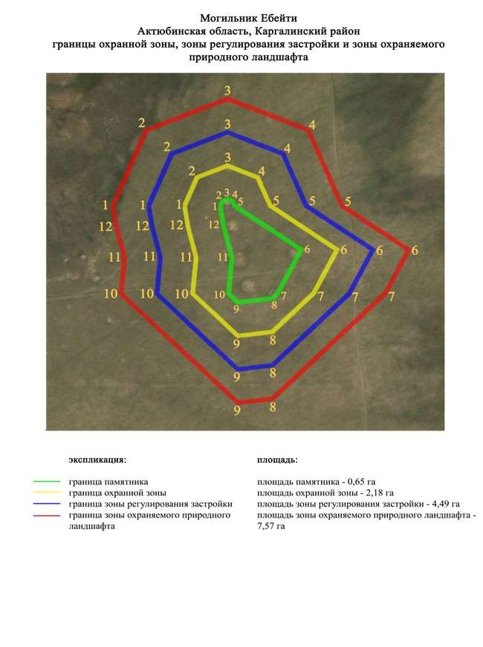

приложение 47 к постановлению
акимата Актюбинской области
от 19 марта 2024 года № 66
Границы охранной зоны, зоны регулирования застройки и зоны охраняемого природного ландшафта могильники Ебейти-І,ІІ (эпоха бронзы)
Охранная зона памятника проходит по границам ландшафта, являющегося функционально неотъемлемой частью могильника Ебейти-І,ІІ, расположенного в Каргалинском районе Актюбинской области, на левобережье реки Ебейти, между устьями ручьев Койсарысай и Култавасай, в 7,4 километрах к северо-северо востоку от села Богенбай.
На довольно ровной поверхности высокой левобережной надпойменной террасы реки Ебейти, возле грунтовой дороги на протяжении 22 метров в близ широтном направлении тянутся цепочки надмогильных сооружений в форме каменных колец и небольших курганов. Всего в этой группе насчитывается 38 объектов. Из них 33 каменных кольца диаметром 2-8 метров и пять невысоких земляных курганов с наброской из камней на поверхности. Одиннацать каменных колец располагаются северо восточней упомянутой дороги, а остальные размещены по другую сторону дороги.
Общая площадь территории комплекса с зонами охраны составила – 18,09 гектара. Из них:
площадь памятника – 1,7 гектара;
граница охранной зоны отступает от границы территории памятника на 40 метров и площадь составляет 2,89 гектара;
зона регулирования застройки занимает территорию, прилегающую к охранной зоне памятника, с отступом 40 метров от края границы охранной зоны и составляет 3,81 гектара;
зона охраняемого природного ландшафта занимает территорию, прилегающую к границам зоны регулирования застройки памятника, с отступом от линии границы регулирования застройки 40 метров и составляет 9,69 гектара. В нее входит важное для истории и памятника природное окружение, имеющее высокое научное значение и высокие эстетические качества.
приложение 48 к постановлению
акимата Актюбинской области
от 19 марта 2024 года № 66

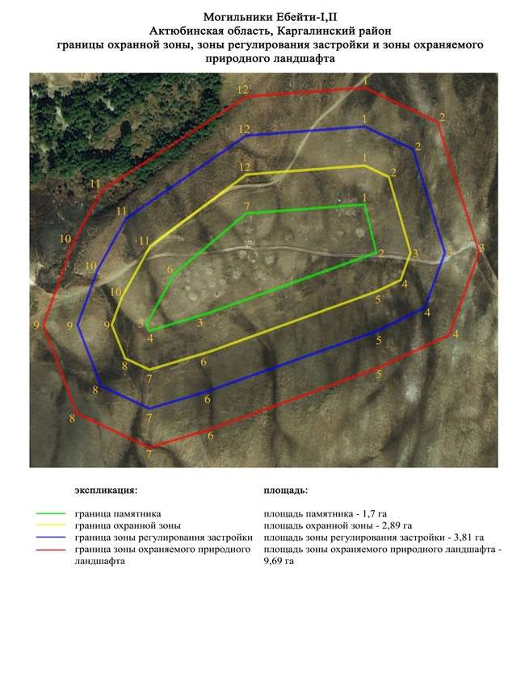

приложение 49 к постановлению
акимата Актюбинской области
от 19 марта 2024 года № 66
Границы охранной зоны, зоны регулирования застройки и зоны охраняемого природного ландшафта могильника Ебейти-ІІІ (эпоха бронзы)
Охранная зона памятника проходит по границам ландшафта, являющегося функционально неотъемлемой частью могильника Ебейти-ІІІ, расположенного в Каргалинском районе Актюбинской области, на правом берегу левого притока реки Ебейти – ручья Койсарысай, в 1,5 километре западнее от устья последнего.
Могильник состоит из четырнадцати объектов, расположенных по обе стороны грунтовой дороги ведущей в село Богенбай. Представляют собой каменные оградки в большинстве округлой формы диаметром около 3-5 метров. Большинство оградок находятся слева от грунтовой дороги.
Общая площадь территории комплекса с зонами охраны составила – 7,16 гектара. Из них:
площадь памятника – 1,15 гектара;
граница охранной зоны отступает от границы территории памятника на 40 метров и площадь составляет 1,1 гектара;
зона регулирования застройки занимает территорию, прилегающую к охранной зоне памятника, с отступом 40 метров от края границы охранной зоны и составляет 2 гектара;
зона охраняемого природного ландшафта занимает территорию, прилегающую к границам зоны регулирования застройки памятника, с отступом от линии границы регулирования застройки 40 метров и составляет 2,91 гектара. В нее входит важное для истории и памятника природное окружение, имеющее высокое научное значение и высокие эстетические качества.
приложение 50 к постановлению
акимата Актюбинской области
от 19 марта 2024 года № 66

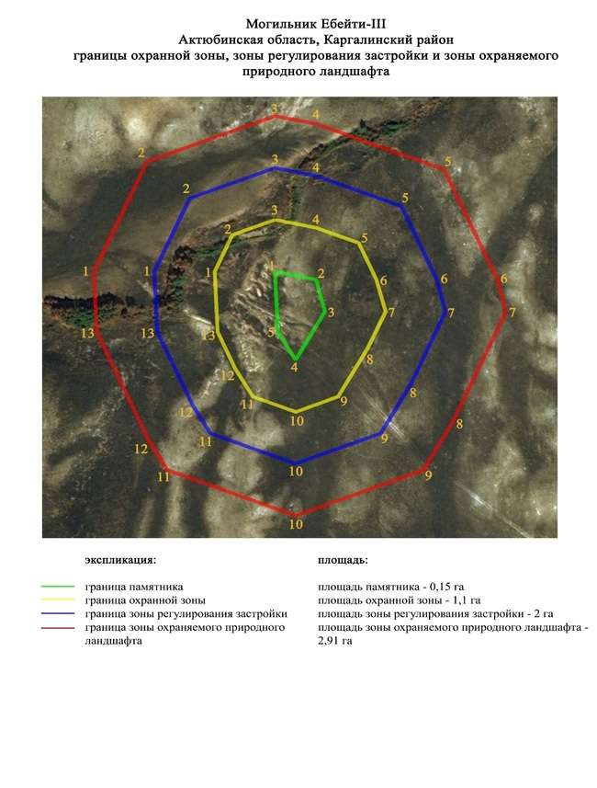

приложение 51 к постановлению
акимата Актюбинской области
от 19 марта 2024 года № 66
Границы охранной зоны, зоны регулирования застройки и зоны охраняемого природного ландшафта кургана Егинди-І (эпоха средневековья)
Охранная зона памятника проходит по границам ландшафта, являющегося функционально неотъемлемой частью кургана Егинди-І, расположенного в Каргалинском районе Актюбинской области, на высоком правом берегу ручья Егинди, в 6,4 километрах к восток-северо востоку от его впадения в реку Кос-Истек и в 6 километрах к востоку от села Кос-Истек.
Представляет собой одиночный курган, сооруженный на мысовидном выступе правого берега ручья Егинди. Насыпь кургана каменная диаметром 7 метров, высотой 0,3 метра.
Общая площадь территории комплекса с зонами охраны составила – 10,23 гектара. Из них:
площадь памятника – 0,02 гектара;
граница охранной зоны отступает от границы территории памятника на 40 метров и площадь составляет 0,86 гектара;
зона регулирования застройки занимает территорию, прилегающую к охранной зоне памятника, с отступом 40 метров от края границы охранной зоны и составляет 2,97 гектара;
зона охраняемого природного ландшафта занимает территорию, прилегающую к границам зоны регулирования застройки памятника, с отступом от линии границы регулирования застройки 40 метров и составляет 6,38 гектара. В нее входит важное для истории и памятника природное окружение, имеющее высокое научное значение и высокие эстетические качества.
приложение 52 к постановлению
акимата Актюбинской области
от 19 марта 2024 года № 66

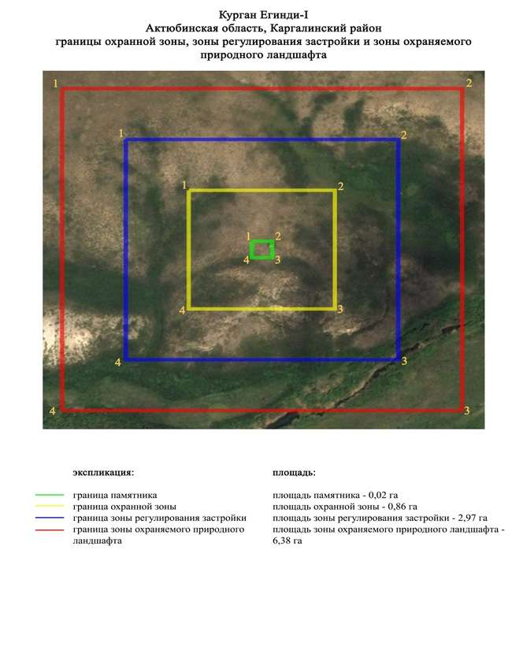

приложение 53 к постановлению
акимата Актюбинской области
от 19 марта 2024 года № 66
Границы охранной зоны, зоны регулирования застройки и зоны охраняемого природного ландшафта могильника Жалгызагаш-ІІІ (эпоха раннего железа)
Охранная зона памятника проходит по границам ландшафта, являющегося функционально неотъемлемой частью могильника Жалгызагаш-ІІІ, расположенного в Каргалинском районе Актюбинской области, в 2,5 километрах к юго востоку от села Сарыбулак.
Три земляных кургана с камнем в насыпи, расположены с севера на юг на расстоянии 50 метров на вершине водораздела между ручьями Тарангул и Жалгызагаш. Наиболее крупные курганы размерами 1,2х14 метров и 1,0х15 метров находятся на краях оси. Между ними небольшой курганчик (0,25х5 метров) с воронкой по центру.
Общая площадь территории комплекса с зонами охраны составила – 11,53 гектара. Из них:
площадь памятника – 0,14 гектара;
граница охранной зоны отступает от границы территории памятника на 40 метров и площадь составляет 1,36 гектара;
зона регулирования застройки занимает территорию, прилегающую к охранной зоне памятника, с отступом 40 метров от края границы охранной зоны и составляет 3,5 гектара;
зона охраняемого природного ландшафта занимает территорию, прилегающую к границам зоны регулирования застройки памятника, с отступом от линии границы регулирования застройки 40 метров и составляет 6,53 гектара. В нее входит важное для истории и памятника природное окружение, имеющее высокое научное значение и высокие эстетические качества.
приложение 54 к постановлению
акимата Актюбинской области
от 19 марта 2024 года № 66

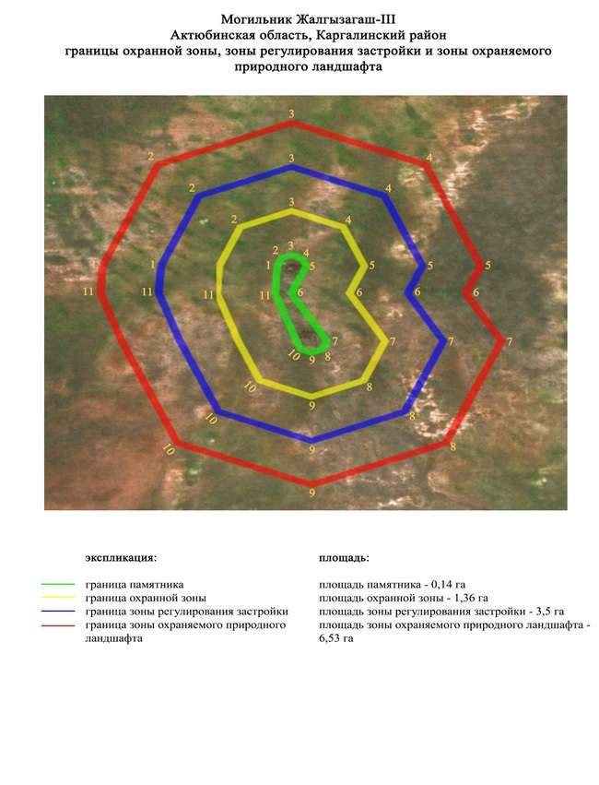

приложение 55 к постановлению
акимата Актюбинской области
от 19 марта 2024 года № 66
Границы охранной зоны, зоны регулирования застройки и зоны охраняемого природного ландшафта могильника Жанды-І (эпоха бронзы)
Охранная зона памятника проходит по границам ландшафта, являющегося функционально неотъемлемой частью могильника Жанды-І, расположенного в Каргалинском районе Актюбинской области, в 12,9 километрах к юго востоку от села Шамши Калдаякова.
Состоит из трех земляных курганов, вытянувшихся по линии север-юг на 120 метров, расположены на краю небольшой пологой возвышенности. С запада курганная линия ограничена линией электропередач. Могильник по центру рассекает полевая дорога, пролегающая южнее центрального кургана. Размеры: курган 1 – 1,2х25 метров, курган 2 – 1,0х16 метров, курган 3 – 0,5х18 метров.
Общая площадь территории комплекса с зонами охраны составила – 9,34 гектара. Из них:
площадь памятника – 0,2 гектара;
граница охранной зоны отступает от границы территории памятника на 40 метров и площадь составляет 2,2 гектара;
зона регулирования застройки занимает территорию, прилегающую к охранной зоне памятника, с отступом 40 метров от края границы охранной зоны и составляет 3,04 гектара;
зона охраняемого природного ландшафта занимает территорию, прилегающую к границам зоны регулирования застройки памятника, с отступом от линии границы регулирования застройки 40 метров и составляет 3,9 гектара. В нее входит важное для истории и памятника природное окружение, имеющее высокое научное значение и высокие эстетические качества.
приложение 56 к постановлению
акимата Актюбинской области
от 19 марта 2024 года № 66

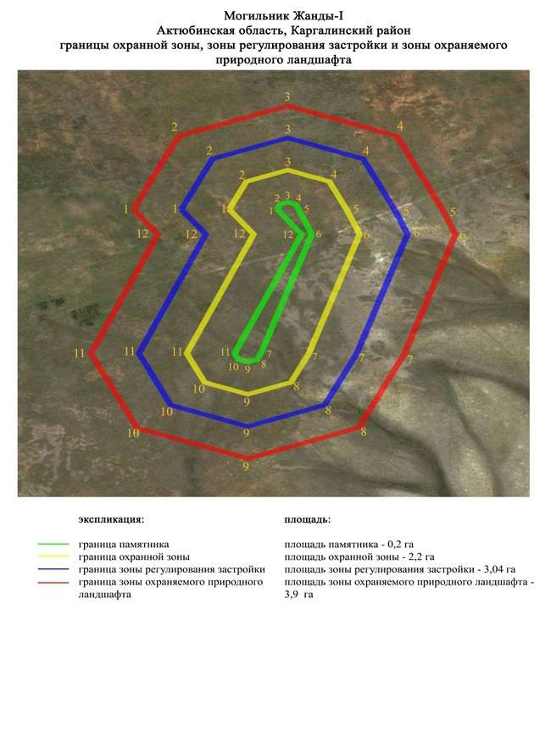

приложение 57 к постановлению
акимата Актюбинской области
от 19 марта 2024 года № 66
Границы охранной зоны, зоны регулирования застройки и зоны охраняемого природного ландшафта могильника Жанды-ІІ (эпоха бронзы)
Охранная зона памятника проходит по границам ландшафта, являющегося функционально неотъемлемой частью могильника Жанды-ІІ, расположенного в Каргалинском районе Актюбинской области, в 11 километрах востоку-юго востоку от села Шамши Калдаякова.
Курганная группа из трех земляных курганов, расположенных на краю небольшой пологой возвышенности. С севера курганная линия ограничена линией электропередач. Центральный курган (2х30 метров) земляной, с выходом камня на вершине и двумя рвами с южной и северо западной сторон. В насыпях курганов 2 (0,4х20 метров) и 3 (0,4х12 метров) прослеживаются камни.
Общая площадь территории комплекса с зонами охраны составила – 8,18 гектара. Из них:
площадь памятника – 0,56 гектара;
граница охранной зоны отступает от границы территории памятника на 40 метров и площадь составляет 1,7 гектара;
зона регулирования застройки занимает территорию, прилегающую к охранной зоне памятника, с отступом 40 метров от края границы охранной зоны и составляет 2,54 гектара;
зона охраняемого природного ландшафта занимает территорию, прилегающую к границам зоны регулирования застройки памятника, с отступом от линии границы регулирования застройки 40 метров и составляет 3,38 гектара. В нее входит важное для истории и памятника природное окружение, имеющее высокое научное значение и высокие эстетические качества.
приложение 58 к постановлению
акимата Актюбинской области
от 19 марта 2024 года № 66

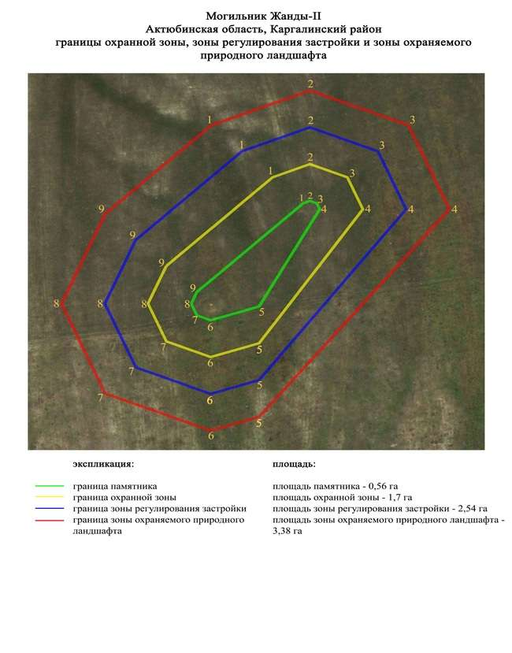

приложение 59 к постановлению
акимата Актюбинской области
от 19 марта 2024 года № 66
Границы охранной зоны, зоны регулирования застройки и зоны охраняемого природного ландшафта Земляного кургана (эпоха раннего железа)
Охранная зона памятника проходит по границам ландшафта, являющегося функционально неотъемлемой частью Земляного кургана, расположенного в Каргалинском районе Актюбинской области, в 3,5 километрах к юго востоку от села Велиховка и 11,8 километрах к восток-северо востоку от села Кос-Истек.
Одиночный земляной курган расположен на правобережье реки Егинди, в 470 метрах южнее трассы "Актобе-Орск". Представляет собой земляную насыпь с уплощенной вершиной диаметром 17 метров, высотой 0,8 метра.
Общая площадь территории комплекса с зонами охраны составила – 11,34 гектара. Из них:
площадь памятника – 0,05 гектара;
граница охранной зоны отступает от границы территории памятника на 40 метров и площадь составляет 1,06 гектара;
зона регулирования застройки занимает территорию, прилегающую к охранной зоне памятника, с отступом 40 метров от края границы охранной зоны и составляет 3,34 гектара;
зона охраняемого природного ландшафта занимает территорию, прилегающую к границам зоны регулирования застройки памятника, с отступом от линии границы регулирования застройки 40 метров и составляет 6,89 гектара. В нее входит важное для истории и памятника природное окружение, имеющее высокое научное значение и высокие эстетические качества.
приложение 60 к постановлению
акимата Актюбинской области
от 19 марта 2024 года № 66

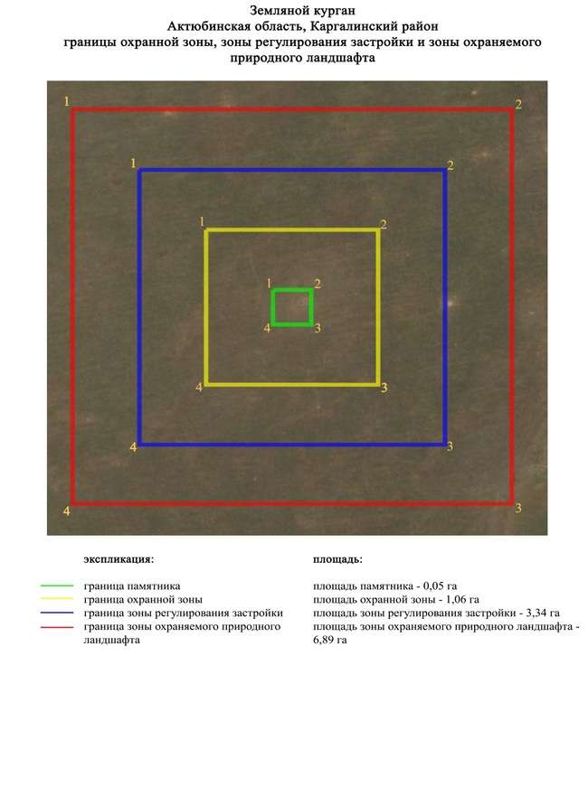

приложение 61 к постановлению
акимата Актюбинской области
от 19 марта 2024 года № 66
Границы охранной зоны, зоны регулирования застройки и зоны охраняемого природного ландшафта кургана Казынюковский-ІV (эпоха раннего железа)
Охранная зона памятника проходит по границам ландшафта, являющегося функционально неотъемлемой частью кургана Казынюковский-ІV, расположенного в Каргалинском районе Актюбинской области, в 11,2 километрах к северо западу от села Тассай.
Земляной курган полусферической формы, высота 1 метр, диаметр 12 метров. На вершине насыпи скопление каменных плит. Находится на вершине плато левобережья реки Жаксы Каргалы.
Общая площадь территории комплекса с зонами охраны составила – 6,65 гектара. Из них:
площадь памятника – 0,03 гектара;
граница охранной зоны отступает от границы территории памятника на 40 метров и площадь составляет 0,92 гектара;
зона регулирования застройки занимает территорию, прилегающую к охранной зоне памятника, с отступом 40 метров от края границы охранной зоны и составляет 2,21 гектара;
зона охраняемого природного ландшафта занимает территорию, прилегающую к границам зоны регулирования застройки памятника, с отступом от линии границы регулирования застройки 40 метров и составляет 3,49 гектара. В нее входит важное для истории и памятника природное окружение, имеющее высокое научное значение и высокие эстетические качества.
приложение 62 к постановлению
акимата Актюбинской области
от 19 марта 2024 года № 66

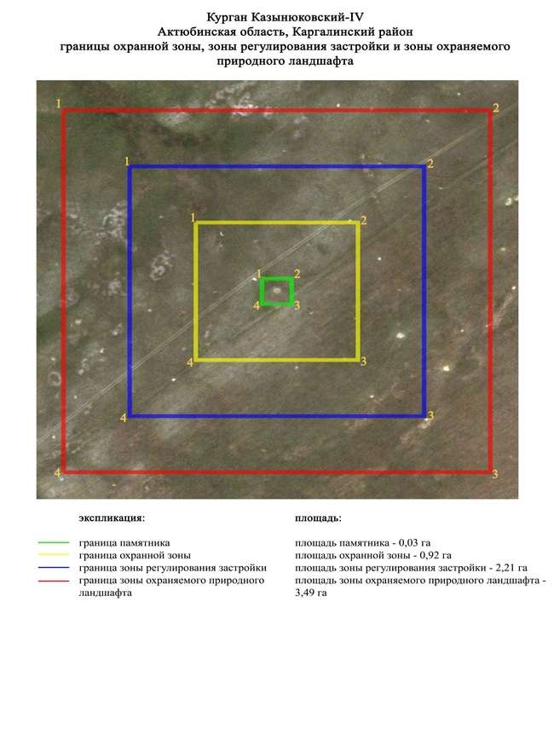

приложение 63 к постановлению
акимата Актюбинской области
от 19 марта 2024 года № 66
Границы охранной зоны, зоны регулирования застройки и зоны охраняемого природного ландшафта кургана Казынюковский-V (эпоха раннего железа)
Охранная зона памятника проходит по границам ландшафта, являющегося функционально неотъемлемой частью кургана Казынюковский-V, расположенного в Каргалинском районе Актюбинской области, в 10,5 километрах к северо западу от села Тассай.
Земляной курган полусферической формы. Высота 0,35 метра, диаметр 8 метров. На вершине плато, к югу от русла реки Жаксы Каргалы.
Общая площадь территории комплекса с зонами охраны составила – 6,44 гектара. Из них:
площадь памятника – 0,01 гектара;
граница охранной зоны отступает от границы территории памятника на 40 метров и площадь составляет 0,87 гектара;
зона регулирования застройки занимает территорию, прилегающую к охранной зоне памятника, с отступом 40 метров от края границы охранной зоны и составляет 2,14 гектара;
зона охраняемого природного ландшафта занимает территорию, прилегающую к границам зоны регулирования застройки памятника, с отступом от линии границы регулирования застройки 40 метров и составляет 3,42 гектара. В нее входит важное для истории и памятника природное окружение, имеющее высокое научное значение и высокие эстетические качества.
приложение 64 к постановлению
акимата Актюбинской области
от 19 марта 2024 года № 66

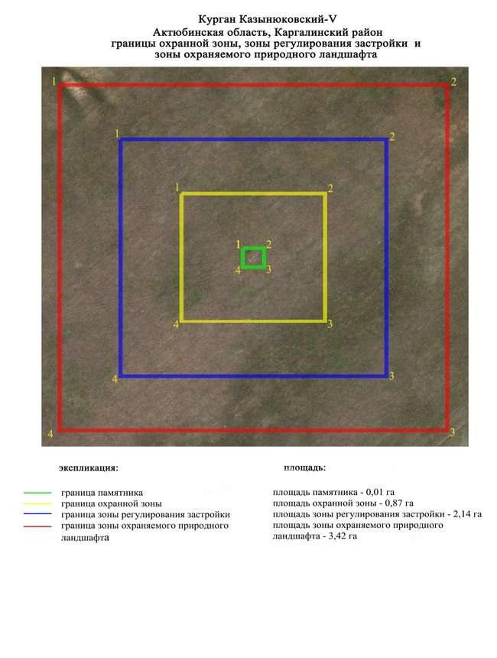

приложение 65 к постановлению
акимата Актюбинской области
от 19 марта 2024 года № 66
Границы охранной зоны, зоны регулирования застройки и зоны охраняемого природного ландшафта могильника Кенсайран (эпоха бронзы и раннего железа)
Охранная зона памятника проходит по границам ландшафта, являющегося функционально неотъемлемой частью могильника Кенсайран, расположенного в Каргалинском районе Актюбинской области, в 13 километрах к северу от села Акжайык.
Состоит из более тридцати объектов – курганови каменных выкладок, расположившихся двумя группами на площади 200x210 метров, вытянутых по цепочке с запада на восток в 100 метрах друг от друга.
Размеры курганов от 0,5х8 метров до 1х12 метров, оградок – от 0,1х3 метров до 0,2х6 метров. Все насыпи с включением камня.
Общая площадь территории комплекса с зонами охраны составила – 28,63 гектара. Из них:
площадь памятника – 1,93 гектара;
граница охранной зоны отступает от границы территории памятника на 40 метров и площадь составляет 4,95 гектара;
зона регулирования застройки занимает территорию, прилегающую к охранной зоне памятника, с отступом 40 метров от края границы охранной зоны и составляет 8,56 гектара;
зона охраняемого природного ландшафта занимает территорию, прилегающую к границам зоны регулирования застройки памятника, с отступом от линии границы регулирования застройки 40 метров и составляет 13,19 гектара. В нее входит важное для истории и памятника природное окружение, имеющее высокое научное значение и высокие эстетические качества.
приложение 66 к постановлению
акимата Актюбинской области
от 19 марта 2024 года № 66

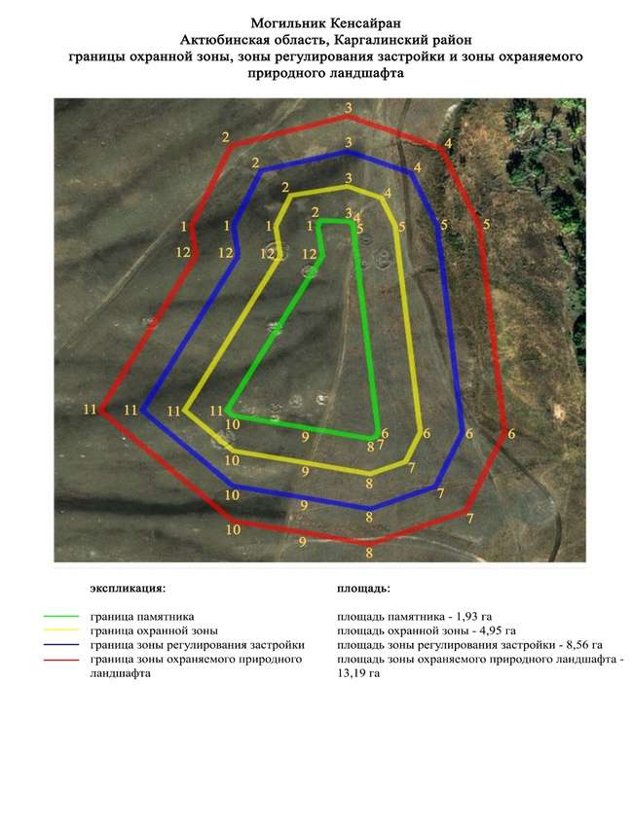

приложение 67 к постановлению
акимата Актюбинской области
от 19 марта 2024 года № 66
Границы охранной зоны, зоны регулирования застройки и зоны охраняемого природного ландшафта кургана Кабантау (эпоха раннего железа)
Охранная зона памятника проходит по границам ландшафта, являющегося функционально неотъемлемой частью кургана Кабантау, расположенного в Каргалинском районе Актюбинской области, в 6 километрах к юго-юго востоку от села Шамши Калдаякова и в 7,5 километрах к востоку-юго востоку от села Петропавловка.
Земляной курган размерами 0,8х12 метров, расположен на вершине одноименной горы, на левом берегу реки Жаксы Каргалы. В 68 метрах к юго западу от него – каменная кладка прямоугольной формы.
Общая площадь территории комплекса с зонами охраны составила – 6,63 гектара. Из них:
площадь памятника – 0,03 гектара;
граница охранной зоны отступает от границы территории памятника на 40 метров и площадь составляет 0,92 гектара;
зона регулирования застройки занимает территорию, прилегающую к охранной зоне памятника, с отступом 40 метров от края границы охранной зоны и составляет 2,21 гектара;
зона охраняемого природного ландшафта занимает территорию, прилегающую к границам зоны регулирования застройки памятника, с отступом от линии границы регулирования застройки 40 метров и составляет 3,47 гектара. В нее входит важное для истории и памятника природное окружение, имеющее высокое научное значение и высокие эстетические качества.
приложение 68 к постановлению
акимата Актюбинской области
от 19 марта 2024 года № 66

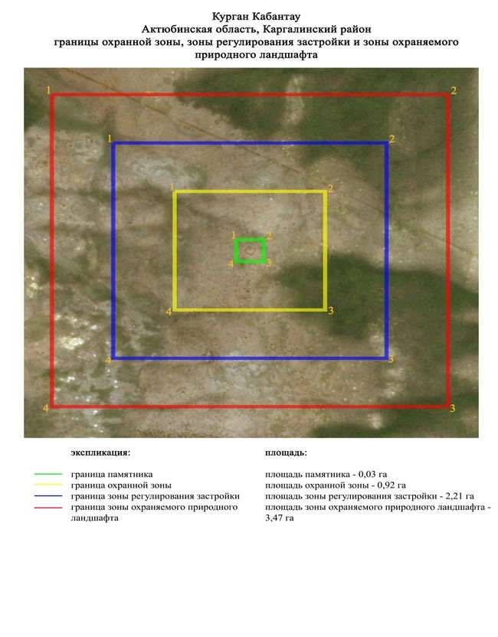

приложение 69 к постановлению
акимата Актюбинской области
от 19 марта 2024 года № 66
Границы охранной зоны, зоны регулирования застройки и зоны охраняемого природного ландшафта могильника Карабутак-І (эпоха бронзы)
Охранная зона памятника проходит по границам ландшафта, являющегося функционально неотъемлемой частью могильника Карабутак-І, расположенного в Каргалинском районе Актюбинской области, в 3 километрах к юго западу от села Карабутак.
Шесть каменных оградок расположены кучно на первой надпойменной террасе правого берега реки Карабутак. Две каменные оградки размерами 0,1х10 метров и 0,1х12 метров состоят из трех маленьких, соединенных между собой конструкций. Оградка 2 сооружена из двух, остальные три оградки 4 (0,1х6 метров), 5 (0,1х4 метра) и 6 (0,1х3 метра) сконструированы лишь из одной.
Общая площадь территории комплекса с зонами охраны составила – 5,63 гектара. Из них:
площадь памятника – 0,13 гектара;
граница охранной зоны отступает от границы территории памятника на 40 метров и площадь составляет 0,93 гектара;
зона регулирования застройки занимает территорию, прилегающую к охранной зоне памятника, с отступом 40 метров от края границы охранной зоны и составляет 1,85 гектара;
зона охраняемого природного ландшафта занимает территорию, прилегающую к границам зоны регулирования застройки памятника, с отступом от линии границы регулирования застройки 40 метров и составляет 2,72 гектара. В нее входит важное для истории и памятника природное окружение, имеющее высокое научное значение и высокие эстетические качества.
приложение 70 к постановлению
акимата Актюбинской области
от 19 марта 2024 года № 66

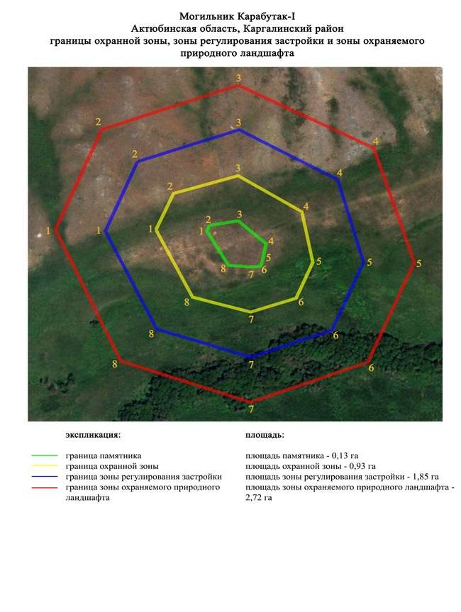

приложение 71 к постановлению
акимата Актюбинской области
от 19 марта 2024 года № 66
Границы охранной зоны, зоны регулирования застройки и зоны охраняемого природного ландшафта могильника Карабутак-ІІ (эпоха бронзы)
Охранная зона памятника проходит по границам ландшафта, являющегося функционально неотъемлемой частью могильника Карабутак-ІІ, расположенного в Каргалинском районе Актюбинской области, в 4 километрах к юго западу от села Карабутак.
Могильник состоит из трех земляных, с камнем в насыпи курганов и четырех каменных оградок, расположенных на краю невысокой пологой возвышенности, пересеченной проселочной дорогой. Парная группа, состоящая из кургана 5 (0,2х4 метра) и каменной оградки 4 (0,1х6 метра), расположена отдельно в 70 метрах к северо востоку от основной группы. Основная группа вытянулась по линии северо запад-юго восток на 80 метров. Каменная оградка 2 (0,1х4 метра) сооружена из двух соединенных между собой оградок, а конструкция оградок 7 (0,4х7 метров) и 3 (0,1х5 метра) простая, состоящая из одной оградки. Размеры курганов: 1 – 0,1х14 метров, 2 – 0,2х8 метров.
Общая площадь территории комплекса с зонами охраны составила – 7,81 гектара. Из них:
площадь памятника – 0,67 гектара;
граница охранной зоны отступает от границы территории памятника на 40 метров и площадь составляет 1,54 гектара;
зона регулирования застройки занимает территорию, прилегающую к охранной зоне памятника, с отступом 40 метров от края границы охранной зоны и составляет 2,44 гектара;
зона охраняемого природного ландшафта занимает территорию, прилегающую к границам зоны регулирования застройки памятника, с отступом от линии границы регулирования застройки 40 метров и составляет 3,16 гектара. В нее входит важное для истории и памятника природное окружение, имеющее высокое научное значение и высокие эстетические качества.
приложение 72 к постановлению
акимата Актюбинской области
от 19 марта 2024 года № 66

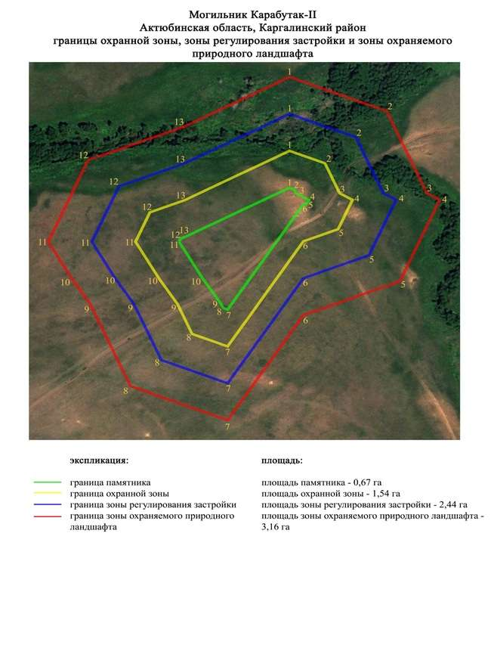

приложение 73 к постановлению
акимата Актюбинской области
от 19 марта 2024 года № 66
Границы охранной зоны, зоны регулирования застройки и зоны охраняемого природного ландшафта могильника Карабутак-ІІІ (эпоха бронзы)
Охранная зона памятника проходит по границам ландшафта, являющегося функционально неотъемлемой частью могильника Карабутак-ІІІ, расположенного в Каргалинском районе Актюбинской области, в 5,4 километрах к юго западу от села Карабутак.
Три каменные оградки, вытянутые по линии северо запад-юго восток на 50 метров, расположены в 150 метрах юго восточнее русла реки Карабутак. Полевая дорога рассекает могильник на две части, парная группа, состоящая из каменной оградки 2 (0,1х4 метра) и земляного кургана с выходом камня на вершине 1 (0,2х14 метров) расположены к северо-западу от отдельно лежащего за дорогой земляного кургана 3 (0,2х8 метров).
Общая площадь территории комплекса с зонами охраны составила – 5,24 гектара. Из них:
площадь памятника – 0,05 гектара;
граница охранной зоны отступает от границы территории памятника на 40 метров и площадь составляет 0,83 гектара;
зона регулирования застройки занимает территорию, прилегающую к охранной зоне памятника, с отступом 40 метров от края границы охранной зоны и составляет 1,73 гектара;
зона охраняемого природного ландшафта занимает территорию, прилегающую к границам зоны регулирования застройки памятника, с отступом от линии границы регулирования застройки 40 метров и составляет 2,63 гектара. В нее входит важное для истории и памятника природное окружение, имеющее высокое научное значение и высокие эстетические качества.
приложение 74 к постановлению
акимата Актюбинской области
от 19 марта 2024 года № 66

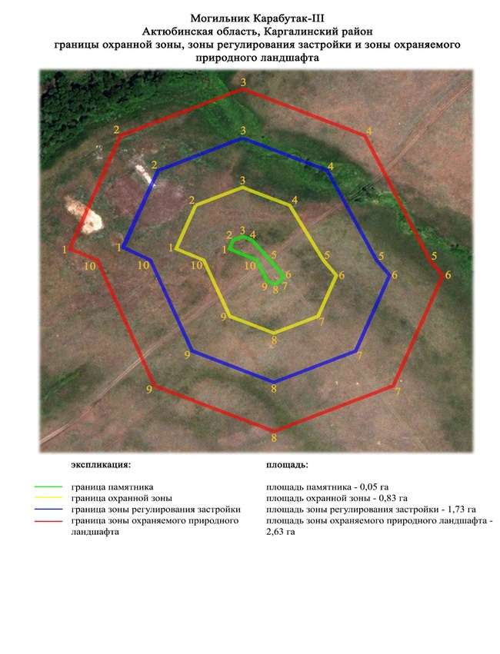

приложение 75 к постановлению
акимата Актюбинской области
от 19 марта 2024 года № 66
Границы охранной зоны, зоны регулирования застройки и зоны охраняемого природного ландшафта могильника Карабутак-ІV (эпоха бронзы)
Охранная зона памятника проходит по границам ландшафта, являющегося функционально неотъемлемой частью могильника Карабутак-ІV, расположенного в Каргалинском районе Актюбинской области, в 5,4 километрах к юго западу от села Карабутак.
Могильник, состоящий из одного кургана (0,2х8 метров) и двух каменных оградок 3 (0,1х8 метров, 2-0,1х6 метров), расположен у левого берега небольшого сая, в 600 метрах к юго востоку от места его впадения в реку Карабутак.
Общая площадь территории комплекса с зонами охраны составила – 5,12 гектара. Из них:
площадь памятника – 0,04 гектара;
граница охранной зоны отступает от границы территории памятника на 40 метров и площадь составляет 0,79 гектара;
зона регулирования застройки занимает территорию, прилегающую к охранной зоне памятника, с отступом 40 метров от края границы охранной зоны и составляет 1,69 гектара;
зона охраняемого природного ландшафта занимает территорию, прилегающую к границам зоны регулирования застройки памятника, с отступом от линии границы регулирования застройки 40 метров и составляет 2,6 гектара. В нее входит важное для истории и памятника природное окружение, имеющее высокое научное значение и высокие эстетические качества.
приложение 76 к постановлению
акимата Актюбинской области
от 19 марта 2024 года № 66

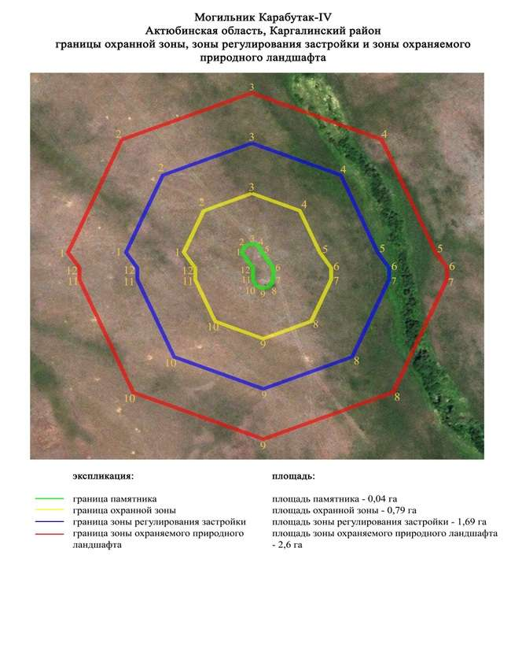

приложение 77 к постановлению
акимата Актюбинской области
от 19 марта 2024 года № 66
Границы охранной зоны, зоны регулирования застройки и зоны охраняемого природного ландшафта могильника Карабутак-V (эпоха бронзы и раннего железа)
Охранная зона памятника проходит по границам ландшафта, являющегося функционально неотъемлемой частью могильника Карабутак-V, расположенного в Каргалинском районе Актюбинской области, в 6 километрах к юго западу от села Карабутак.
Могильник находится на всхолмлении надпойменной террасы левого берега реки Карабутак, в 80 метрах от ее русла. Между рекой и могильником пролегает полевая дорога. Курган 1 (0,5х16 метров) каменный, расположен между двумя каменными оградками 2 (0,2х6 метров) и 3 (0,2х6 метров).
Общая площадь территории комплекса с зонами охраны составила – 6,7 гектара. Из них:
площадь памятника – 0,16 гектара;
граница охранной зоны отступает от границы территории памятника на 40 метров и площадь составляет 1,28 гектара;
зона регулирования застройки занимает территорию, прилегающую к охранной зоне памятника, с отступом 40 метров от края границы охранной зоны и составляет 2,18 гектара;
зона охраняемого природного ландшафта занимает территорию, прилегающую к границам зоны регулирования застройки памятника, с отступом от линии границы регулирования застройки 40 метров и составляет 3,08 гектара. В нее входит важное для истории и памятника природное окружение, имеющее высокое научное значение и высокие эстетические качества.
приложение 78 к постановлению
акимата Актюбинской области
от 19 марта 2024 года № 66

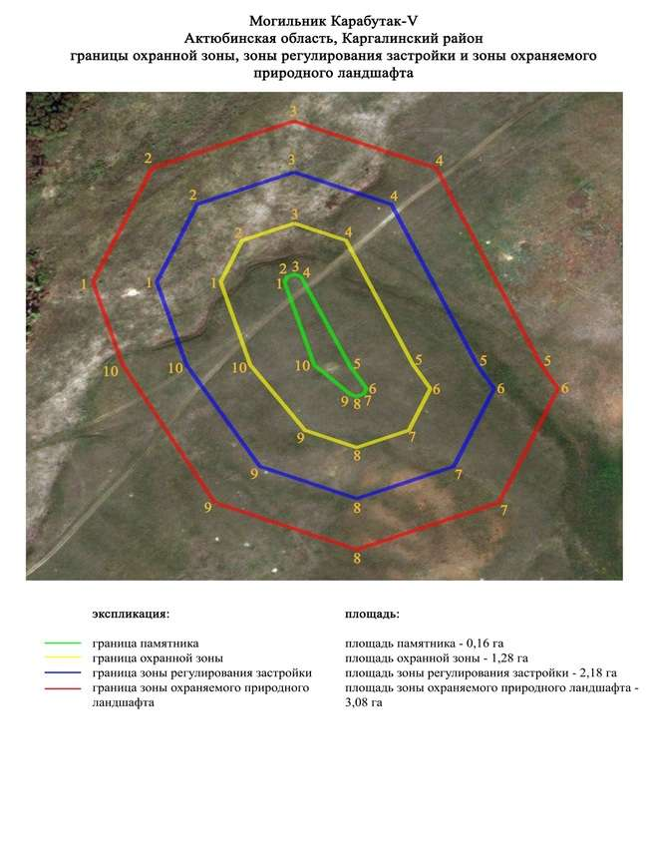

приложение 79 к постановлению
акимата Актюбинской области
от 19 марта 2024 года № 66
Границы охранной зоны, зоны регулирования застройки и зоны охраняемого природного ландшафта могильника Карабутак-VІ (эпоха раннего железа)
Охранная зона памятника проходит по границам ландшафта, являющегося функционально неотъемлемой частью могильника Карабутак-VІ, расположенного в Каргалинском районе Актюбинской области, в 6,4 километрах к юго западу от села Карабутак.
Два каменных кургана размерами 0,2х10 метров и 0,3х12 метров расположены на склоне возвышенности левого берега реки Карабутак, в 120 метрах от ее русла. Параллельно реке, в 10 метрах от нее тянется полевая дорога.
Общая площадь территории комплекса с зонами охраны составила – 4,95 гектара. Из них:
площадь памятника – 0,04 гектара;
граница охранной зоны отступает от границы территории памятника на 40 метров и площадь составляет 0,73 гектара;
зона регулирования застройки занимает территорию, прилегающую к охранной зоне памятника, с отступом 40 метров от края границы охранной зоны и составляет 1,64 гектара;
зона охраняемого природного ландшафта занимает территорию, прилегающую к границам зоны регулирования застройки памятника, с отступом от линии границы регулирования застройки 40 метров и составляет 2,54 гектара. В нее входит важное для истории и памятника природное окружение, имеющее высокое научное значение и высокие эстетические качества.
приложение 80 к постановлению
акимата Актюбинской области
от 19 марта 2024 года № 66

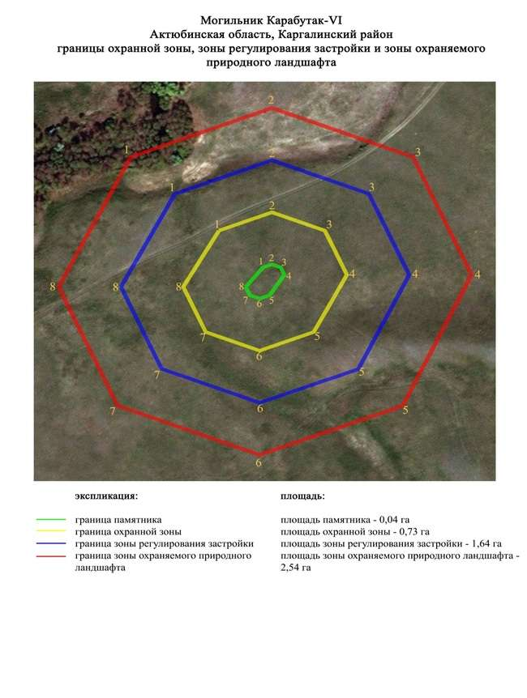

приложение 81 к постановлению
акимата Актюбинской области
от 19 марта 2024 года № 66
Границы охранной зоны, зоны регулирования застройки и зоны охраняемого природного ландшафта могильника Карабутак-VІІ (эпоха раннего железа)
Охранная зона памятника проходит по границам ландшафта, являющегося функционально неотъемлемой частью могильника Карабутак-VІІ, расположенного в Каргалинском районе Актюбинской области, в 11 километрах к западу-юго западу от села Карабутак.
Курганная группа из четырех курганов находится на всхолмлҰнной надпойменной террасе правого берега реки Карабутак, в 80 метрах от ее русла. Между рекой и могильником пролегает полевая дорога. Могильник разделен на две группы оврагом. Основная группа, состоящая из 3 земляных с камнем в насыпи курганов диаметром от 9 до 11 метров и высотой от 0,2 до 0,3 метра, расположена в 75 метрах от центрального одиночного кургана.
Общая площадь территории комплекса с зонами охраны составила – 9,44 гектара. Из них:
площадь памятника – 0,81 гектара;
граница охранной зоны отступает от границы территории памятника на 40 метров и площадь составляет 1,97 гектара;
зона регулирования застройки занимает территорию, прилегающую к охранной зоне памятника, с отступом 40 метров от края границы охранной зоны и составляет 2,88 гектара;
зона охраняемого природного ландшафта занимает территорию, прилегающую к границам зоны регулирования застройки памятника, с отступом от линии границы регулирования застройки 40 метров и составляет 3,78 гектара. В нее входит важное для истории и памятника природное окружение, имеющее высокое научное значение и высокие эстетические качества.
приложение 82 к постановлению
акимата Актюбинской области
от 19 марта 2024 года № 66

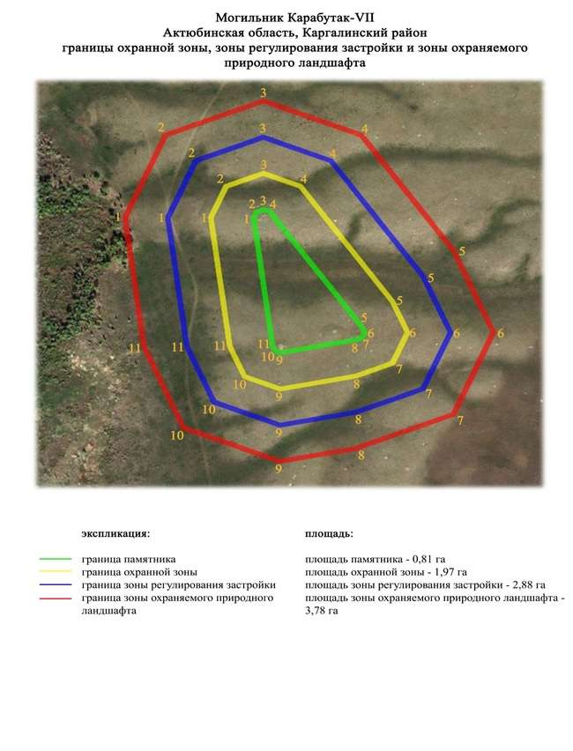

приложение 83 к постановлению
акимата Актюбинской области
от 19 марта 2024 года № 66
Границы охранной зоны, зоны регулирования застройки и зоны охраняемого природного ландшафта могильника Карабутак-VІІІ (эпоха раннего железа)
Охранная зона памятника проходит по границам ландшафта, являющегося функционально неотъемлемой частью могильника Карабутак-VІІІ, расположенного в Каргалинском районе Актюбинской области, в 8 километрах к юго западу от села Карабутак.
Могильник из восьми земляных курганов расположен на водоразделе междуречья рек Кос-Истек и Карабутак. Основная группа курганов (диаметр от 8 до 11 метров, высота от 0,2 до 0,5 метра) занимают южную половину могильника. Самый крупный курган 1 размерами 1,5х30 метров сооружен к северу. Еще один курган 8 (0,5х10 метров) находится к северо западу и отделен от основной массы курганов грунтовой дорогой.
Общая площадь территории комплекса с зонами охраны составила – 18,04 гектара. Из них:
площадь памятника – 3,04 гектара;
граница охранной зоны отступает от границы территории памятника на 40 метров и площадь составляет 4,09 гектара;
зона регулирования застройки занимает территорию, прилегающую к охранной зоне памятника, с отступом 40 метров от края границы охранной зоны и составляет 5 гектара;
зона охраняемого природного ландшафта занимает территорию, прилегающую к границам зоны регулирования застройки памятника, с отступом от линии границы регулирования застройки 40 метров и составляет 5,91 гектара. В нее входит важное для истории и памятника природное окружение, имеющее высокое научное значение и высокие эстетические качества.
приложение 84 к постановлению
акимата Актюбинской области
от 19 марта 2024 года № 66

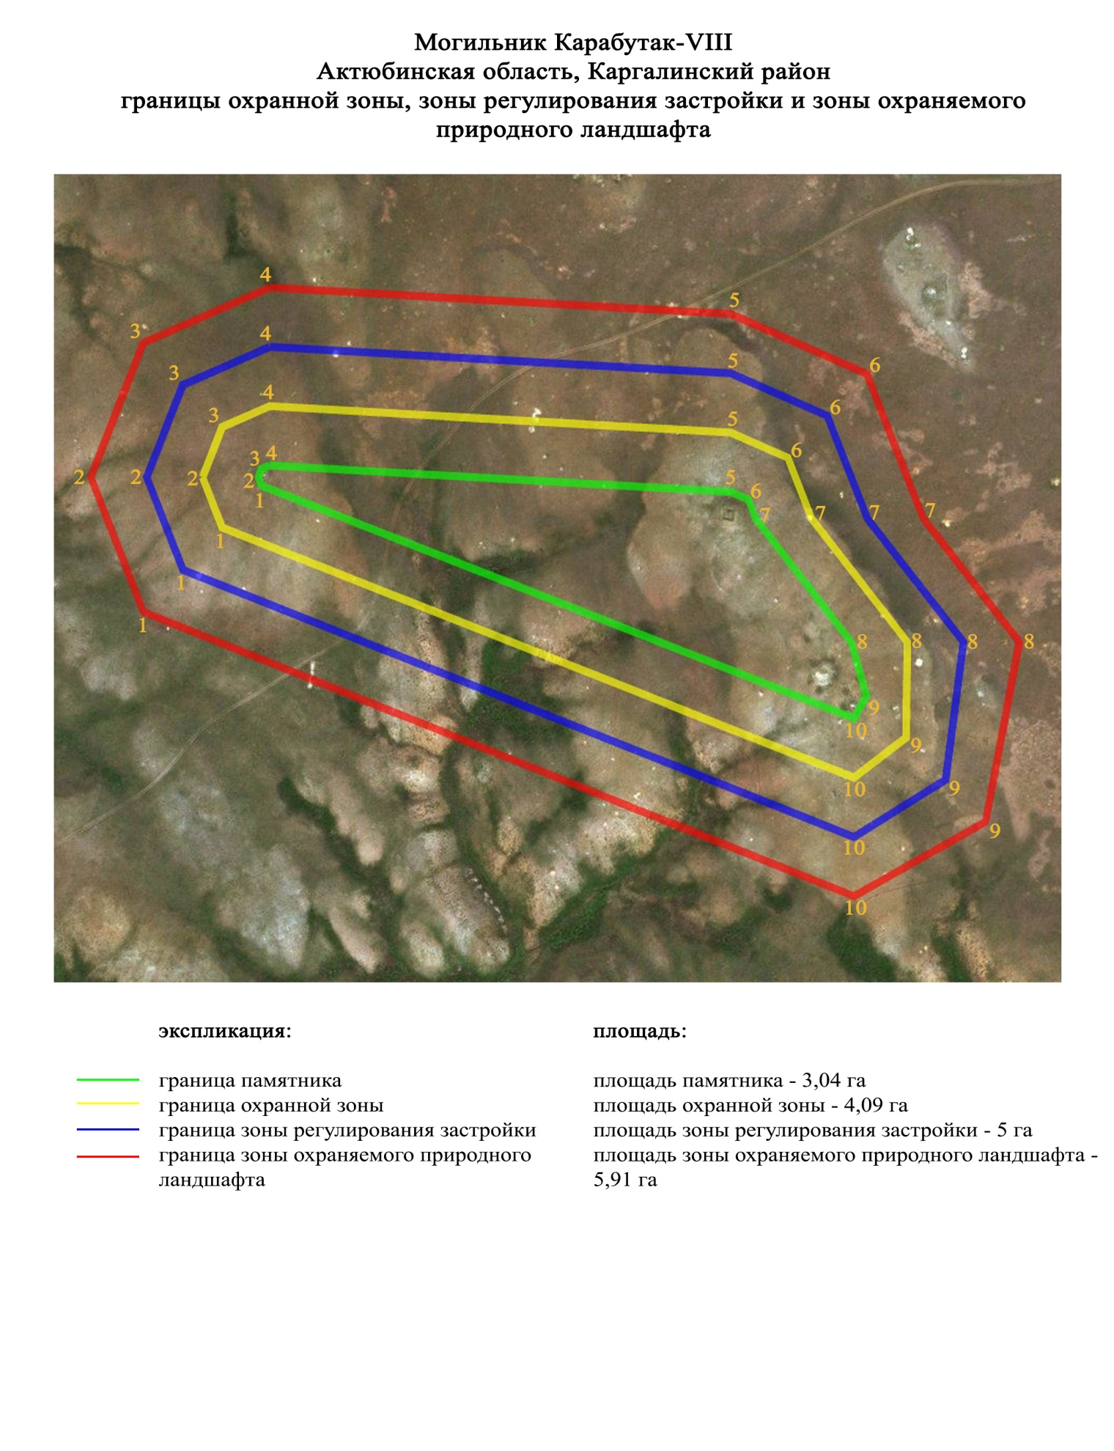

приложение 85 к постановлению
акимата Актюбинской области
от 19 марта 2024 года № 66
Границы охранной зоны, зоны регулирования застройки и зоны охраняемого природного ландшафта могильника Карабутак-IX (эпоха бронзы)
Охранная зона памятника проходит по границам ландшафта, являющегося функционально неотъемлемой частью могильника Карабутак-IX, расположенного в Каргалинском районе Актюбинской области, в 7,5 километрах к югу от села Кос-Истек и в 7,5 километрах к северо западу от села Карабутак.
Могильник состоит из двадцати семи объектов, сооруженных на склоне межгорной долины, вдоль оврага Умиссай, впадающего в реку Кос-Истек. Объекты условно разделены на две группы. Первая группа состоит из одиннадцати объектов, занимает участок к югу от оврага. Сюда входят три кургана и восемь каменных оградок. Ко второй группе, расположенной к северу от оврага, относятся шестнадцать объектов, представленных как курганными насыпями, так и каменными оградками.
Общая площадь территории комплекса с зонами охраны составила – 11,2 гектара. Из них:
площадь памятника – 1,93 гектара;
граница охранной зоны отступает от границы территории памятника на 40 метров и площадь составляет 2,25 гектара;
зона регулирования застройки занимает территорию, прилегающую к охранной зоне памятника, с отступом 40 метров от края границы охранной зоны и составляет 3,09 гектара;
зона охраняемого природного ландшафта занимает территорию, прилегающую к границам зоны регулирования застройки памятника, с отступом от линии границы регулирования застройки 40 метров и составляет 3,93 гектара. В нее входит важное для истории и памятника природное окружение, имеющее высокое научное значение и высокие эстетические качества.
приложение 86 к постановлению
акимата Актюбинской области
от 19 марта 2024 года № 66

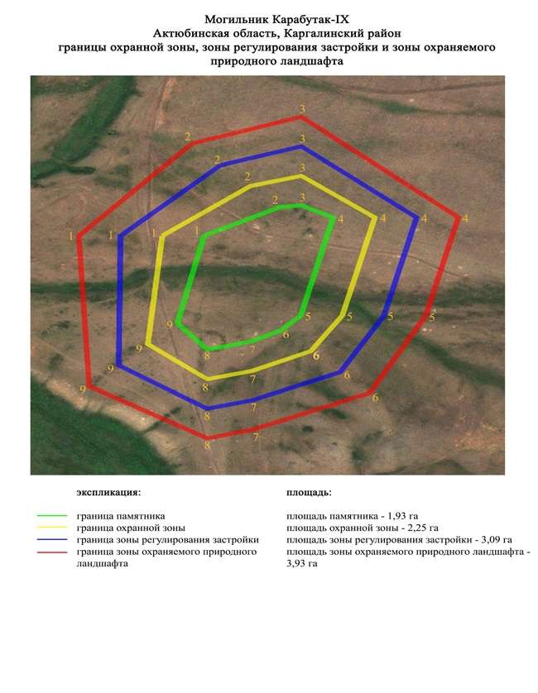

приложение 87 к постановлению
акимата Актюбинской области
от 19 марта 2024 года № 66
Границы охранной зоны, зоны регулирования застройки и зоны охраняемого природного ландшафта кургана Каргалинское водохранилище-І (эпоха средневековья)
Охранная зона памятника проходит по границам ландшафта, являющегося функционально неотъемлемой частью кургана Каргалинское водохранилище-І, расположенного в Каргалинском районе Актюбинской области, в 15 километрах к востоку от села Шамши Калдаякова.
Каменный курган (высота 0,1 метра, диаметр 7 метров) расположен на возвышенной береговой кромки западной оконечности Каргалинского водохранилища.
Общая площадь территории комплекса с зонами охраны составила – 7,26 гектара. Из них:
площадь памятника – 0,02 гектара;
граница охранной зоны отступает от границы территории памятника на 40 метров и площадь составляет 0,84 гектара;
зона регулирования застройки занимает территорию, прилегающую к охранной зоне памятника, с отступом 40 метров от края границы охранной зоны и составляет 2,15 гектара;
зона охраняемого природного ландшафта занимает территорию, прилегающую к границам зоны регулирования застройки памятника, с отступом от линии границы регулирования застройки 40 метров и составляет 4,25 гектара. В нее входит важное для истории и памятника природное окружение, имеющее высокое научное значение и высокие эстетические качества.
приложение 88 к постановлению
акимата Актюбинской области
от 19 марта 2024 года № 66

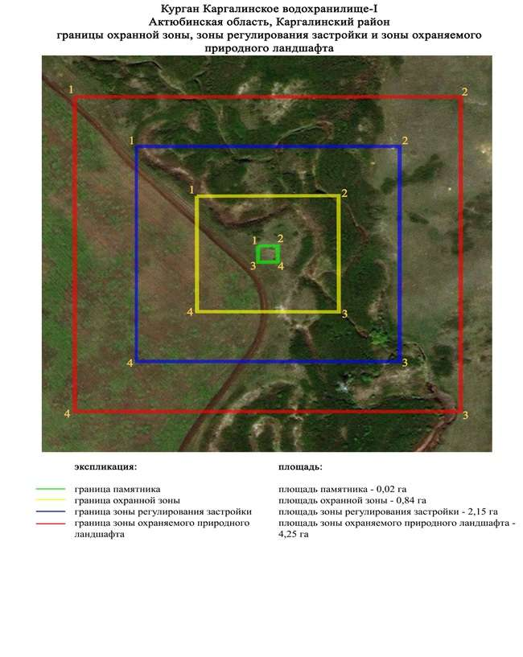

приложение 89 к постановлению
акимата Актюбинской области
от 19 марта 2024 года № 66
Границы охранной зоны, зоны регулирования застройки и зоны охраняемого природного ландшафта могильника Косагаш-І (эпоха бронзы)
Охранная зона памятника проходит по границам ландшафта, являющегося функционально неотъемлемой частью могильника Косагаш-І, расположенного в Каргалинском районе Актюбинской области, в 9 километрах к северо-северо востоку от села Акжайык и в 12 километрах к северо западу от села Богенбай.
Памятник расположен на первой надпойменной террасе левого берега речки Косагаш – правого притока реке Терекла. Состоит из трех курганов высотой 0,2-0,3 метра, диаметром 7-9 метров.
Общая площадь территории комплекса с зонами охраны составила – 8,34 гектара. Из них:
площадь памятника – 0,07 гектара;
граница охранной зоны отступает от границы территории памятника на 40 метров и площадь составляет 0,86 гектара;
зона регулирования застройки занимает территорию, прилегающую к охранной зоне памятника, с отступом 40 метров от края границы охранной зоны и составляет 2,43 гектара;
зона охраняемого природного ландшафта занимает территорию, прилегающую к границам зоны регулирования застройки памятника, с отступом от линии границы регулирования застройки 40 метров и составляет 4,98 гектара. В нее входит важное для истории и памятника природное окружение, имеющее высокое научное значение и высокие эстетические качества.
приложение 90 к постановлению
акимата Актюбинской области
от 19 марта 2024 года № 66

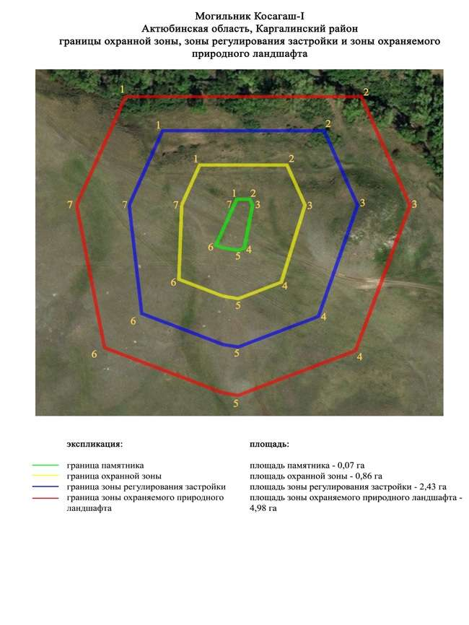

приложение 91 к постановлению
акимата Актюбинской области
от 19 марта 2024 года № 66
Границы охранной зоны, зоны регулирования застройки и зоны охраняемого природного ландшафта могильника Косагаш-ІІ (эпоха бронзы)
Охранная зона памятника проходит по границам ландшафта, являющегося функционально неотъемлемой частью могильника Косагаш-ІІ, расположенного в Каргалинском районе Актюбинской области, в 13 километрах к северо-северо востоку от села Акжайык и 12,4 километрах к северо западу от села Богенбай.
Три кургана и четыре ограды расположены на водоразделе в 1,5 километрах к запад-северо западу от истока ручья Карасай и по левую сторону грунтовой дороги от зимовки Кенсайран в село Бугенбай. Курганы 2 и 3 находятся в 250 метрах к запад-северо западу от центрального кургана 1 (0,4х16 метров) и имеют размеры 0,15х10 метров и 1х10 метров соответственно. Курган 3 расположен на маленьком всхолмлении. В насыпях курганов 1 и 2 фиксируются камни.
Общая площадь территории комплекса с зонами охраны составила – 20,22 гектара. Из них:
площадь памятника – 1,25 гектара;
граница охранной зоны отступает от границы территории памятника на 40 метров и площадь составляет 3,27 гектара;
зона регулирования застройки занимает территорию, прилегающую к охранной зоне памятника, с отступом 40 метров от края границы охранной зоны и составляет 6,06 гектара;
зона охраняемого природного ландшафта занимает территорию, прилегающую к границам зоны регулирования застройки памятника, с отступом от линии границы регулирования застройки 40 метров и составляет 9,64 гектара. В нее входит важное для истории и памятника природное окружение, имеющее высокое научное значение и высокие эстетические качества.
приложение 92 к постановлению
акимата Актюбинской области
от 19 марта 2024 года № 66

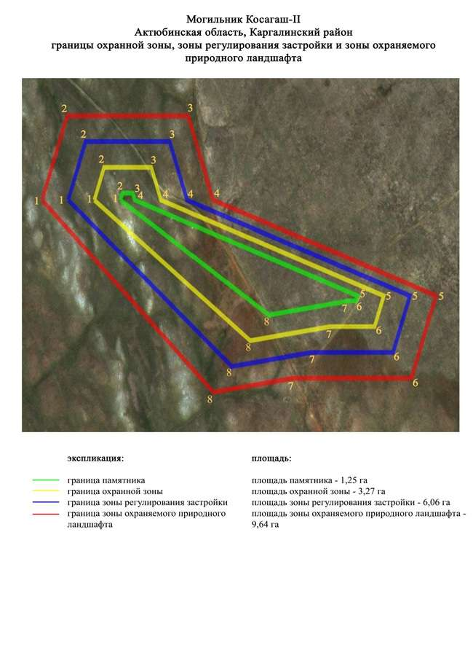

приложение 93 к постановлению
акимата Актюбинской области
от 19 марта 2024 года № 66
Границы охранной зоны, зоны регулирования застройки и зоны охраняемого природного ландшафта кургана Косагаш-ІІІ (эпоха раннего железа)
Охранная зона памятника проходит по границам ландшафта, являющегося функционально неотъемлемой частью кургана Косагаш-ІІІ, расположенного в Каргалинском районе Актюбинской области, в 12,5 километрах к северо востоку от села Акжайык и в 10 километрах к северо западу от села Богенбай.
Одиночный земляной курган диаметром 14 метров, высотой 0,8 метра. В насыпи кургана выявлена грабительская воронка, рядом с которой установлен шест. Вокруг кургана прослеживаются камни, возможно остатки каменной конструкции.
Общая площадь территории комплекса с зонами охраны составила – 10,12 гектара. Из них:
площадь памятника – 0,04 гектара;
граница охранной зоны отступает от границы территории памятника на 40 метров и площадь составляет 0,1 гектара;
зона регулирования застройки занимает территорию, прилегающую к охранной зоне памятника, с отступом 40 метров от края границы охранной зоны и составляет 3,23 гектара;
зона охраняемого природного ландшафта занимает территорию, прилегающую к границам зоны регулирования застройки памятника, с отступом от линии границы регулирования застройки 40 метров и составляет 6,75 гектара. В нее входит важное для истории и памятника природное окружение, имеющее высокое научное значение и высокие эстетические качества.
приложение 94 к постановлению
акимата Актюбинской области
от 19 марта 2024 года № 66

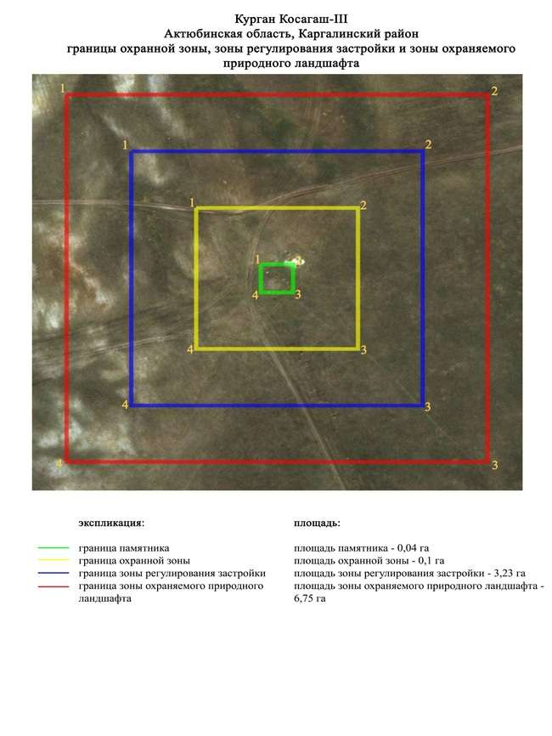

приложение 95 к постановлению
акимата Актюбинской области
от 19 марта 2024 года № 66
Границы охранной зоны, зоны регулирования застройки и зоны охраняемого природного ландшафта кургана Косестек-І (эпоха раннего железа)
Охранная зона памятника проходит по границам ландшафта, являющегося функционально неотъемлемой частью кургана Косестек-І, расположенного в Каргалинском районе Актюбинской области, в 5 километрах к юго западу от села Кос-Истек.
На вершине небольшой возвышенности, в 5 километрах к юго западу от села Кос-Истек расположен земляной курган (0,3х12 метров). В 45 метрах к западу от кургана проходит линия электропередач, которая чуть севернее поворачивает на восток-северо восток, параллельно с ней тянется полевая дорога. С северной и юго восточной сторон кургана находятся лесонасаждения.
Общая площадь территории комплекса с зонами охраны составила – 10,76 гектара. Из них:
площадь памятника – 0,03 гектара;
граница охранной зоны отступает от границы территории памятника на 40 метров и площадь составляет 0,96 гектара;
зона регулирования застройки занимает территорию, прилегающую к охранной зоне памятника, с отступом 40 метров от края границы охранной зоны и составляет 3,16 гектара;
зона охраняемого природного ландшафта занимает территорию, прилегающую к границам зоны регулирования застройки памятника, с отступом от линии границы регулирования застройки 40 метров и составляет 6,61 гектара. В нее входит важное для истории и памятника природное окружение, имеющее высокое научное значение и высокие эстетические качества.
приложение 96 к постановлению
акимата Актюбинской области
от 19 марта 2024 года № 66

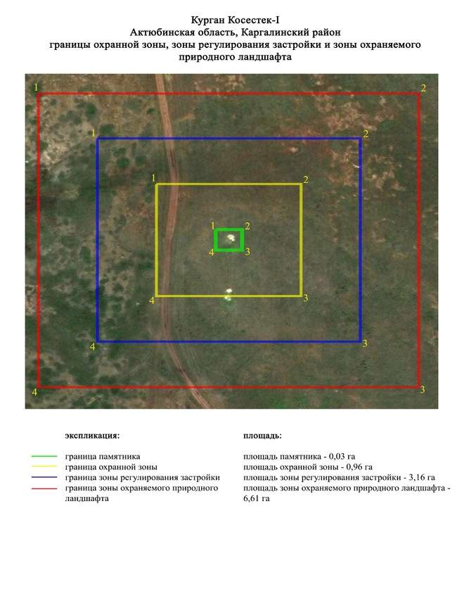

приложение 97 к постановлению
акимата Актюбинской области
от 19 марта 2024 года № 66
Границы охранной зоны, зоны регулирования застройки и зоны охраняемого природного ландшафта могильника Култавасай-ІІ (эпоха бронзы)
Охранная зона памятника проходит по границам ландшафта, являющегося функционально неотъемлемой частью могильника Култавасай-ІІ, расположенного в Каргалинском районе Актюбинской области, между рекой Ебейти и ручьем Култавасай, в 8,2 километрах севернее села Богенбай.
Могильник находится примерно в 280 метрах к югу от могильника Култобасай-I. Состоит из одного кургана и одной каменной оградки. Курган имеет плоскую вершину и двойную каменную ограду. Его диаметр 21 метр, высота 1,2 метра. Наружная ограда имеет толщину до 1,5 метров. В 30 метрах к юго западу от кургана сохранилась каменная ограда диаметром 6,5 метров, толщина стенки более 1 метра. С юго восточной стороны к объектам примыкает казахское кладбище.
Общая площадь территории комплекса с зонами охраны составила – 8,39 гектара. Из них:
площадь памятника – 0,77 гектара;
граница охранной зоны отступает от границы территории памятника на 40 метров и площадь составляет 1,64 гектара;
зона регулирования застройки занимает территорию, прилегающую к охранной зоне памятника, с отступом 40 метров от края границы охранной зоны и составляет 2,53 гектара;
зона охраняемого природного ландшафта занимает территорию, прилегающую к границам зоны регулирования застройки памятника, с отступом от линии границы регулирования застройки 40 метров и составляет 3,45 гектара. В нее входит важное для истории и памятника природное окружение, имеющее высокое научное значение и высокие эстетические качества.
приложение 98 к постановлению
акимата Актюбинской области
от 19 марта 2024 года № 66

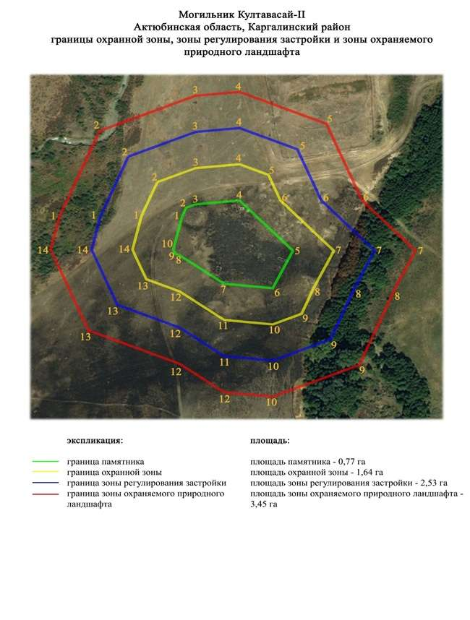

приложение 99 к постановлению
акимата Актюбинской области
от 19 марта 2024 года № 66
Границы охранной зоны, зоны регулирования застройки и зоны охраняемого природного ландшафта кургана Култавасай-ІІІ (эпоха бронзы)
Охранная зона памятника проходит по границам ландшафта, являющегося функционально неотъемлемой частью кургана Култавасай-ІІІ, расположенного в Каргалинском районе Актюбинской области, в 7,2 километрах к северу от села Богенбай.
Представляет собой земляной курган в плане подтрапециевидной формы, длинной стороной, ориентированной по оси с северо-северо запада на юго-юго восток. Длина 10 метров, высота 0,4 метра. По основанию курган обложен камнем.
Общая площадь территории комплекса с зонами охраны составила – 7,24 гектара. Из них:
площадь памятника – 0,02 гектара;
граница охранной зоны отступает от границы территории памятника на 40 метров и площадь составляет 0,84 гектара;
зона регулирования застройки занимает территорию, прилегающую к охранной зоне памятника, с отступом 40 метров от края границы охранной зоны и составляет 2,15 гектара;
зона охраняемого природного ландшафта занимает территорию, прилегающую к границам зоны регулирования застройки памятника, с отступом от линии границы регулирования застройки 40 метров и составляет 4,23 гектара. В нее входит важное для истории и памятника природное окружение, имеющее высокое научное значение и высокие эстетические качества.
приложение 100 к
постановлению акимата
Актюбинской области от
19 марта 2024 года № 66

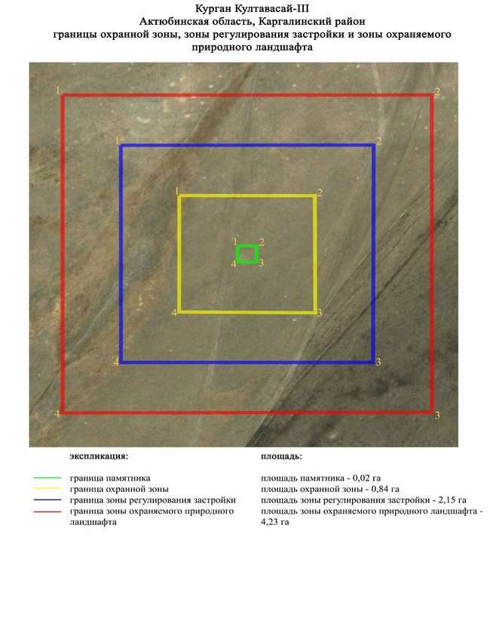

приложение 101 к
постановлению акимата
Актюбинской области
от 19 марта 2024 года № 66
Границы охранной зоны, зоны регулирования застройки и зоны охраняемого природного ландшафта могильника Кызылжая-ІІ (эпоха раннего железа)
Охранная зона памятника проходит по границам ландшафта, являющегося функционально неотъемлемой частью могильника Кызылжая-ІІ, расположенного в Каргалинском районе Актюбинской области, в 11,2 километрах к западу от села Бадамша и 2,8 километрах к северо-северо западу от зимовки Кызылжая.
Могильник расположен на пологом склоне правобережья реки Куагаш. Могильник состоит из четырех курганов. Западную часть могильника составляют три земляных кургана диаметром 14-18 метров, высотой 0,2-0,3 метра. Курган 4 находился в стороне, примерно в 400 метрах к юго востоку. Он был сооружен на небольшом кряже. Насыпь кургана каменная диаметром 8 метров, высотой 0,3 метра.
Общая площадь территории комплекса с зонами охраны составила – 15,89 гектара. Из них:
площадь памятника – 1,35 гектара;
граница охранной зоны отступает от границы территории памятника на 40 метров и площадь составляет 3,95 гектара;
зона регулирования застройки занимает территорию, прилегающую к охранной зоне памятника, с отступом 40 метров от края границы охранной зоны и составляет 4,85 гектара;
зона охраняемого природного ландшафта занимает территорию, прилегающую к границам зоны регулирования застройки памятника, с отступом от линии границы регулирования застройки 40 метров и составляет 5,74 гектара. В нее входит важное для истории и памятника природное окружение, имеющее высокое научное значение и высокие эстетические качества.
приложение 102 к
постановлению акимата
Актюбинской области от
19 марта 2024 года № 66

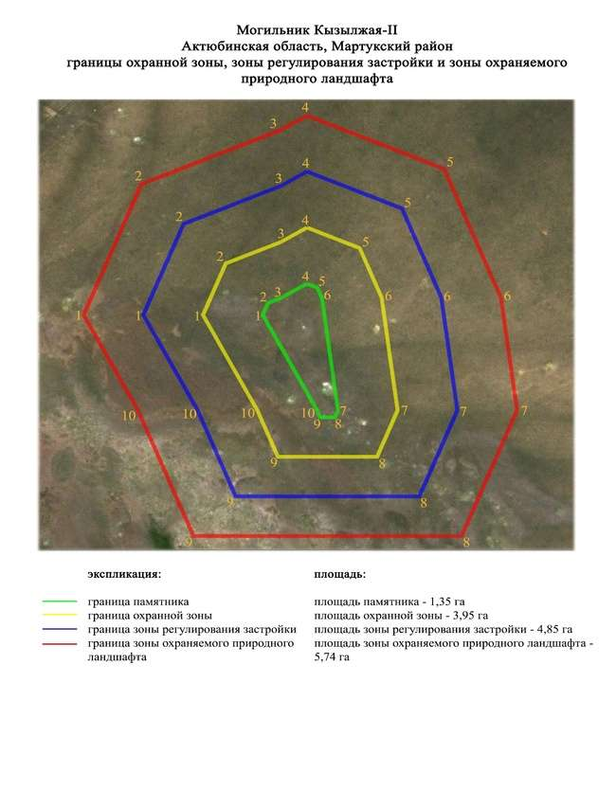

приложение 103 к
постановлению акимата
Актюбинской области
от 19 марта 2024 года № 66
Границы охранной зоны, зоны регулирования застройки и зоны охраняемого природного ландшафта могильника Кызылжая-ІІІ (эпоха бронзы)
Охранная зона памятника проходит по границам ландшафта, являющегося функционально неотъемлемой частью могильника Кызылжая-ІІІ, расположенного в Каргалинском районе Актюбинской области, в 11 километрах к западу от села Бадамша и в 2,7 километрах к северо-северо западу от зимовки Кызылжая.
Могильник расположен на пологой возвышенности, состоит из шести курганов и шестнадцати небольших каменных оградок. В насыпях курганов 1 (0,3х20 метров), 2 (0,1х10 метров), 4 (0,1х8 метров) и 6 (0,4х16 метров) фиксируются камни. Основная масса каменных оградок расположена в юго-восточной части могильника, самые крупные оградки имеют размеры 0,1х6 метров. Размеры курганов 5 и 3 составляют 0,1х10 метров и 0,4х7 метров соответственно.
Общая площадь территории комплекса с зонами охраны составила – 29,03 гектара. Из них:
площадь памятника – 1,15 гектара;
граница охранной зоны отступает от границы территории памятника на 40 метров и площадь составляет 4,62 гектара;
зона регулирования застройки занимает территорию, прилегающую к охранной зоне памятника, с отступом 40 метров от края границы охранной зоны и составляет 8,99 гектара;
зона охраняемого природного ландшафта занимает территорию, прилегающую к границам зоны регулирования застройки памятника, с отступом от линии границы регулирования застройки 40 метров и составляет 14,27 гектара. В нее входит важное для истории и памятника природное окружение, имеющее высокое научное значение и высокие эстетические качества.
приложение 104 к
постановлению акимата
Актюбинской области
от 19 марта 2024 года № 66

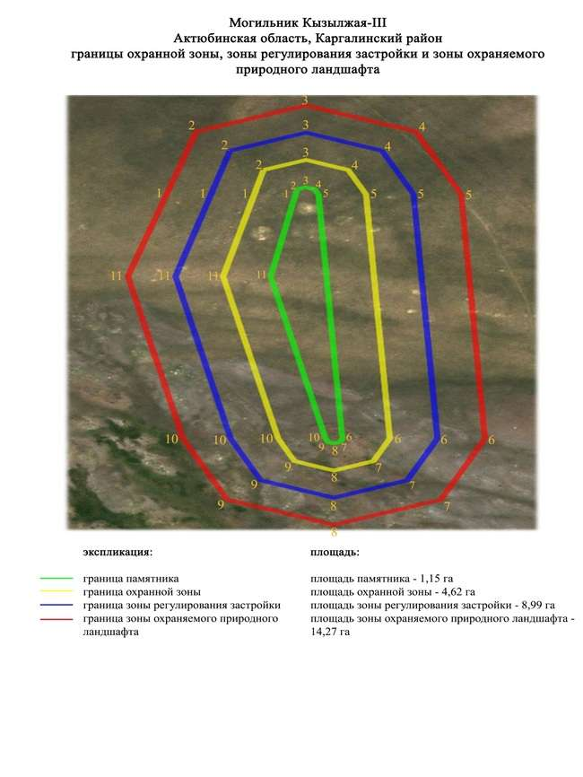

приложение 105 к
постановлению акимата
Актюбинской области
от 19 марта 2024 года № 66
Границы охранной зоны, зоны регулирования застройки и зоны охраняемого природного ландшафта могильника Кызылсай-І (эпоха раннего железа)
Охранная зона памятника проходит по границам ландшафта, являющегося функционально неотъемлемой частью могильника Кызылсай-І, расположенного в Каргалинском районе Актюбинской области, в 13,7 километрах к северо западу от села Алимбет.
Могильник состоит из четырех курганов, три из которых по основанию обложены крупными плитами (крепиды). Их диаметр от 7 до 15 метров, высота 0,2-1,5 метра. Наиболее крупные курганы по периметру окружены западинами. По центру кургана 3 наблюдается углубление диаметром 3 метра, глубиной 0,4 метра. Еще один курган находится примерно в 40 метрах к северо востоку от кургана 2.
Общая площадь территории комплекса с зонами охраны составила –7,73 гектара. Из них:
площадь памятника – 0,42 гектара;
граница охранной зоны отступает от границы территории памятника на 40 метров и площадь составляет 1,6 гектара;
зона регулирования застройки занимает территорию, прилегающую к охранной зоне памятника, с отступом 40 метров от края границы охранной зоны и составляет 2,44 гектара;
зона охраняемого природного ландшафта занимает территорию, прилегающую к границам зоны регулирования застройки памятника, с отступом от линии границы регулирования застройки 40 метров и составляет 3,27 гектара. В нее входит важное для истории и памятника природное окружение, имеющее высокое научное значение и высокие эстетические качества.
приложение 106 к
постановлению акимата
Актюбинской области
от 19 марта 2024 года № 66

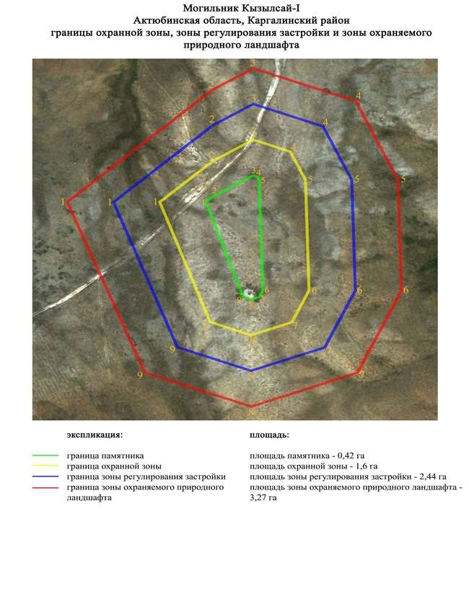

приложение 107 к
постановлению акимата
Актюбинской области
от 19 марта 2024 года № 66
Границы охранной зоны, зоны регулирования застройки и зоны охраняемого природного ландшафта могильника Кызылсай-ІІ (эпоха бронзы)
Охранная зона памятника проходит по границам ландшафта, являющегося функционально неотъемлемой частью могильника Кызылсай-ІІ, расположенного в Каргалинском районе Актюбинской области, в 13,5 километрах к северо западу от села Алимбет.
Центральным сооружением могильника является большой земляной курган диаметром 16 метров и высотой до 1,6 метра, с расплывшейся плоской вершиной, на которых видно восемь отдельных кучки-наброски из камней. Основание кургана обложено камнями крупных размеров (до 50-70 сантиметров по удлинению); с северо западной стороны сохранилась каменная обкладка в три ряда камней от основания кургана.
К северо востоку и югу от центрального кургана на расстоянии до 50 метров группируются каменные кольца разных размеров. Северо восточней располагается одиннадцать каменных колец диаметром от 3 до 7 метров, высотой от 0,1 до 0,5 метра. В южном направлении от главного кургана зафиксировано два целых каменных кольца диаметром 3,5 и 3 метр, два наполовину разрушенных (в 40 метрах южней кургана) и разбросы отдельных камней еще на 20 метров южней. На внешнем обрамлении кольца двенадцать, южней кургана, имеется три скопления из камней, образующих небольшие пристройки к основному кольцу.
Общая площадь территории комплекса с зонами охраны составила – 7,9 гектара. Из них:
площадь памятника – 0,24 гектара;
граница охранной зоны отступает от границы территории памятника на 40 метров и площадь составляет 1,27 гектара;
зона регулирования застройки занимает территорию, прилегающую к охранной зоне памятника, с отступом 40 метров от края границы охранной зоны и составляет 2,27 гектара;
зона охраняемого природного ландшафта занимает территорию, прилегающую к границам зоны регулирования застройки памятника, с отступом от линии границы регулирования застройки 40 метров и составляет 4,12 гектара. В нее входит важное для истории и памятника природное окружение, имеющее высокое научное значение и высокие эстетические качества.
приложение 108 к
постановлению акимата
Актюбинской области
от 19 марта 2024 года № 66

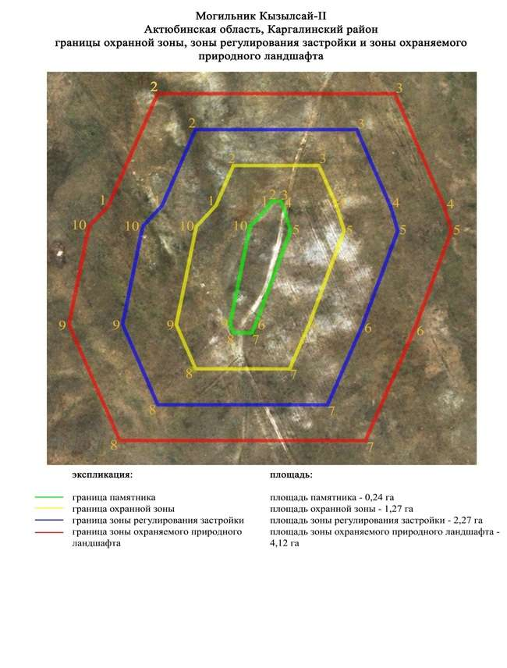

приложение 109 к
постановлению акимата
Актюбинской области
от 19 марта 2024 года № 66
Границы охранной зоны, зоны регулирования застройки и зоны охраняемого природного ландшафта могильника Лушниковка-ІІІ (эпоха раннего железа)
Охранная зона памятника проходит по границам ландшафта, являющегося функционально неотъемлемой частью могильника Лушниковка-ІІІ, расположенного в Каргалинском районе Актюбинской области, в 4 километрах к юго востоку от села Богенбай.
Два земляных кургана представлены круглыми полусферическими насыпями, вытянутыми по линии юго запад-северо восток на расстоянии 370 метров. Курганы разделены грунтовой дорогой и ложбинкой. Их размеры 1х24 метров и 1,5х25 метров.
Общая площадь территории комплекса с зонами охраны составила – 29,39 гектара. Из них:
площадь памятника – 1,12 гектара;
граница охранной зоны отступает от границы территории памятника на 40 метров и площадь составляет 4,67 гектара;
зона регулирования застройки занимает территорию, прилегающую к охранной зоне памятника, с отступом 40 метров от края границы охранной зоны и составляет 9,12 гектара;
зона охраняемого природного ландшафта занимает территорию, прилегающую к границам зоны регулирования застройки памятника, с отступом от линии границы регулирования застройки 40 метров и составляет 14,48 гектара. В нее входит важное для истории и памятника природное окружение, имеющее высокое научное значение и высокие эстетические качества.
приложение 110 к
постановлению акимата
Актюбинской области
от 19 марта 2024 года № 66

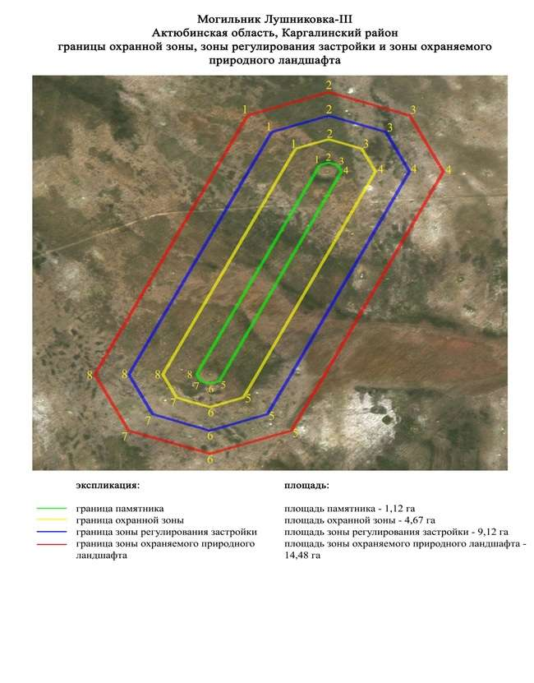

приложение 111 к
постановлению акимата
Актюбинской области
от 19 марта 2024 года № 66
Границы охранной зоны, зоны регулирования застройки и зоны охраняемого природного ландшафта могильника Медес (эпоха раннего железа)
Охранная зона памятника проходит по границам ландшафта, являющегося функционально неотъемлемой частью могильника Медес, расположенного в Каргалинском районе Актюбинской области, в 11 километрах к северу от села Акжайык.
Могильник состоит из четырех курганов, занимающих небольшое возвышение межгорной долины, примерно в 700 метрах к западу от места слияния рек Медес и Косагаш. Курган с "усами" находится в северной части могильника. Представляет собой небольшой каменный курган диаметром 10 метров и высотой 0,35 метра. К востоку от него в восточном и северо восточном направлениях отходили две каменные гряды длиной 51 и 44 метров. К югу от него находились три кургана с размерами насыпей от 0,3х10 метров до 0,8х13 метров.
Общая площадь территории комплекса с зонами охраны составила –9,5 гектара. Из них:
площадь памятника – 0,98 гектара;
граница охранной зоны отступает от границы территории памятника на 40 метров и площадь составляет 1,98 гектара;
зона регулирования застройки занимает территорию, прилегающую к охранной зоне памятника, с отступом 40 метров от края границы охранной зоны и составляет 2,8 гектара;
зона охраняемого природного ландшафта занимает территорию, прилегающую к границам зоны регулирования застройки памятника, с отступом от линии границы регулирования застройки 40 метров и составляет 3,74 гектара. В нее входит важное для истории и памятника природное окружение, имеющее высокое научное значение и высокие эстетические качества.
приложение 112 к
постановлению акимата
Актюбинской области
от 19 марта 2024 года № 66

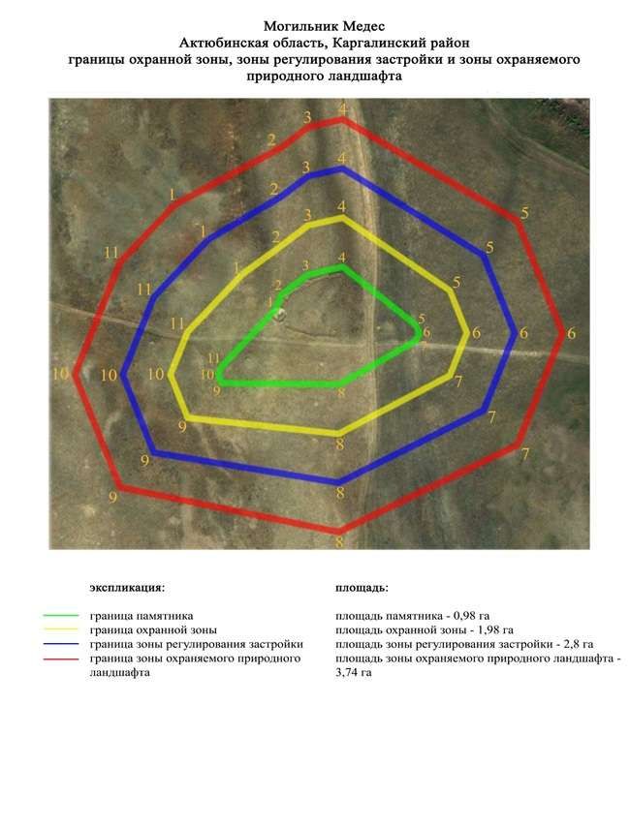

приложение 113 к
постановлению акимата
Актюбинской области
от 19 марта 2024 года № 66
Границы охранной зоны, зоны регулирования застройки и зоны охраняемого природного ландшафта кургана Медес-ІІ (эпоха бронзы)
Охранная зона памятника проходит по границам ландшафта, являющегося функционально неотъемлемой частью кургана Медес-ІІ, расположенного в Каргалинском районе Актюбинской области, в 12 километрах к северу от села Акжайык.
Одиночный земляной курган с каменной оградой по периферии расположен в междуречье Колымбай и Медес, в 760 метрах юго-юго востоку от могильника Кенсайран. Восточнее кургана проходит полевая дорога, ведущая к переезду через ручей. Размеры кургана: диаметр 8 метров, высота 0,4 метра.
Общая площадь территории комплекса с зонами охраны составила – 10,36 гектара. Из них:
площадь памятника – 0,02 гектара;
граница охранной зоны отступает от границы территории памятника на 40 метров и площадь составляет 0,88 гектара;
зона регулирования застройки занимает территорию, прилегающую к охранной зоне памятника, с отступом 40 метров от края границы охранной зоны и составляет 3,02 гектара;
зона охраняемого природного ландшафта занимает территорию, прилегающую к границам зоны регулирования застройки памятника, с отступом от линии границы регулирования застройки 40 метров и составляет 6,44 гектара. В нее входит важное для истории и памятника природное окружение, имеющее высокое научное значение и высокие эстетические качества.
приложение 114 к
постановлению акимата
Актюбинской области
от 19 марта 2024 года № 66

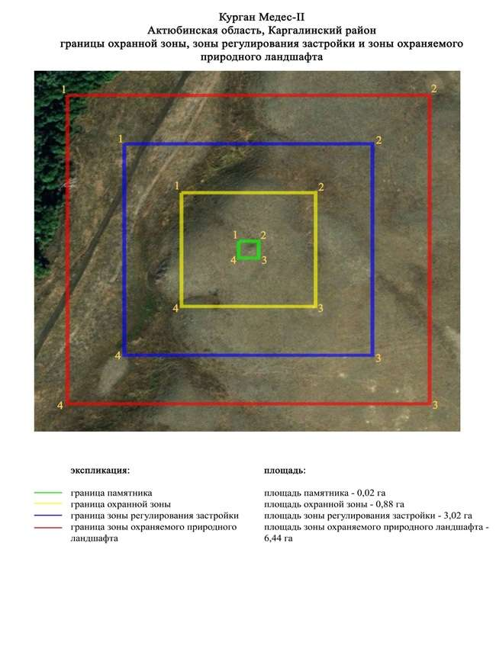

приложение 115 к
постановлению акимата
Актюбинской области
от 19 марта 2024 года № 66
Границы охранной зоны, зоны регулирования застройки и зоны охраняемого природного ландшафта могильника Медес-ІІІ (эпоха бронзы)
Охранная зона памятника проходит по границам ландшафта, являющегося функционально неотъемлемой частью могильника Медес-ІІІ, расположенного в Каргалинском районе Актюбинской области, в 8,5 километрах к северу от села Акжайык.
Могильник состоит из трех курганов, расположенных на правом берегу ручья Медес, в 150 метрах к востоку от ее русла. Курган 1 (0,2х6 метров) находится в северной части могильника в 250 метрах к северу от кургана 3 (0,5х20 метров) и в 180 метрах к северо востоку от кургана 2 (0,3х10 метров). В насыпях курганов 1 и 2 прослеживаются камни. Севернее могильника, в 25 метрах от кургана 1, проходит полевая дорога.
Общая площадь территории комплекса с зонами охраны составила – 38,27 гектара. Из них:
площадь памятника – 3,26 гектара;
граница охранной зоны отступает от границы территории памятника на 40 метров и площадь составляет 6,87 гектара;
зона регулирования застройки занимает территорию, прилегающую к охранной зоне памятника, с отступом 40 метров от края границы охранной зоны и составляет 11,36 гектара;
зона охраняемого природного ландшафта занимает территорию, прилегающую к границам зоны регулирования застройки памятника, с отступом от линии границы регулирования застройки 40 метров и составляет 16,78 гектара. В нее входит важное для истории и памятника природное окружение, имеющее высокое научное значение и высокие эстетические качества.
приложение 116 к
постановлению акимата
Актюбинской области
от 19 марта 2024 года № 66

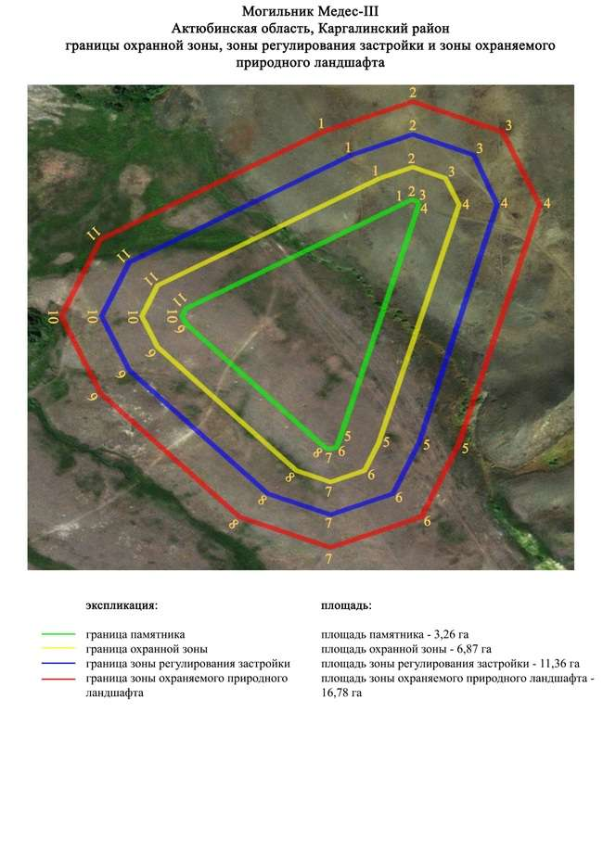

приложение 117 к
постановлению акимата
Актюбинской области
от 19 марта 2024 года № 66
Границы охранной зоны, зоны регулирования застройки и зоны охраняемого природного ландшафта могильника Уралсай (эпоха бронзы и раннего железа)
Охранная зона памятника проходит по границам ландшафта, являющегося функционально неотъемлемой частью могильника Уралсай, расположенного в Каргалинском районе Актюбинской области, в 17,6 километрах к северу от села Акжайык.
Могильник расположен на левом берегу реки Терекла, в 3 километрах к югу от реки Урал, близ устья балки Уралсай, на узкой террасовидной площадке мыса между Тереклой и оврагом Ушбалкаш. С юга к нему примыкает старое казахское кладбище из 10-20 могил на самом конце мыса.
Могильник состоит из двух групп могильных сооружений. В центральную группу входят пять земляных курганов, обложенных по поверхности камнем, диаметром 6,5-14 метров и высотой 0,5-1,1 метра, девятнадцать каменных колец диаметром от 3 до 8,8 метров, высотой до 0,3 метра и трех каменных куч неправильной формы, не более 4,5 метров в поперечнике, высотой 0,2-0,3 метра. Все они занимают площадь 140х40 метров, вытянутую вдоль кромки надпойменной террасы. Вторая группа состоит из трех каменных колец диаметром до 10 метров. Они размещены за казахским кладбищем, между оврагами Ушбалкаш и Уралсаем. В 230 метрах к северу от центральной группы находится одиночное каменное кольцо. Общая длина могильника с севера на юг около 500 метров.
Общая площадь территории комплекса с зонами охраны составила –26,29 гектара. Из них:
площадь памятника – 1,86 гектара;
граница охранной зоны отступает от границы территории памятника на 40 метров и площадь составляет 4,51 гектара;
зона регулирования застройки занимает территорию, прилегающую к охранной зоне памятника, с отступом 40 метров от края границы охранной зоны и составляет 7,88 гектара;
зона охраняемого природного ландшафта занимает территорию, прилегающую к границам зоны регулирования застройки памятника, с отступом от линии границы регулирования застройки 40 метров и составляет 12,04 гектара. В нее входит важное для истории и памятника природное окружение, имеющее высокое научное значение и высокие эстетические качества.
приложение 118 к
постановлению акимата
Актюбинской области
от 19 марта 2024 года № 66

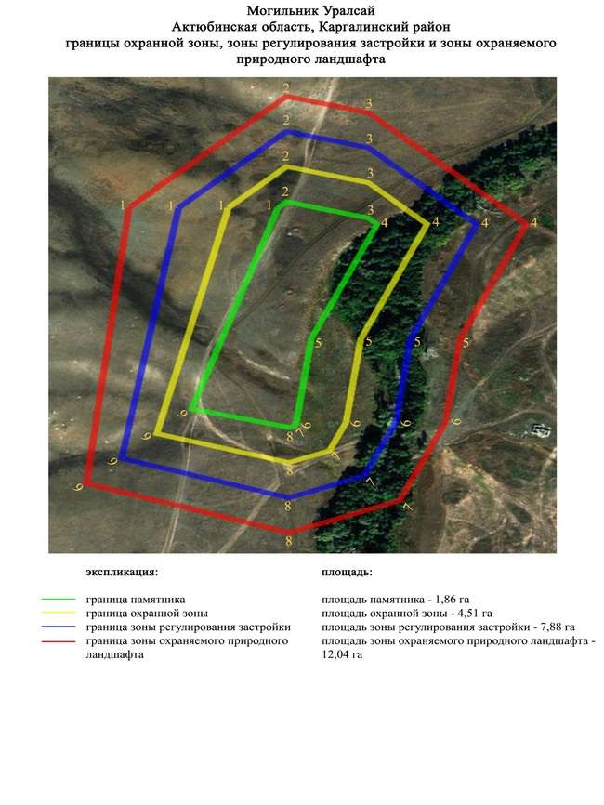

приложение 119 к
постановлению акимата
Актюбинской области
от 19 марта 2024 года № 66
Границы охранной зоны, зоны регулирования застройки и зоны охраняемого природного ландшафта кургана Петропавловка-І (эпоха раннего железа)
Охранная зона памятника проходит по границам ландшафта, являющегося функционально неотъемлемой частью кургана Петропавловка-І, расположенного в Каргалинском районе Актюбинской области, в 1,2 километре к юго западу от села Петропавловка.
Каменный курган размерами 0,5х10 метров расположен на пашне, на вершине водораздельного хребта правого берега реки Жаксы Каргалы.
Общая площадь территории комплекса с зонами охраны составила – 7,47 гектара. Из них:
площадь памятника – 0,02 гектара;
граница охранной зоны отступает от границы территории памятника на 40 метров и площадь составляет 0,91 гектара;
зона регулирования застройки занимает территорию, прилегающую к охранной зоне памятника, с отступом 40 метров от края границы охранной зоны и составляет 2,18 гектара;
зона охраняемого природного ландшафта занимает территорию, прилегающую к границам зоны регулирования застройки памятника, с отступом от линии границы регулирования застройки 40 метров и составляет 4,36 гектара. В нее входит важное для истории и памятника природное окружение, имеющее высокое научное значение и высокие эстетические качества.
приложение 120 к
постановлению акимата
Актюбинской области
от 19 марта 2024 года № 66

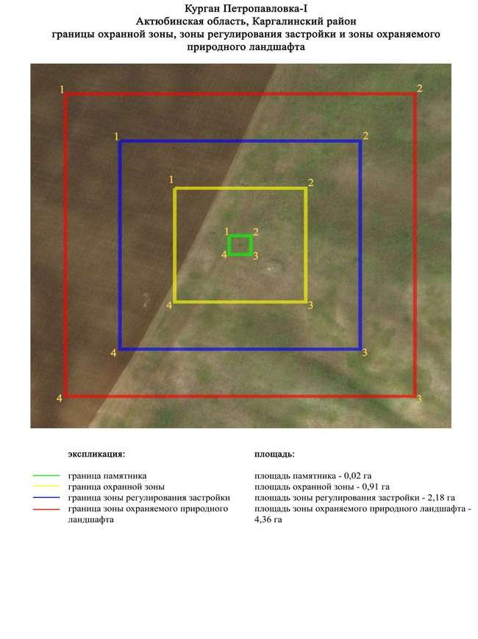

приложение 121 к
постановлению акимата
Актюбинской области
от 19 марта 2024 года № 66
Границы охранной зоны, зоны регулирования застройки и зоны охраняемого природного ландшафта кургана Приозерное-І (эпоха раннего железа)
Охранная зона памятника проходит по границам ландшафта, являющегося функционально неотъемлемой частью кургана Приозерное-І, расположенного в Каргалинском районе Актюбинской области, в 10,8 километрах к северо-северо востоку от села Акколь и в 8,7 километрах к югу от села Бозтобе.
Одиночный курган, размерами 0,5х14 метров, расположен на водоразделе степных речек, на возвышенности пересеченной полевой дорогой. На кургане сохранились следы от триангуляционного знака.
Общая площадь территории комплекса с зонами охраны составила – 7,82 гектара. Из них:
площадь памятника – 0,04 гектара;
граница охранной зоны отступает от границы территории памятника на 40 метров и площадь составляет 0,98 гектара;
зона регулирования застройки занимает территорию, прилегающую к охранной зоне памятника, с отступом 40 метров от края границы охранной зоны и составляет 2,29 гектара;
зона охраняемого природного ландшафта занимает территорию, прилегающую к границам зоны регулирования застройки памятника, с отступом от линии границы регулирования застройки 40 метров и составляет 4,51 гектара. В нее входит важное для истории и памятника природное окружение, имеющее высокое научное значение и высокие эстетические качества.
приложение 122 к
постановлению акимата
Актюбинской области
от 19 марта 2024 года № 66

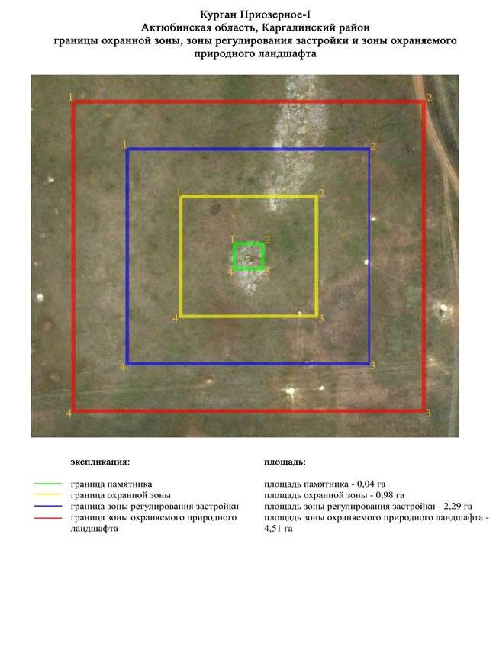

приложение 123 к
постановлению акимата
Актюбинской области
от 19 марта 2024 года № 66
Границы охранной зоны, зоны регулирования застройки и зоны охраняемого природного ландшафта могильника Рождественка-І (эпоха раннего железа)
Охранная зона памятника проходит по границам ландшафта, являющегося функционально неотъемлемой частью могильника Рождественка-І, расположенного в Каргалинском районе Актюбинской области, в 11 километрах к запад-юго западу от села Ащылысай и 300 метрах южнее трассы "Актобе-Орск".
Могильник состоит из четырех земляных курганов, в плане образующих цепочку, ориентированную по оси запад восток. К северной части кургана 4 (0,3х18 метров) примыкает западина. Размеры остальных курганов варьируют от 0,3 до 1,5 метров в высоту и от 16 до 28 метров в диаметре.
Общая площадь территории комплекса с зонами охраны составила – 17,59 гектара. Из них:
площадь памятника – 0,48 гектара;
граница охранной зоны отступает от границы территории памятника на 40 метров и площадь составляет 2,49 гектара;
зона регулирования застройки занимает территорию, прилегающую к охранной зоне памятника, с отступом 40 метров от края границы охранной зоны и составляет 5,4 гектара;
зона охраняемого природного ландшафта занимает территорию, прилегающую к границам зоны регулирования застройки памятника, с отступом от линии границы регулирования застройки 40 метров и составляет 9,22 гектара. В нее входит важное для истории и памятника природное окружение, имеющее высокое научное значение и высокие эстетические качества.
приложение 124 к
постановлению акимата
Актюбинской области
от 19 марта 2024 года № 66

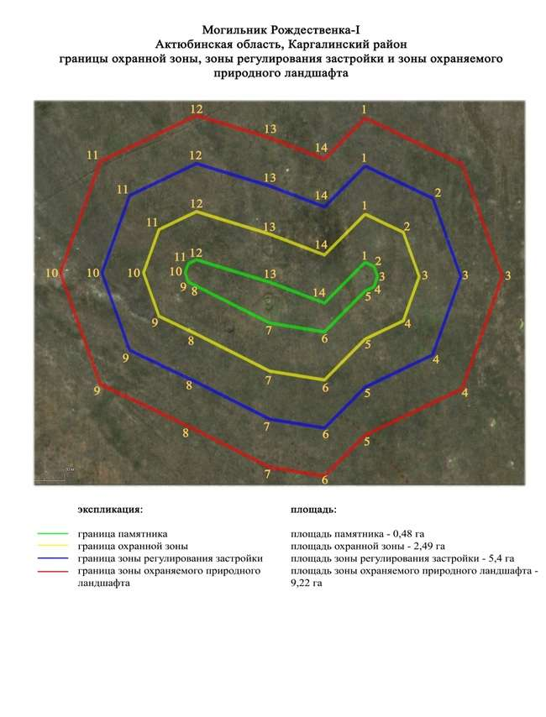

приложение 125 к
постановлению акимата
Актюбинской области
от 19 марта 2024 года № 66
Границы охранной зоны, зоны регулирования застройки и зоны охраняемого природного ландшафта кургана Степное-І (эпоха раннего железа)
Охранная зона памятника проходит по границам ландшафта, являющегося функционально неотъемлемой частью кургана Степное-І, расположенного в Каргалинском районе Актюбинской области, в 3,8 километрах к северо западу от села Степное.
Одиночный земляной курган высотой 0,2 метра, диаметром 5 метров, расположен на крутой возвышенности пересеченной полевой дорогой в 4 километрах к северо западу от села Степное.
Общая площадь территории комплекса с зонами охраны составила – 7,11 гектара. Из них:
площадь памятника – 0,01 гектара;
граница охранной зоны отступает от границы территории памятника на 40 метров и площадь составляет 0,81 гектара;
зона регулирования застройки занимает территорию, прилегающую к охранной зоне памятника, с отступом 40 метров от края границы охранной зоны и составляет 2,11 гектара;
зона охраняемого природного ландшафта занимает территорию, прилегающую к границам зоны регулирования застройки памятника, с отступом от линии границы регулирования застройки 40 метров и составляет 4,18 гектара. В нее входит важное для истории и памятника природное окружение, имеющее высокое научное значение и высокие эстетические качества.
приложение 126 к
постановлению акимата
Актюбинской области
от 19 марта 2024 года № 66

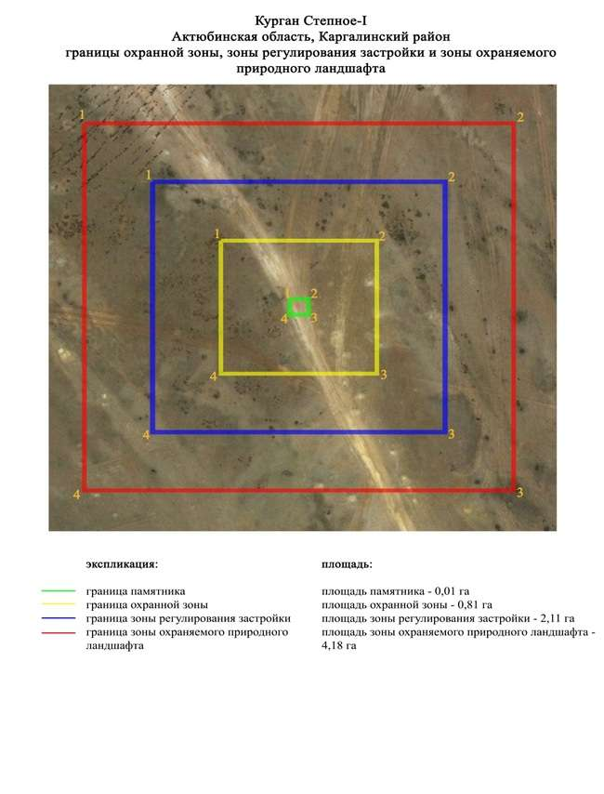

приложение 127 к
постановлению акимата
Актюбинской области
от 19 марта 2024 года № 66
Границы охранной зоны, зоны регулирования застройки и зоны охраняемого природного ландшафта кургана Тайкеткен-І (эпоха раннего железа)
Охранная зона памятника проходит по границам ландшафта, являющегося функционально неотъемлемой частью кургана Тайкеткен-І, расположенного в Каргалинском районе Актюбинской области, в 14 километрах к запад-юго западу от села Бадамша.
На окраине пологой возвышенности расположен одиночный земляной курган с выходом камня на вершине. В 35 метрах севернее памятника проходит линия электропередач, параллельно которой пролегает проселочная дорога. На кургане установлен триангуляционный знак.
Общая площадь территории комплекса с зонами охраны составила – 11,47 гектара. Из них:
площадь памятника – 0,06 гектара;
граница охранной зоны отступает от границы территории памятника на 40 метров и площадь составляет 1,07 гектара;
зона регулирования застройки занимает территорию, прилегающую к охранной зоне памятника, с отступом 40 метров от края границы охранной зоны и составляет 3,38 гектара;
зона охраняемого природного ландшафта занимает территорию, прилегающую к границам зоны регулирования застройки памятника, с отступом от линии границы регулирования застройки 40 метров и составляет 6,96 гектара. В нее входит важное для истории и памятника природное окружение, имеющее высокое научное значение и высокие эстетические качества.
приложение 128 к
постановлению акимата
Актюбинской области
от 19 марта 2024 года № 66

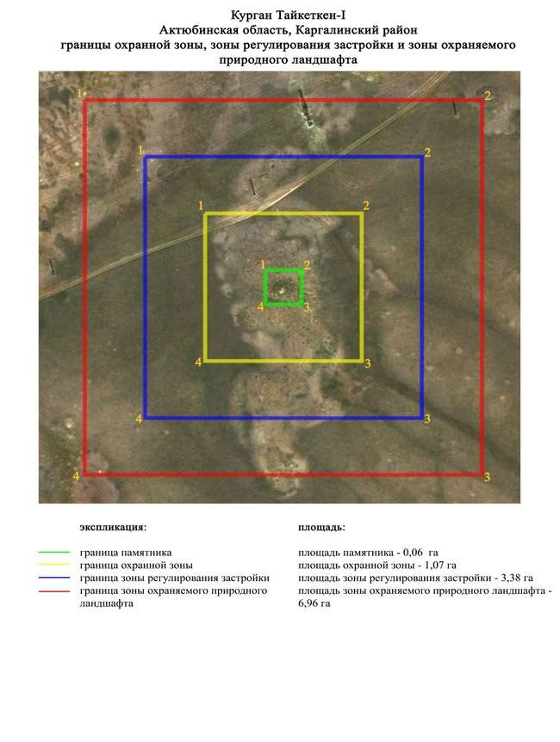

приложение 129 к
постановлению акимата
Актюбинской области
от 19 марта 2024 года № 66
Границы охранной зоны, зоны регулирования застройки и зоны охраняемого природного ландшафта могильника Тайкеткен-ІІ (эпоха раннего железа)
Охранная зона памятника проходит по границам ландшафта, являющегося функционально неотъемлемой частью могильника Тайкеткен-ІІ, расположенного в Каргалинском районе Актюбинской области, в 8 километрах к восток-юго востоку от села Карабутак и в 14,2 километрах к запад-северо западу от села Бадамша.
Могильник состоит из пяти курганов. Расположен памятник в 70 метрах к северу от отвалов карьера "Тайкеткен". Полевая дорога, идущая с юго-юго востока на северо-северо запад, делит могильник на две части. Первая группа, расположенная бессистемно справа от дороги, состоит из трех курганов. Их размеры: курган 1 – 1х30 метров, курган 4 – 0,2х24 метров, курган 5 – 0,2х10 метров. Вторая группа состоит из двух курганов, вытянувшихся по линии юго-юго запад – северо-северо восток и 2-х всхолмлҰнный, расположенных между ними. Их диаметр 10 метров, высота 0,5-0,9 метра.
Общая площадь территории комплекса с зонами охраны составила – 27,87 гектара. Из них:
площадь памятника – 2,06 гектара;
граница охранной зоны отступает от границы территории памятника на 40 метров и площадь составляет 4,76 гектара;
зона регулирования застройки занимает территорию, прилегающую к охранной зоне памятника, с отступом 40 метров от края границы охранной зоны и составляет 8,33 гектара;
зона охраняемого природного ландшафта занимает территорию, прилегающую к границам зоны регулирования застройки памятника, с отступом от линии границы регулирования застройки 40 метров и составляет 12,72 гектара. В нее входит важное для истории и памятника природное окружение, имеющее высокое научное значение и высокие эстетические качества.
приложение 130 к
постановлению акимата
Актюбинской области
от 19 марта 2024 года № 66

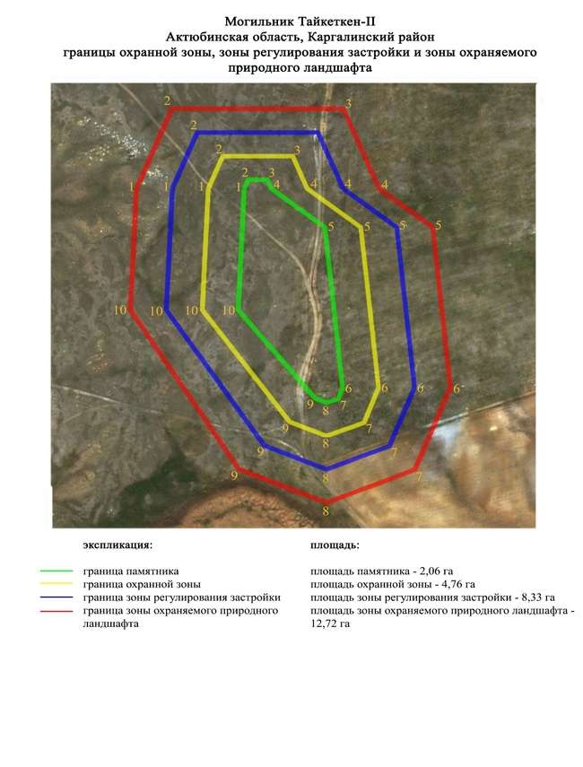

приложение 131 к
постановлению акимата
Актюбинской области
от 19 марта 2024 года № 66
Границы охранной зоны, зоны регулирования застройки и зоны охраняемого природного ландшафта кургана Херсон-ІІ (эпоха раннего железа)
Охранная зона памятника проходит по границам ландшафта, являющегося функционально неотъемлемой частью кургана Херсон-ІІ, расположенного в Каргалинском районе Актюбинской области, в 5 километрах к югу от села Акжайык.
Одиночный курган расположен на вершине водораздела. Его диаметр 40 метров, высота 0,6 метра. К северо востоку от кургана проходит полевая дорога в село Акжайык.
Общая площадь территории комплекса с зонами охраны составила – 9,75 гектара. Из них:
площадь памятника – 0,21 гектара;
граница охранной зоны отступает от границы территории памятника на 40 метров и площадь составляет 1,38 гектара;
зона регулирования застройки занимает территорию, прилегающую к охранной зоне памятника, с отступом 40 метров от края границы охранной зоны и составляет 2,86 гектара;
зона охраняемого природного ландшафта занимает территорию, прилегающую к границам зоны регулирования застройки памятника, с отступом от линии границы регулирования застройки 40 метров и составляет 5,3 гектара. В нее входит важное для истории и памятника природное окружение, имеющее высокое научное значение и высокие эстетические качества.
приложение 132 к
постановлению акимата
Актюбинской области
от 19 марта 2024 года № 66

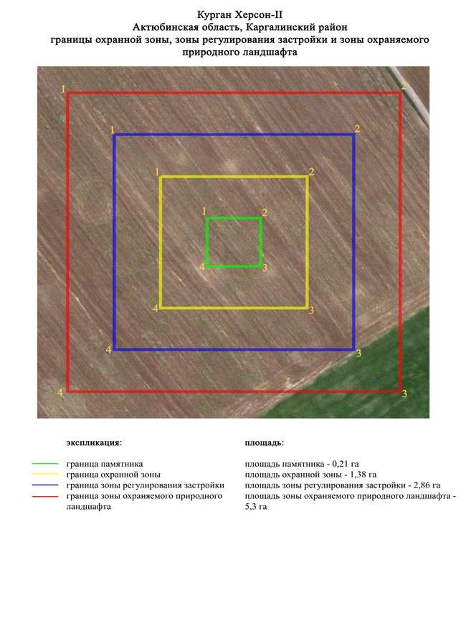

приложение 133 к
постановлению акимата
Актюбинской области
от 19 марта 2024 года № 66
Границы охранной зоны, зоны регулирования застройки и зоны охраняемого природного ландшафта кургана Чкалов-І (эпоха средневековья)
Охранная зона памятника проходит по границам ландшафта, являющегося функционально неотъемлемой частью кургана Чкалов-І, расположенного в Каргалинском районе Актюбинской области, в 11 километрах к северо востоку от села Шамши Калдаякова.
Каменный курган высотой 0,4 метра, диаметром 10 метров с триангуляционным знаком на вершине расположен на увале левого берега реки Жаксы Каргалы, в 3 километрах к югу от ее русла.
Общая площадь территории комплекса с зонами охраны составила – 7,46 гектара. Из них:
площадь памятника – 0,02 гектара;
граница охранной зоны отступает от границы территории памятника на 40 метров и площадь составляет 0,9 гектара;
зона регулирования застройки занимает территорию, прилегающую к охранной зоне памятника, с отступом 40 метров от края границы охранной зоны и составляет 2,19 гектара;
зона охраняемого природного ландшафта занимает территорию, прилегающую к границам зоны регулирования застройки памятника, с отступом от линии границы регулирования застройки 40 метров и составляет 4,35 гектара. В нее входит важное для истории и памятника природное окружение, имеющее высокое научное значение и высокие эстетические качества.
приложение 134 к
постановлению акимата
Актюбинской области
от 19 марта 2024 года № 66

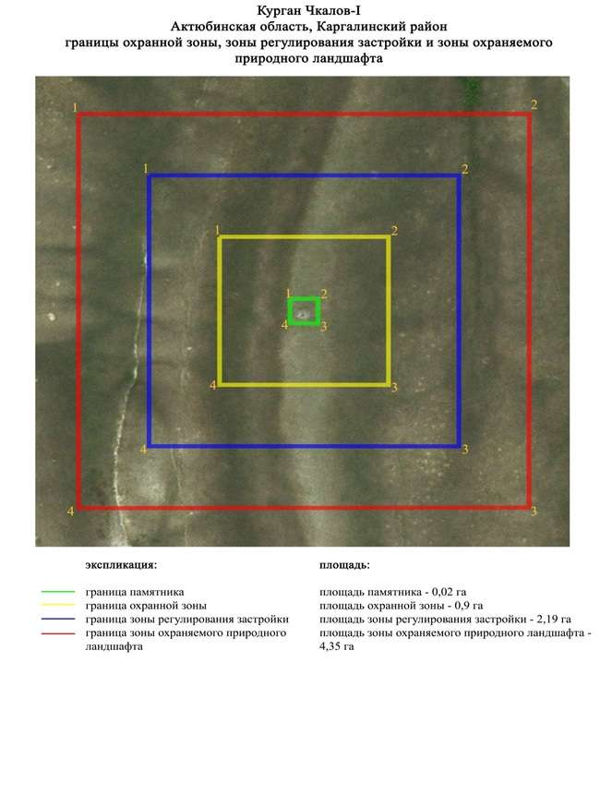

приложение 135 к
постановлению акимата
Актюбинской области
от 19 марта 2024 года № 66
Границы охранной зоны, зоны регулирования застройки и зоны охраняемого природного ландшафта курганов Чкалов-ІІ (эпоха средневековья)
Охранная зона памятника проходит по границам ландшафта, являющегося функционально неотъемлемой частью курганов Чкалов-ІІ, расположенного в Каргалинском районе Актюбинской области, в 12 километрах к северо востоку от села Шамши Калдаякова, на вершине водораздела меридиональной ориентации левого берега реки Жаксы Каргалы, в 2,6 километрах к югу от ее русла.
Два каменных кургана расположены на вершине водораздела меридиональной ориентации левого берега реки Жаксы Каргалы. Размеры северного 0,25х5 метров (в насыпи воронка).
Общая площадь территории комплекса с зонами охраны составила – 12,95 гектара. Из них:
площадь памятника – 0,13 гектара;
граница охранной зоны отступает от границы территории памятника на 40 метров и площадь составляет 1,6 гектара;
зона регулирования застройки занимает территорию, прилегающую к охранной зоне памятника, с отступом 40 метров от края границы охранной зоны и составляет 3,97 гектара;
зона охраняемого природного ландшафта занимает территорию, прилегающую к границам зоны регулирования застройки памятника, с отступом от линии границы регулирования застройки 40 метров и составляет 7,25 гектара. В нее входит важное для истории и памятника природное окружение, имеющее высокое научное значение и высокие эстетические качества.
приложение 136 к
постановлению акимата
Актюбинской области
от 19 марта 2024 года № 66

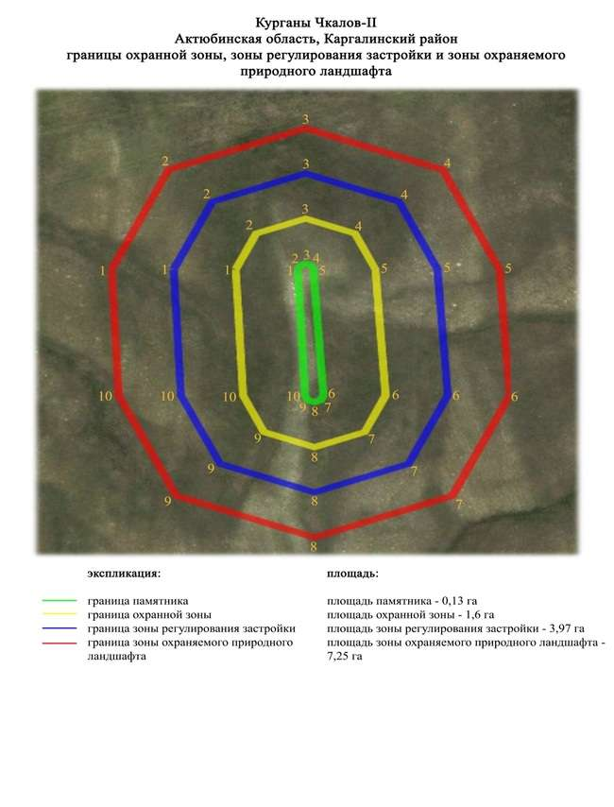

приложение 137 к
постановлению акимата
Актюбинской области
от 19 марта 2024 года № 66
Границы охранной зоны, зоны регулирования застройки и зоны охраняемого природного ландшафта кургана Чкалов-ІІІ (эпоха средневековья)
Охранная зона памятника проходит по границам ландшафта, являющегося функционально неотъемлемой частью могильника Чкалов-ІІІ, расположенного в Каргалинском районе Актюбинской области, в 12 километрах к северо востоку от села Шамши Калдаякова, на северной оконечности водораздела левого берега реки Жаксы Каргалы, в 6 километрах к юго западу от моста через нее.
Памятник представляет собой курган с каменным кольцом по периметру. Высота 0,3 метра, диаметр 8 метров. Расположен на северной оконечности водораздела левого берега реки Жаксы Каргалы.
Общая площадь территории комплекса с зонами охраны составила – 7,33 гектара. Из них:
площадь памятника – 0,02 гектара;
граница охранной зоны отступает от границы территории памятника на 40 метров и площадь составляет 0,86 гектара;
зона регулирования застройки занимает территорию, прилегающую к охранной зоне памятника, с отступом 40 метров от края границы охранной зоны и составляет 2,16 гектара;
зона охраняемого природного ландшафта занимает территорию, прилегающую к границам зоны регулирования застройки памятника, с отступом от линии границы регулирования застройки 40 метров и составляет 4,29 гектара. В нее входит важное для истории и памятника природное окружение, имеющее высокое научное значение и высокие эстетические качества.
приложение 138 к
постановлению акимата
Актюбинской области
от 19 марта 2024 года № 66

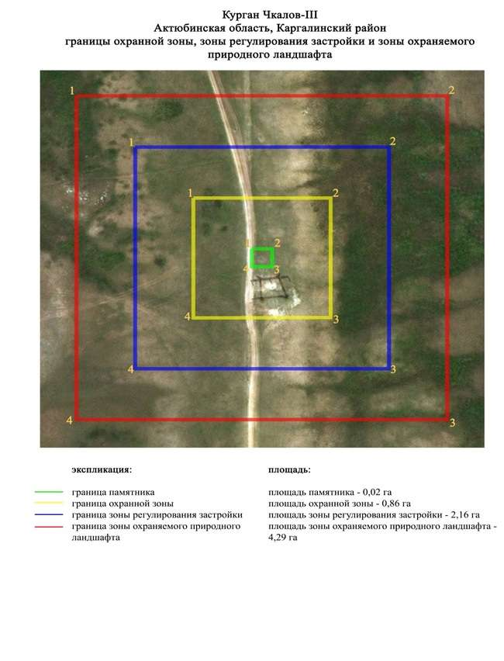

приложение 139 к
постановлению акимата
Актюбинской области
от 19 марта 2024 года № 66
Границы охранной зоны, зоны регулирования застройки и зоны охраняемого природного ландшафта могильника Шанды-ІІІ (эпоха средневековья)
Охранная зона памятника проходит по границам ландшафта, являющегося функционально неотъемлемой частью кургана Шанды-ІІІ, расположенного в Каргалинском районе Актюбинской области, в 12,5 километрах к юго востоку от села Шамши Калдаякова.
Два кургана расположены в центре плато междуречья рек Жаксы и Жаман Каргалы по оси восток-северо восток – запад-юго запад. Один из них небольшой (0,4х6 метров) полусферической формы, находится на возвышении меридианальной ориентации. В 330 метрах к запад-юго западу от него в низине зафиксирован земляной курган высотой 0,6 метра, диаметром 20 метров.
Общая площадь территории комплекса с зонами охраны составила – 10,19 гектара. Из них:
площадь памятника – 0,44 гектара;
граница охранной зоны отступает от границы территории памятника на 40 метров и площадь составляет 2,38 гектара;
зона регулирования застройки занимает территорию, прилегающую к охранной зоне памятника, с отступом 40 метров от края границы охранной зоны и составляет 3,25 гектара;
зона охраняемого природного ландшафта занимает территорию, прилегающую к границам зоны регулирования застройки памятника, с отступом от линии границы регулирования застройки 40 метров и составляет 4,12 гектара. В нее входит важное для истории и памятника природное окружение, имеющее высокое научное значение и высокие эстетические качества.
приложение 140 к
постановлению акимата
Актюбинской области
от 19 марта 2024 года № 66

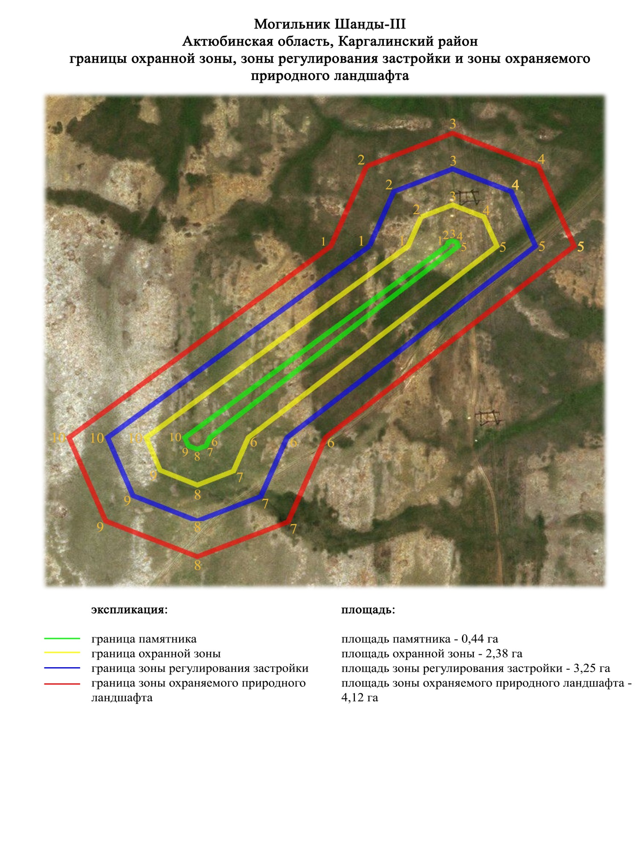

приложение 141 к
постановлению акимата
Актюбинской области
от 19 марта 2024 года № 66
Границы охранной зоны, зоны регулирования застройки и зоны охраняемого природного ландшафта могильника Шанды-VІ (эпоха раннего железа)
Охранная зона памятника проходит по границам ландшафта, являющегося функционально неотъемлемой частью могильника Шанды-VІ, расположенного в Каргалинском районе Актюбинской области, в 18 километрах к юго востоку от села Шамши Калдаякова.
Могильник состоял из трех курганов, сооруженных по линии север-юг (расстояние между крайними 230 метров) на вершине водораздельного плато левого берега реки Жаксы Каргала. Насыпи земляные с выходом камня на вершинах. Размеры: 0,2х16 метров, 0,8х18 метров, 0,8х20 метров. Два северных кургана распаханы, сохранился только южный курган.
Общая площадь территории комплекса с зонами охраны составила – 17,46 гектара. Из них:
площадь памятника – 0,34 гектара;
граница охранной зоны отступает от границы территории памятника на 40 метров и площадь составляет 2,43 гектара;
зона регулирования застройки занимает территорию, прилегающую к охранной зоне памятника, с отступом 40 метров от края границы охранной зоны и составляет 5,4 гектара;
зона охраняемого природного ландшафта занимает территорию, прилегающую к границам зоны регулирования застройки памятника, с отступом от линии границы регулирования застройки 40 метров и составляет 9,29 гектара. В нее входит важное для истории и памятника природное окружение, имеющее высокое научное значение и высокие эстетические качества.
приложение 142 к
постановлению акимата
Актюбинской области
от 19 марта 2024 года № 66

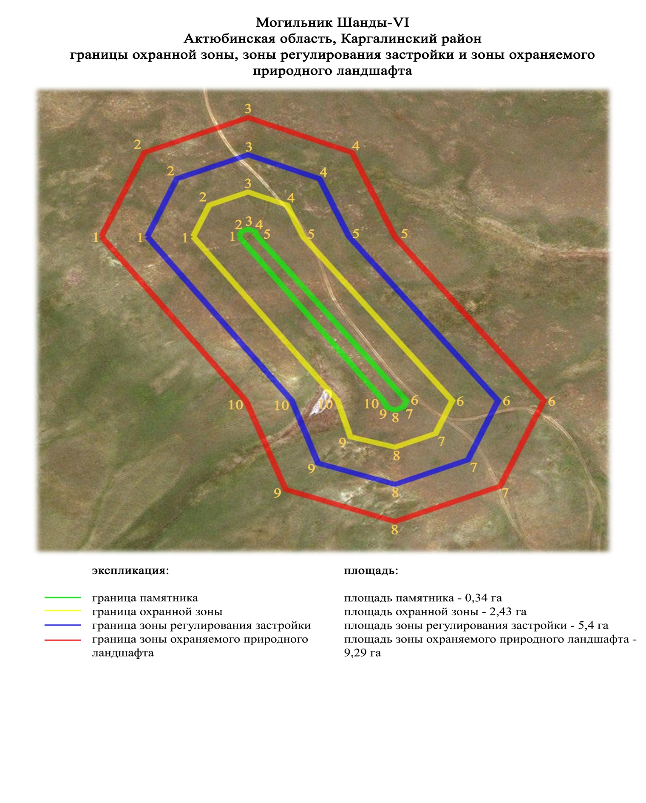

приложение 143 к
постановлению акимата
Актюбинской области
от 19 марта 2024 года № 66
Границы охранной зоны, зоны регулирования застройки и зоны охраняемого природного ландшафта могильника Шпаки-ІІ (эпоха раннего железа)
Охранная зона памятника проходит по границам ландшафта, являющегося функционально неотъемлемой частью могильника Шпаки-ІІ, расположенного в Каргалинском районе Актюбинской области, в 10,5 километрах к запад-северо западу от села Петропавловка и 12,8 километрах к юго востоку от села Родниковка Мартукского района.
Могильник состоит из четырех курганов. Курган 1 имеет диаметр 24 метра, высота 1,5 метра. В насыпи кургана присутствует щебенка известкового песчаника. Курган 2 представляет собой разброс камней на пашне диаметром 10-12 метров и имел высоту не более 5 сантиметров. Два последних кургана занимают господствующую высоту, довольно хорошо просматриваются с севера.
Общая площадь территории комплекса с зонами охраны составила – 6,77 гектара. Из них:
площадь памятника – 0,04 гектара;
граница охранной зоны отступает от границы территории памятника на 40 метров и площадь составляет 0,97 гектара;
зона регулирования застройки занимает территорию, прилегающую к охранной зоне памятника, с отступом 40 метров от края границы охранной зоны и составляет 2,26 гектара;
зона охраняемого природного ландшафта занимает территорию, прилегающую к границам зоны регулирования застройки памятника, с отступом от линии границы регулирования застройки 40 метров и составляет 3,5 гектара. В нее входит важное для истории и памятника природное окружение, имеющее высокое научное значение и высокие эстетические качества.
приложение 144 к
постановлению акимата
Актюбинской области
от 19 марта 2024 года № 66

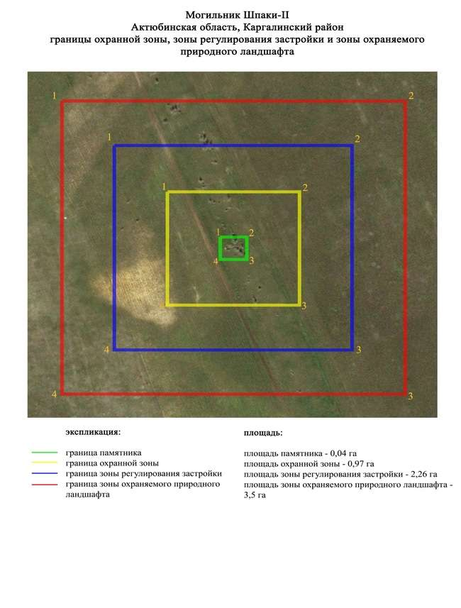

приложение 145 к
постановлению акимата
Актюбинской области
от 19 марта 2024 года № 66
Границы охранной зоны, зоны регулирования застройки и зоны охраняемого природного ландшафта могильника Эрзерум-І
(эпоха раннего железа)
Охранная зона памятника проходит по границам ландшафта, являющегося функционально неотъемлемой частью могильника Эрзерум-І, расположенного в Каргалинском районе Актюбинской области, в 6,6 километрах к юго-юго западу от села Акжайык.
Курганная группа раскидана по пашне. С западной и южной сторон могильник ограничен полевой дорогой. Курган 1 (2,5х45 метров), с двумя грабительскими воронками в насыпи, находится на западной окраине могильника в 200 метрах к юго-юго западу от кургана 2 (0,5х20 метров) и в 390 метрах к северо-северо западу от кургана 3 (0,5х24 метров). Курган 3 находится в центре могильника в 150 метрах к юго-юго западу от кургана 5 (1,5х30 метров), в 500 метрах к юго западу от кургана 6 (1,8х40 метров) и в 30 метрах к запад-северо западу от кургана 4 (0,3х20 метров). На кургане 1 установлен триангуляционный знак.
Общая площадь территории комплекса с зонами охраны составила – 37,25 гектара. Из них:
площадь памятника – 11,13 гектара;
граница охранной зоны отступает от границы территории памятника на 40 метров и площадь составляет 7,8 гектара;
зона регулирования застройки занимает территорию, прилегающую к охранной зоне памятника, с отступом 40 метров от края границы охранной зоны и составляет 8,7 гектара;
зона охраняемого природного ландшафта занимает территорию, прилегающую к границам зоны регулирования застройки памятника, с отступом от линии границы регулирования застройки 40 метров и составляет 9,62 гектара. В нее входит важное для истории и памятника природное окружение, имеющее высокое научное значение и высокие эстетические качества.
приложение 146 к
постановлению акимата
Актюбинской области
от 19 марта 2024 года № 66

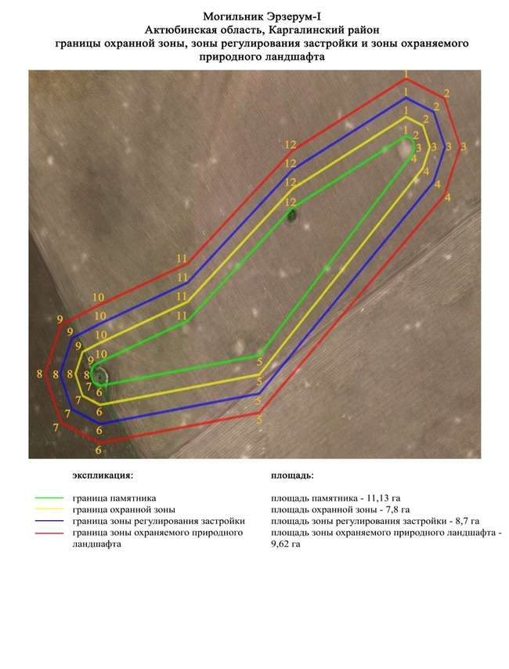

приложение 147 к
постановлению акимата
Актюбинской области
от 19 марта 2024 года № 66
Границы охранной зоны, зоны регулирования застройки и зоны охраняемого природного ландшафта кургана Эрзерум-ІІ (эпоха раннего железа)
Охранная зона памятника проходит по границам ландшафта, являющегося функционально неотъемлемой частью кургана Эрзерум-ІІ, расположенного в Каргалинском районе Актюбинской области, в 3 километрах к северо западу от села Сарыбулак.
Земляной курган с полусферической насыпью, размер – 2х28 метров, расположен на пашне на вершине плато, у истока реки Тарангул.
Общая площадь территории комплекса с зонами охраны составила – 8,77 гектара. Из них:
площадь памятника – 0,11 гектара;
граница охранной зоны отступает от границы территории памятника на 40 метров и площадь составляет 1,18 гектара;
зона регулирования застройки занимает территорию, прилегающую к охранной зоне памятника, с отступом 40 метров от края границы охранной зоны и составляет 2,57 гектара;
зона охраняемого природного ландшафта занимает территорию, прилегающую к границам зоны регулирования застройки памятника, с отступом от линии границы регулирования застройки 40 метров и составляет 4,91 гектара. В нее входит важное для истории и памятника природное окружение, имеющее высокое научное значение и высокие эстетические качества.
приложение 148 к
постановлению акимата
Актюбинской области
от 19 марта 2024 года № 66

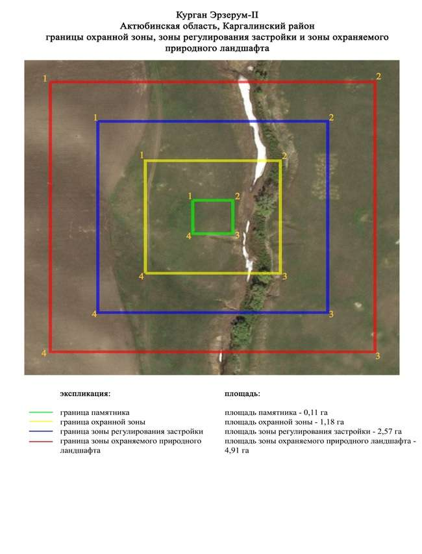

приложение 149 к
постановлению акимата
Актюбинской области
от 19 марта 2024 года № 66
Границы охранной зоны, зоны регулирования застройки и зоны охраняемого природного ландшафта могильника Ащенсай-І (эпоха средневековья)
Охранная зона памятника проходит по границам ландшафта, являющегося функционально неотъемлемой частью могильника Ащенсай-І, расположенного в Мартукском районе Актюбинской области, в 8 километрах к северо-востоку от села Каратогай, в 0,5 километра к западу от грейдера "Каратогай-Аккайын".
Памятник состоит из десяти небольших каменных и земляных курганов с уплощенными насыпями, сооруженных на вершинах небольших сопок правого берега ручья Ащенсай – притока реки Илек. Их диаметр 4-9 метров, высота 0,1-0,3 метра.
Общая площадь территории комплекса с зонами охраны составила – 20,68 гектара. Из них:
площадь памятника – 5,3 гектара;
граница охранной зоны отступает от границы территории памятника на 40 метров и площадь составляет 4,24 гектара;
зона регулирования застройки занимает территорию, прилегающую к охранной зоне памятника, с отступом 40 метров от края границы охранной зоны и составляет 5,13 гектара;
зона охраняемого природного ландшафта занимает территорию, прилегающую к границам зоны регулирования застройки памятника, с отступом от линии границы регулирования застройки 40 метров и составляет 6,01 гектара. В нее входит важное для истории и памятника природное окружение, имеющее высокое научное значение и высокие эстетические качества.
приложение 150 к
постановлению акимата
Актюбинской области
от 19 марта 2024 года № 66

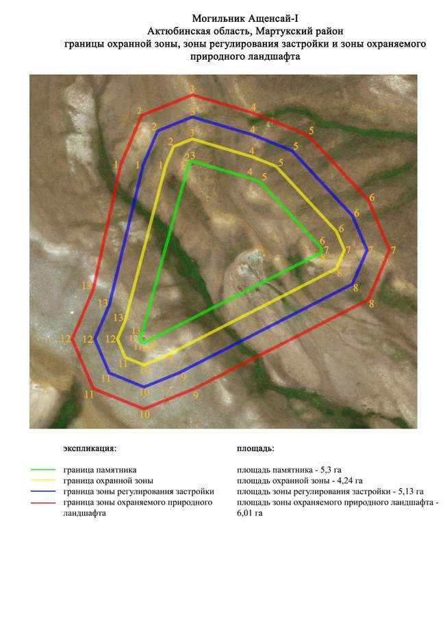

приложение 151 к
постановлению акимата
Актюбинской области
от 19 марта 2024 года № 66
Границы охранной зоны, зоны регулирования застройки и зоны охраняемого природного ландшафта могильника Ащенсай-ІІ (эпоха средневековья)
Охранная зона памятника проходит по границам ландшафта, являющегося функционально неотъемлемой частью могильника Ащенсай-ІІ, расположенного в Мартукском районе Актюбинской области, в 8 километрах к северо востоку от села Каратогай.
Два каменных кургана с уплощенными насыпями размерами 10х0,3 метра и 14х0,4 метра, сооружены в 140 метрах друг от друга по линии северо запад-юго восток, к западу от старой пашни, у самой кромки водораздела правого берега реки Илек. В 20 метрах к северо западу от кургана 1 расположен триангуляционный знак.
Общая площадь территории комплекса с зонами охраны составила – 7,29 гектара. Из них:
площадь памятника – 0,21 гектара;
граница охранной зоны отступает от границы территории памятника на 40 метров и площадь составляет 1,47 гектара;
зона регулирования застройки занимает территорию, прилегающую к охранной зоне памятника, с отступом 40 метров от края границы охранной зоны и составляет 2,37 гектара;
зона охраняемого природного ландшафта занимает территорию, прилегающую к границам зоны регулирования застройки памятника, с отступом от линии границы регулирования застройки 40 метров и составляет 3,24 гектара. В нее входит важное для истории и памятника природное окружение, имеющее высокое научное значение и высокие эстетические качества.
приложение 152 к
постановлению акимата
Актюбинской области
от 19 марта 2024 года № 66

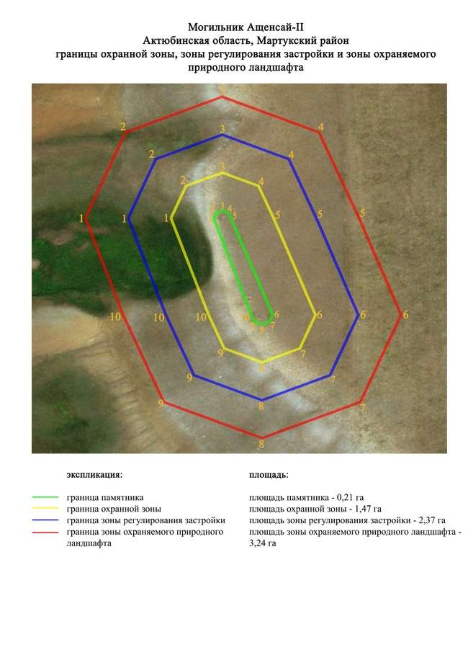

приложение 153 к
постановлению акимата
Актюбинской области
от 19 марта 2024 года № 66
Границы охранной зоны, зоны регулирования застройки и зоны охраняемого природного ландшафта могильника Ащенсай-ІІІ (эпоха бронзы)
Охранная зона памятника проходит по границам ландшафта, являющегося функционально неотъемлемой частью могильника Ащенсай-ІІІ, расположенного в Мартукском районе Актюбинской области, в 7,3 километрах к северо востоку от села Каратогай, в 900 метрах к югу от русла ручья Ащысай.
Два земляных кургана с уплощенными насыпями размерами 8х0,3 метра и 12х0,2 метра, расположены в 50 метрах друг от друга по линии северо запад – юго восток на вершине небольшой возвышенности правого берега ручья Ащысай.
Общая площадь территории комплекса с зонами охраны составила – 6,29 гектара. Из них:
площадь памятника – 0,12 гектара;
граница охранной зоны отступает от границы территории памятника на 40 метров и площадь составляет 1,15 гектара;
зона регулирования застройки занимает территорию, прилегающую к охранной зоне памятника, с отступом 40 метров от края границы охранной зоны и составляет 2,06 гектара;
зона охраняемого природного ландшафта занимает территорию, прилегающую к границам зоны регулирования застройки памятника, с отступом от линии границы регулирования застройки 40 метров и составляет 2,96 гектара. В нее входит важное для истории и памятника природное окружение, имеющее высокое научное значение и высокие эстетические качества.
приложение 154 к
постановлению акимата
Актюбинской области
от 19 марта 2024 года № 66

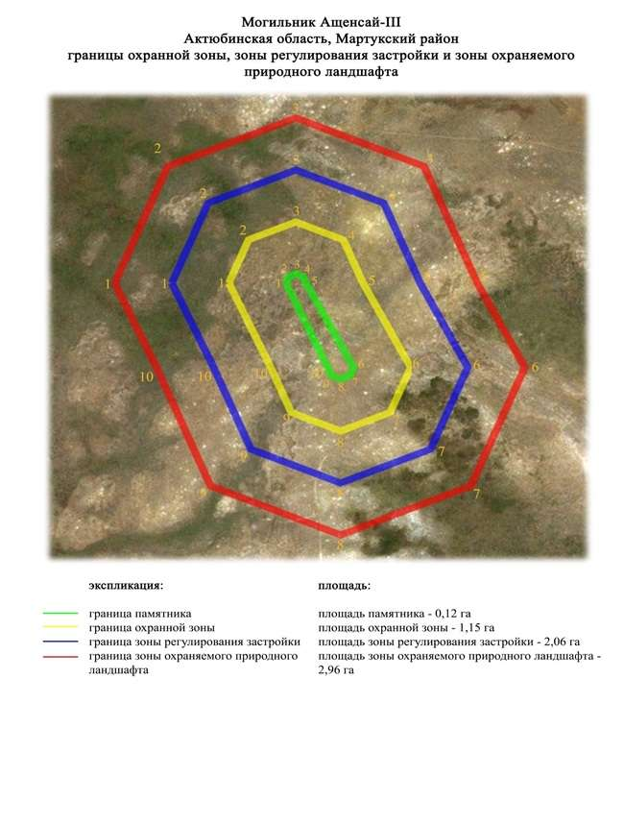

приложение 155 к
постановлению акимата
Актюбинской области
от 19 марта 2024 года № 66
Границы охранной зоны, зоны регулирования застройки и зоны охраняемого природного ландшафта могильника Ащенсай-V (эпоха средневековья)
Охранная зона памятника проходит по границам ландшафта, являющегося функционально неотъемлемой частью могильника Ащенсай-V, расположенного в Мартукском районе Актюбинской области, в 8,8 километрах к северо востоку от села Каратогай, в 778 метрах к северо востоку от могильника Ащенсай-II.
Могильник состоял из двух каменных курганов, сооруженных на вершине водораздельного хребта правого берега реки Илек. Курганы имеют размеры 10х0,1 метра и 8х0,3 метра, находятся в 200 метрах друг от друга по линий северо восток – юго запад. Курган 1 разрушен в результате распашки.
Общая площадь территории комплекса с зонами охраны составила – 7,98 гектара. Из них:
площадь памятника – 0,22 гектара;
граница охранной зоны отступает от границы территории памятника на 40 метров и площадь составляет 1,67 гектара;
зона регулирования застройки занимает территорию, прилегающую к охранной зоне памятника, с отступом 40 метров от края границы охранной зоны и составляет 2,6 гектара;
зона охраняемого природного ландшафта занимает территорию, прилегающую к границам зоны регулирования застройки памятника, с отступом от линии границы регулирования застройки 40 метров и составляет 3,49 гектара. В нее входит важное для истории и памятника природное окружение, имеющее высокое научное значение и высокие эстетические качества.
приложение 156 к
постановлению акимата
Актюбинской области
от 19 марта 2024 года № 66

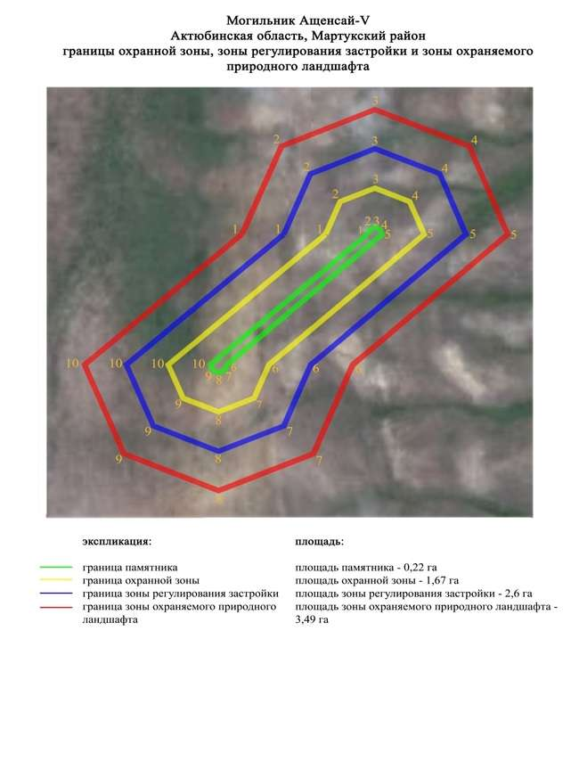

приложение 157 к
постановлению акимата
Актюбинской области
от 19 марта 2024 года № 66
Границы охранной зоны, зоны регулирования застройки и зоны охраняемого природного ландшафта кургана Ащенсай-VI (эпоха средневековья)
Охранная зона памятника проходит по границам ландшафта, являющегося функционально неотъемлемой частью кургана Ащенсай-VI, расположенного в Мартукском районе Актюбинской области, в 9,1 километрах к северо востоку от села Каратогай.
Каменный курган диаметром 9 метров и высотой 0,3 метра находится на склоне языка водораздельной возвышенности левого берега ручья Ащенсай, в 43 метрах левее грейдера из села Каратогай в село Аккайын. На вершине кургана четко прослеживается грабительская воронка диаметром 4,5 метра и глубиной 0,5 метра.
Общая площадь территории комплекса с зонами охраны составила – 6,48 гектара. Из них:
площадь памятника – 0,02 гектара;
граница охранной зоны отступает от границы территории памятника на 40 метров и площадь составляет 0,87 гектара;
зона регулирования застройки занимает территорию, прилегающую к охранной зоне памятника, с отступом 40 метров от края границы охранной зоны и составляет 2,16 гектара;
зона охраняемого природного ландшафта занимает территорию, прилегающую к границам зоны регулирования застройки памятника, с отступом от линии границы регулирования застройки 40 метров и составляет 3,43 гектара. В нее входит важное для истории и памятника природное окружение, имеющее высокое научное значение и высокие эстетические качества.
приложение 158 к
постановлению акимата
Актюбинской области
от 19 марта 2024 года № 66

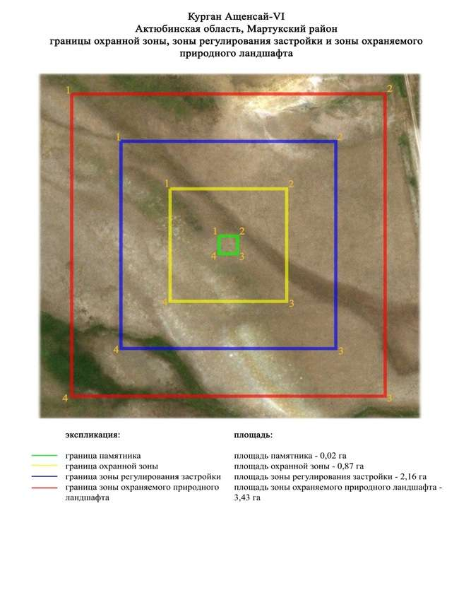

приложение 159 к
постановлению акимата
Актюбинской области
от 19 марта 2024 года № 66
Границы охранной зоны, зоны регулирования застройки и зоны охраняемого природного ландшафта могильника Забара-І (эпоха средневековья)
Охранная зона памятника проходит по границам ландшафта, являющегося функционально неотъемлемой частью могильника Забара-І, расположенного в Мартукском районе Актюбинской области, в 9 километрах к юго-юго востоку от села Родниковка.
Могильник состоит из трех курганов, сооруженных на вершине небольшого водораздела правобережья реки Терисбутак, в 1,25 километрах к востоку от ее русла. Насыпи курганов земляные с включением камня. Их диаметр 12-13 метров, высота 0,4-0,5 метра.
Общая площадь территории комплекса с зонами охраны составила – 16,07 гектара. Из них:
площадь памятника – 1,39 гектара;
граница охранной зоны отступает от границы территории памятника на 40 метров и площадь составляет 4,15 гектара;
зона регулирования застройки занимает территорию, прилегающую к охранной зоне памятника, с отступом 40 метров от края границы охранной зоны и составляет 4,82 гектара;
зона охраняемого природного ландшафта занимает территорию, прилегающую к границам зоны регулирования застройки памятника, с отступом от линии границы регулирования застройки 40 метров и составляет 5,71 гектара. В нее входит важное для истории и памятника природное окружение, имеющее высокое научное значение и высокие эстетические качества.
приложение 160 к
постановлению акимата
Актюбинской области
от 19 марта 2024 года № 66

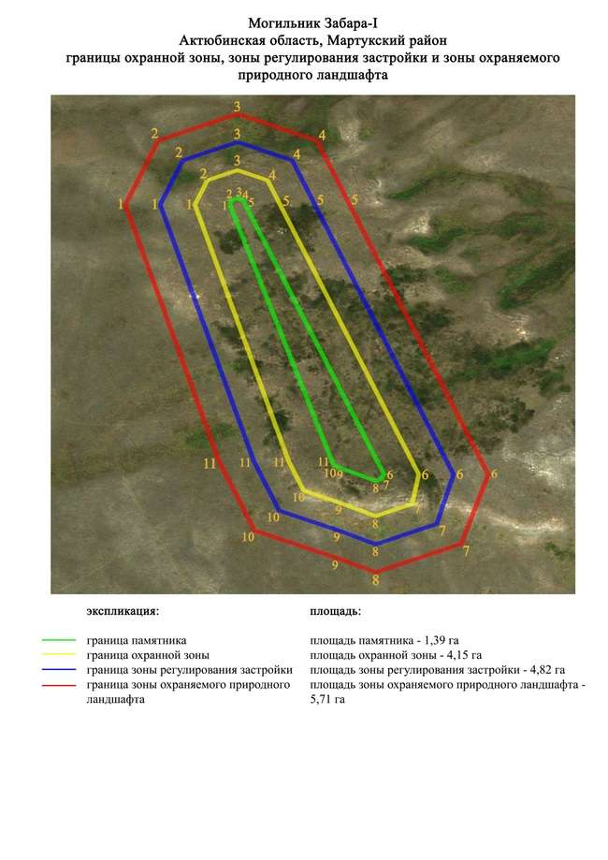

приложение 161 к
постановлению акимата
Актюбинской области
от 19 марта 2024 года № 66
Границы охранной зоны, зоны регулирования застройки и зоны охраняемого природного ландшафта кургана Забара-II (эпоха бронзы)
Охранная зона памятника проходит по границам ландшафта, являющегося функционально неотъемлемой частью кургана Забара-II, расположенного в Мартукском районе Актюбинской области, в 11,5 километрах к югу от села Родниковка.
Представлен каменно-земляным курганом, сооруженным на правом берегу реки Терисбутак, в 1,1 километрах к востоку от ее русла, в 300 метрах восточнее от трассы "Актобе-Родниковка". Диаметр кургана 16 метров, высота 0,4 метра.
Общая площадь территории комплекса с зонами охраны составила – 6,84 гектара. Из них:
площадь памятника – 0,05 гектара;
граница охранной зоны отступает от границы территории памятника на 40 метров и площадь составляет 1 гектара;
зона регулирования застройки занимает территорию, прилегающую к охранной зоне памятника, с отступом 40 метров от края границы охранной зоны и составляет 2,26 гектара;
зона охраняемого природного ландшафта занимает территорию, прилегающую к границам зоны регулирования застройки памятника, с отступом от линии границы регулирования застройки 40 метров и составляет 3,53 гектара. В нее входит важное для истории и памятника природное окружение, имеющее высокое научное значение и высокие эстетические качества.
приложение 162 к
постановлению акимата
Актюбинской области
от 19 марта 2024 года № 66

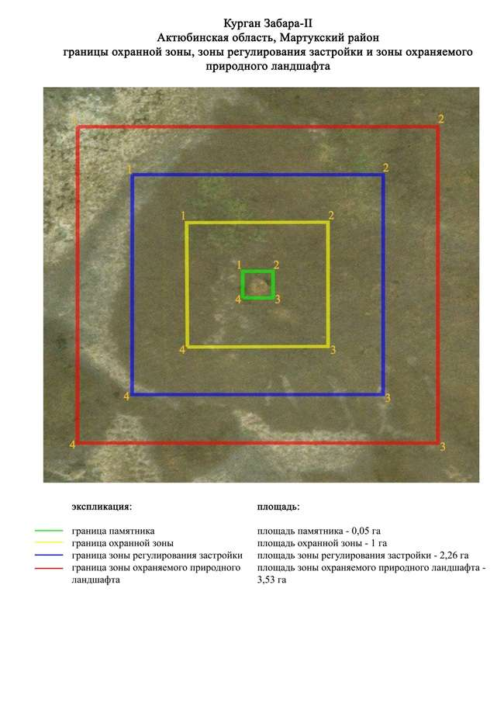

приложение 163 к
постановлению акимата
Актюбинской области
от 19 марта 2024 года № 66
Границы охранной зоны, зоны регулирования застройки и зоны охраняемого природного ландшафта могильника Забара-III (эпоха бронзы)
Охранная зона памятника проходит по границам ландшафта, являющегося функционально неотъемлемой частью могильника Забара-III, расположенного в Мартукском районе Актюбинской области, в 14,5 километрах к югу от села Родниковка.
Находится на краю водораздела правого берега реки Терисбутак, в 0,2 километре к западу от русла реки и в 1,5 километрах к северо-северо востоку от места ее слияния с рекой Бутак. Состоит из трех курганов диаметром 8-12 метров и высотой 0,1-0,6 метра и четырех каменных оградок. Основной объект представляет собой круглое сооружение, по центру которого насыпана дополнительная выкладка из камней.
Общая площадь территории комплекса с зонами охраны составила – 29,54 гектара. Из них:
площадь памятника – 3,87 гектара;
граница охранной зоны отступает от границы территории памятника на 40 метров и площадь составляет 7,65 гектара;
зона регулирования застройки занимает территорию, прилегающую к охранной зоне памятника, с отступом 40 метров от края границы охранной зоны и составляет 8,56 гектара;
зона охраняемого природного ландшафта занимает территорию, прилегающую к границам зоны регулирования застройки памятника, с отступом от линии границы регулирования застройки 40 метров и составляет 9,46 гектара. В нее входит важное для истории и памятника природное окружение, имеющее высокое научное значение и высокие эстетические качества.
приложение 164 к
постановлению акимата
Актюбинской области
от 19 марта 2024 года № 66

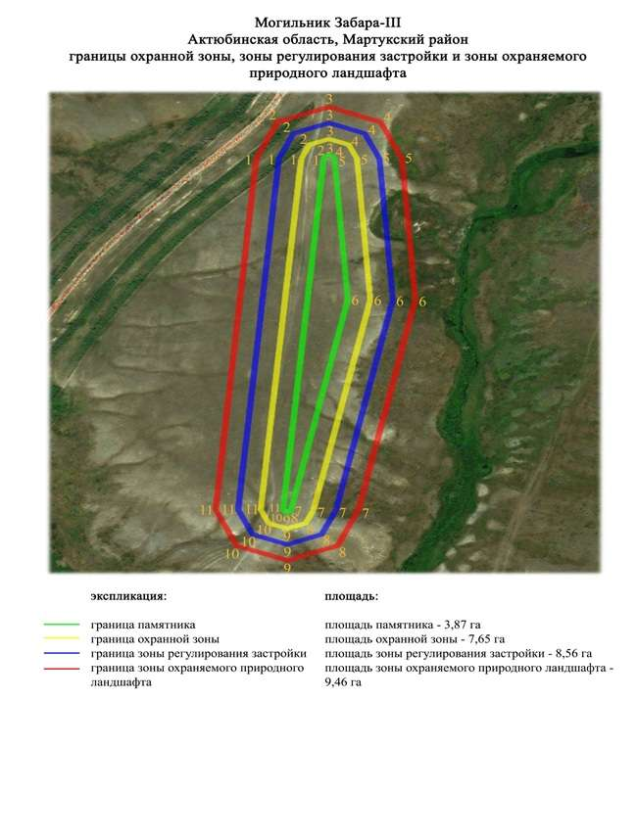

приложение 165 к
постановлению акимата
Актюбинской области
от 19 марта 2024 года № 66
Границы охранной зоны, зоны регулирования застройки и зоны охраняемого природного ландшафта могильника Макаш-I (эпоха раннего железа)
Охранная зона памятника проходит по границам ландшафта, являющегося функционально неотъемлемой частью могильника Макаш-I, расположенного в Мартукском районе Актюбинской области, в 4 километрах к восток-юго востоку от села Каратогай.
Могильник состоит из трех курганов, сооруженных на гребне водораздела правого берега реки Илек. Курган 1 самый крупный в могильнике, имеет каменную насыпь диаметром 20 метров, высотой 2 метра. На его вершине сохранились следы от триангуляционного знака. Остальные два кургана образуют отдельную группу, находящуюся в южной части могильника. Курган 2 имеет земляную насыпь размерами 0,4х12 метров. Он сооружен в 50 метрах к югу от кургана 1. Курган 3 расположен в 15 метрах южнее от последнего. Насыпь его каменная размерами 0,3х10 метров. В 25 метрах к северу от курганной группы проходит проселочная дорога в село Каратогай.
Общая площадь территории комплекса с зонами охраны составила – 6,75 гектара. Из них:
площадь памятника – 0,19 гектара;
граница охранной зоны отступает от границы территории памятника на 40 метров и площадь составляет 1,28 гектара;
зона регулирования застройки занимает территорию, прилегающую к охранной зоне памятника, с отступом 40 метров от края границы охранной зоны и составляет 2,19 гектара;
зона охраняемого природного ландшафта занимает территорию, прилегающую к границам зоны регулирования застройки памятника, с отступом от линии границы регулирования застройки 40 метров и составляет 3,09 гектара. В нее входит важное для истории и памятника природное окружение, имеющее высокое научное значение и высокие эстетические качества.
приложение 166 к
постановлению акимата
Актюбинской области
от 19 марта 2024 года № 66

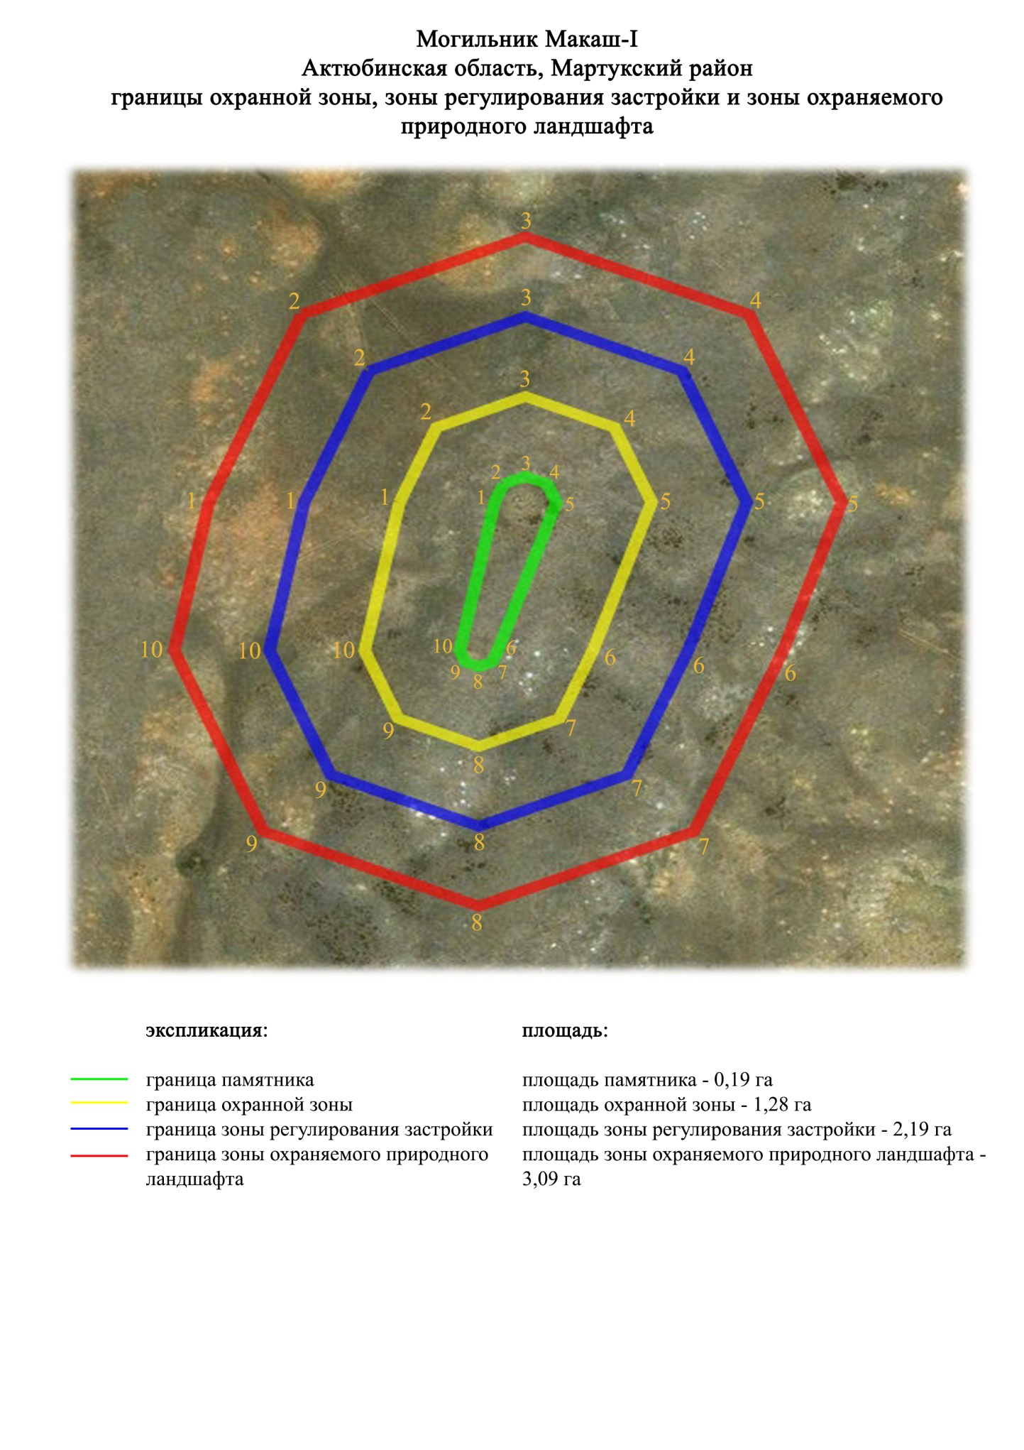

приложение 167 к
постановлению акимата
Актюбинской области
от 19 марта 2024 года № 66
Границы охранной зоны, зоны регулирования застройки и зоны охраняемого природного ландшафта могильника Макаш-II (эпоха раннего железа)
Охранная зона памятника проходит по границам ландшафта, являющегося функционально неотъемлемой частью могильника Макаш-II, расположенного в Мартукском районе Актюбинской области, в 4 километрах к юго востоку от села Каратогай, в 920 метрах к северо-северо востоку от железнодорожного моста через реку Илек.
Памятник состоял из девяти каменно-земляных курганов, вытянутых по цепочке с запада на восток вдоль южной оконечности водораздельной возвышенности правого берега реки Илек, у обрыва к пойме этой реки. Их диаметр 5-9 метров и высота 0,1-0,8 метра.
Самый большой центральный курган 1 имеет полусферическую насыпь размерами 1х14 метров.
Общая площадь территории комплекса с зонами охраны составила – 6,64 гектара. Из них:
площадь памятника – 0,32 гектара;
граница охранной зоны отступает от границы территории памятника на 40 метров и площадь составляет 1,15 гектара;
зона регулирования застройки занимает территорию, прилегающую к охранной зоне памятника, с отступом 40 метров от края границы охранной зоны и составляет 2,13 гектара;
зона охраняемого природного ландшафта занимает территорию, прилегающую к границам зоны регулирования застройки памятника, с отступом от линии границы регулирования застройки 40 метров и составляет 3,04 гектара. В нее входит важное для истории и памятника природное окружение, имеющее высокое научное значение и высокие эстетические качества.
приложение 168 к
постановлению акимата
Актюбинской области
от 19 марта 2024 года № 66

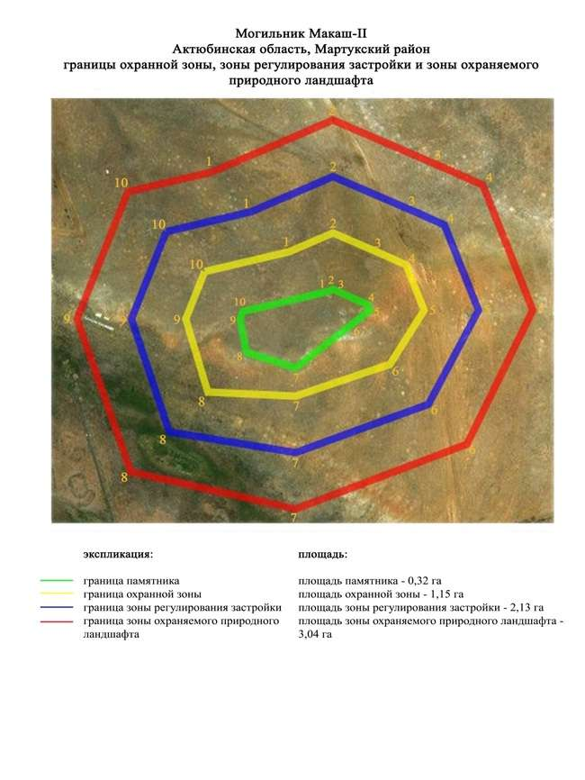

приложение 169 к
постановлению акимата
Актюбинской области
от 19 марта 2024 года № 66
Границы охранной зоны, зоны регулирования застройки и зоны охраняемого природного ландшафта могильника Макаш-ІІI (эпоха средневековья)
Охранная зона памятника проходит по границам ландшафта, являющегося функционально неотъемлемой частью могильника Макаш-ІІI, расположенного в Мартукском районе Актюбинской области, в 4,5 километрах к юго востоку от села Каратогай, в 1,05 километрах к северо востоку от железнодорожного моста через реку Илек.
Памятник находится на вершине водораздельного плато правого берега реки Илек. Состоит из одиннадцати курганов, представляющих собой земляные насыпи с включением камня. Могильник вытянут на 170 метров с северо-северо запада на юго-юго восток вдоль края водораздельного плато. Наибольший курган 1 (0,8х12 метров) находится в 50 метрах восточнее от основной группы. По своим размерам также выделяется курган 5, сооруженный в северной части могильника. Его диаметр 13 метров, высота 0,3 метра. Насыпь кургана разрушена в результате ограбления, по его центру выявлена большая западина. Остальные насыпи имеют размеры: от 0,1х5 метров до 0,2х8 метров.
Общая площадь территории комплекса с зонами охраны составила – 45,98 гектара. Из них:
площадь памятника – 18,94 гектара;
граница охранной зоны отступает от границы территории памятника на 40 метров и площадь составляет 8,19 гектара;
зона регулирования застройки занимает территорию, прилегающую к охранной зоне памятника, с отступом 40 метров от края границы охранной зоны и составляет 8,97 гектара;
зона охраняемого природного ландшафта занимает территорию, прилегающую к границам зоны регулирования застройки памятника, с отступом от линии границы регулирования застройки 40 метров и составляет 9,88 гектара. В нее входит важное для истории и памятника природное окружение, имеющее высокое научное значение и высокие эстетические качества.
приложение 170 к
постановлению акимата
Актюбинской области
от 19 марта 2024 года № 66

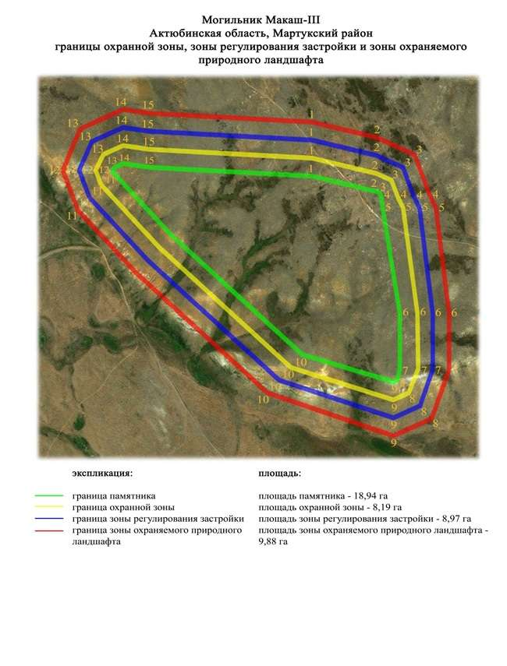

приложение 171 к
постановлению акимата
Актюбинской области
от 19 марта 2024 года № 66
Границы охранной зоны, зоны регулирования застройки и зоны охраняемого природного ландшафта могильника Макаш-IV (эпоха раннего железа)
Охранная зона памятника проходит по границам ландшафта, являющегося функционально неотъемлемой частью могильника Макаш-IV, расположенного в Мартукском районе Актюбинской области, в 4,9 километрах к юго востоку от села Каратогай, в 1,5 километрах к восток-северо востоку от железнодорожного моста через реку Илек.
Памятник находится на вершине водораздельного плато правого берега реки Илек. Состоит из четырех земляных курганов и одного под квадратного земляного сооружения. Наиболее высокие курганы 1 и 2 размещены за грунтовой дорогой и занимают северо восточную половину могильника. Их диаметр 16-17 метров, высота 0,6-0,7 метра. Остальные два кургана (3 и 4) сооружены к юго западу от кургана 1. Их размеры несколько меньше. Диаметр составляет 6-8 метров, высота 0,3 метра. Под квадратное сооружение находится между двумя группами курганов. Представляет собой святилище под квадратной формы, обнесенное валом с длиной сторон 11 метров, шириной 0,4 метра, высотой 0,2 метра.
Общая площадь территории комплекса с зонами охраны составила – 45,98 гектара. Из них:
площадь памятника – 18,94 гектара;
граница охранной зоны отступает от границы территории памятника на 40 метров и площадь составляет 8,19 гектара;
зона регулирования застройки занимает территорию, прилегающую к охранной зоне памятника, с отступом 40 метров от края границы охранной зоны и составляет 8,97 гектара;
зона охраняемого природного ландшафта занимает территорию, прилегающую к границам зоны регулирования застройки памятника, с отступом от линии границы регулирования застройки 40 метров и составляет 9,88 гектара. В нее входит важное для истории и памятника природное окружение, имеющее высокое научное значение и высокие эстетические качества.
приложение 172 к
постановлению акимата
Актюбинской области
от 19 марта 2024 года № 66

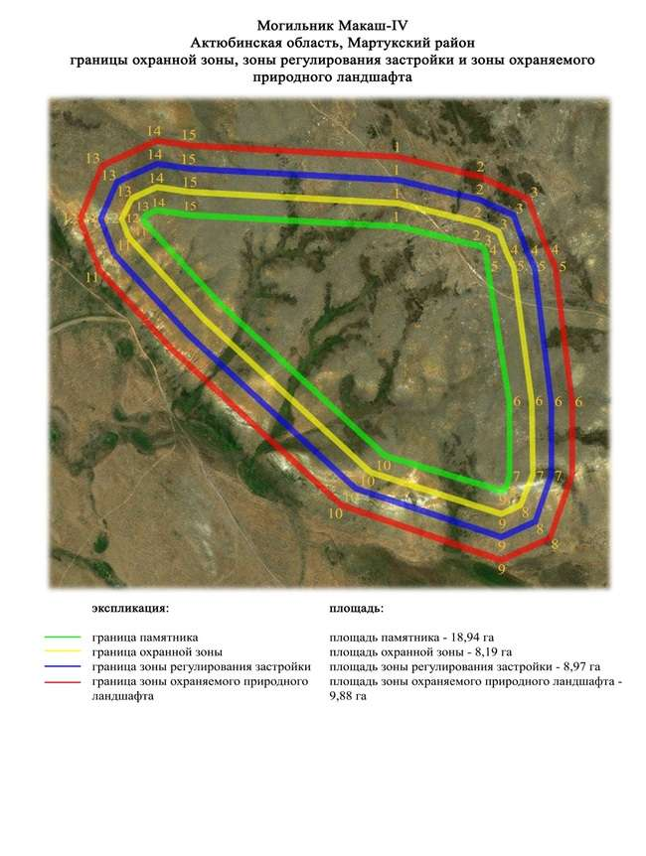

приложение 173 к
постановлению акимата
Актюбинской области
от 19 марта 2024 года № 66
Границы охранной зоны, зоны регулирования застройки и зоны охраняемого природного ландшафта могильника Макаш-V (эпоха раннего железа)
Охранная зона памятника проходит по границам ландшафта, являющегося функционально неотъемлемой частью могильника Макаш-V, расположенного в Мартукском районе Актюбинской области, в 5,2 километрах к юго востоку от села Каратогай.
Могильник расположен на склоне водораздела правого берега реки Илек. Состоит из семи земляных и каменных курганов диаметром 6-16 метров и высотой 0,1-1,3 метра, сооруженных кучно у самого обрыва реки. Самый большой курган, находящийся на отдалении в 100 метрах к северу – ограбленный. Между курганами 1-4 прослеживается наброска из каменных плит шириной 20 метров и длиной 25 метров с выходом на север. В 1,45 километрах к западу расположен железнодорожный мост через реку Илек.
Общая площадь территории комплекса с зонами охраны составила – 45,98 гектара. Из них:
площадь памятника – 18,94 гектара;
граница охранной зоны отступает от границы территории памятника на 40 метров и площадь составляет 8,19 гектара;
зона регулирования застройки занимает территорию, прилегающую к охранной зоне памятника, с отступом 40 метров от края границы охранной зоны и составляет 8,97 гектара;
зона охраняемого природного ландшафта занимает территорию, прилегающую к границам зоны регулирования застройки памятника, с отступом от линии границы регулирования застройки 40 метров и составляет 9,88 гектара. В нее входит важное для истории и памятника природное окружение, имеющее высокое научное значение и высокие эстетические качества.
приложение 174 к
постановлению акимата
Актюбинской области
от 19 марта 2024 года № 66

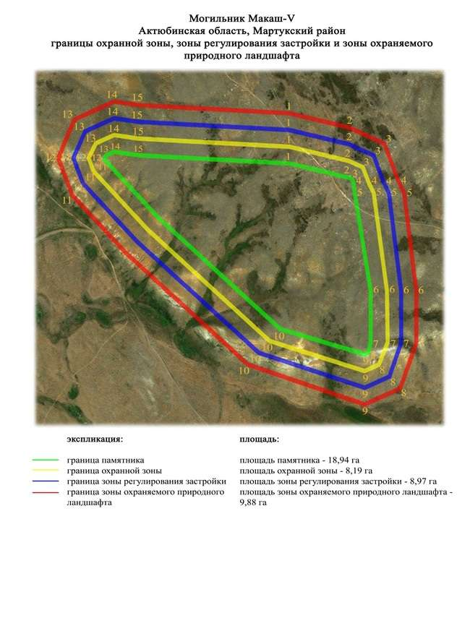

приложение 175 к
постановлению акимата
Актюбинской области
от 19 марта 2024 года № 66
Границы охранной зоны, зоны регулирования застройки и зоны охраняемого природного ландшафта могильника Макаш-VI (эпоха средневековья)
Охранная зона памятника проходит по границам ландшафта, являющегося функционально неотъемлемой частью могильника Макаш-VI, расположенного в Мартукском районе Актюбинской области, в 5,1 километрах к юго востоку от села Каратогай, 1,62 километрах к востоку от железнодорожного моста через реку Илек.
Два кургана, один каменный (0,2х4 метра), другой земляной (0,2х6 метров) сооружены в 45 метрах друг от друга по линии запад-восток на вершине невысокого водораздела правого берега реки Илек.
Общая площадь территории комплекса с зонами охраны составила – 45,98 гектара. Из них:
площадь памятника – 18,94 гектара;
граница охранной зоны отступает от границы территории памятника на 40 метров и площадь составляет 8,19 гектара;
зона регулирования застройки занимает территорию, прилегающую к охранной зоне памятника, с отступом 40 метров от края границы охранной зоны и составляет 8,97 гектара;
зона охраняемого природного ландшафта занимает территорию, прилегающую к границам зоны регулирования застройки памятника, с отступом от линии границы регулирования застройки 40 метров и составляет 9,88 гектара. В нее входит важное для истории и памятника природное окружение, имеющее высокое научное значение и высокие эстетические качества.
приложение 176 к
постановлению акимата
Актюбинской области
от 19 марта 2024 года № 66

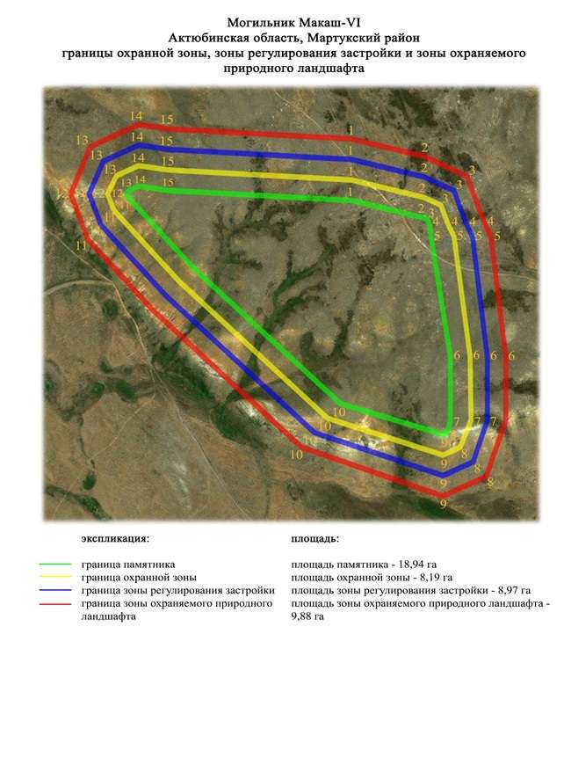

приложение 177 к
постановлению акимата
Актюбинской области
от 19 марта 2024 года № 66
Границы охранной зоны, зоны регулирования застройки и зоны охраняемого природного ландшафта могильника Саржан-I (эпоха раннего железа)
Охранная зона памятника проходит по границам ландшафта, являющегося функционально неотъемлемой частью могильника Саржан-I, расположенного в Мартукском районе Актюбинской области, в 8,35 километрах к восток-юго востоку от села Каратогай.
Могильник находится на вершине водораздела левобережья реки Илек. Состоит из двух курганов полусферической формы, сооруженных в 40 метрах друг от друга по линии северо-северо запад – юго-юго восток. В насыпях обоих курганов встречаются камни. На вершине крайнего с юга кургана 1 (1,6х16 метров) ранее был установлен триангуляционный знак. Размеры кургана 2: высота 1,2 метра, диаметр 18 метров.
Общая площадь территории комплекса с зонами охраны составила – 5,78 гектара. Из них:
площадь памятника – 0,11 гектара;
граница охранной зоны отступает от границы территории памятника на 40 метров и площадь составляет 0,99 гектара;
зона регулирования застройки занимает территорию, прилегающую к охранной зоне памятника, с отступом 40 метров от края границы охранной зоны и составляет 1,88 гектара;
зона охраняемого природного ландшафта занимает территорию, прилегающую к границам зоны регулирования застройки памятника, с отступом от линии границы регулирования застройки 40 метров и составляет 2,8 гектара. В нее входит важное для истории и памятника природное окружение, имеющее высокое научное значение и высокие эстетические качества.
приложение 178 к
постановлению акимата
Актюбинской области
от 19 марта 2024 года № 66

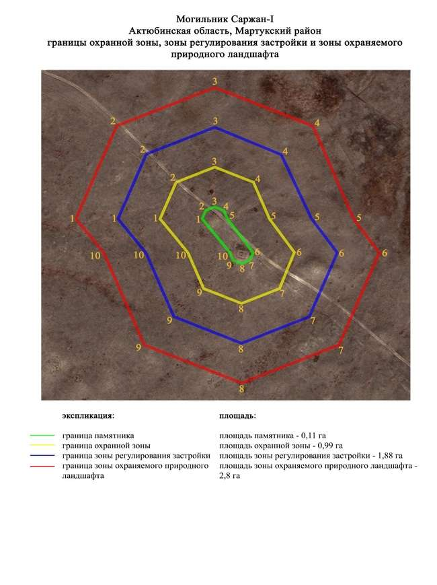

приложение 179 к
постановлению акимата
Актюбинской области
от 19 марта 2024 года № 66
Границы охранной зоны, зоны регулирования застройки и зоны охраняемого природного ландшафта кургана Саржан-II (эпоха раннего железа)
Охранная зона памятника проходит по границам ландшафта, являющегося функционально неотъемлемой частью кургана Саржан-II, расположенного в Мартукском районе Актюбинской области, в 9,7 километрах к восток-юго востоку от села Каратогай, в 7,9 километрах к северо-северо востоку от села Сарыжар.
Земляной курган находится на вершине водораздельного плато правого берега реки Илек. Насыпь имеет высоту – 0,6 метра, диаметр – 16 метров.
Общая площадь территории комплекса с зонами охраны составила – 6,84 гектара. Из них:
площадь памятника – 0,05 гектара;
граница охранной зоны отступает от границы территории памятника на 40 метров и площадь составляет 0,98 гектара;
зона регулирования застройки занимает территорию, прилегающую к охранной зоне памятника, с отступом 40 метров от края границы охранной зоны и составляет 2,28 гектара;
зона охраняемого природного ландшафта занимает территорию, прилегающую к границам зоны регулирования застройки памятника, с отступом от линии границы регулирования застройки 40 метров и составляет 3,53 гектара. В нее входит важное для истории и памятника природное окружение, имеющее высокое научное значение и высокие эстетические качества.
приложение 180 к
постановлению акимата
Актюбинской области
от 19 марта 2024 года № 66

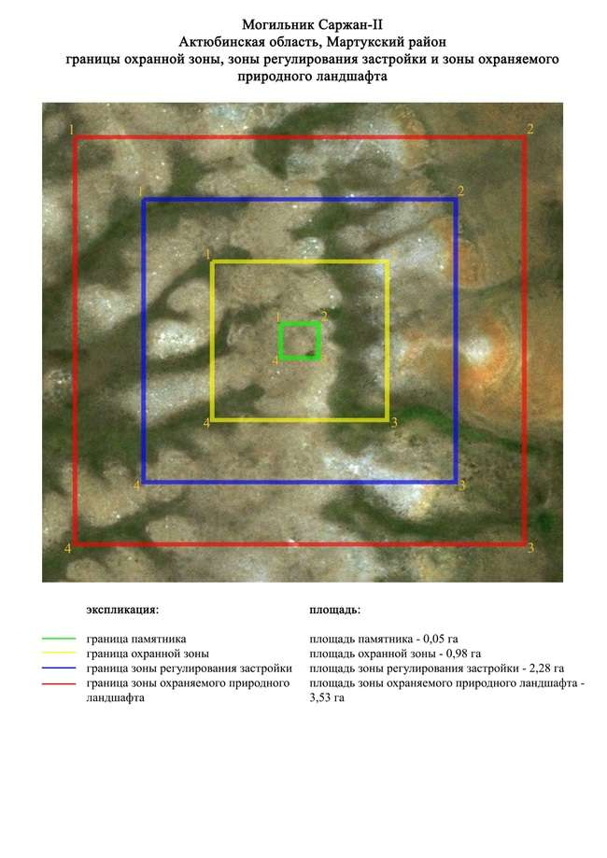

приложение 181 к
постановлению акимата
Актюбинской области
от 19 марта 2024 года № 66
Границы охранной зоны, зоны регулирования застройки и зоны охраняемого природного ландшафта могильника Саржан-III (эпоха раннего железа)
Охранная зона памятника проходит по границам ландшафта, являющегося функционально неотъемлемой частью могильника Саржан-III, расположенного в Мартукском районе Актюбинской области, в 7,8 километрах к восток-юго востоку от села Каратогай.
Два земляных кургана сооруженных на вершине водораздельного плато правобережья реки Илек. Курганы находятся в 60 метрах друг от друга по линии запад-восток. В насыпях встречается камень. Их размеры: курган 1 – высота 1,1 метра, диаметр 12 метров, курган 2 – высота 0,3 метра, диаметр 9 метров.
Общая площадь территории комплекса с зонами охраны составила – 5,85 гектара. Из них:
площадь памятника – 0,1 гектара;
граница охранной зоны отступает от границы территории памятника на 40 метров и площадь составляет 1,03 гектара;
зона регулирования застройки занимает территорию, прилегающую к охранной зоне памятника, с отступом 40 метров от края границы охранной зоны и составляет 1,94 гектара;
зона охраняемого природного ландшафта занимает территорию, прилегающую к границам зоны регулирования застройки памятника, с отступом от линии границы регулирования застройки 40 метров и составляет 2,78 гектара. В нее входит важное для истории и памятника природное окружение, имеющее высокое научное значение и высокие эстетические качества.
приложение 182 к
постановлению акимата
Актюбинской области
от 19 марта 2024 года № 66

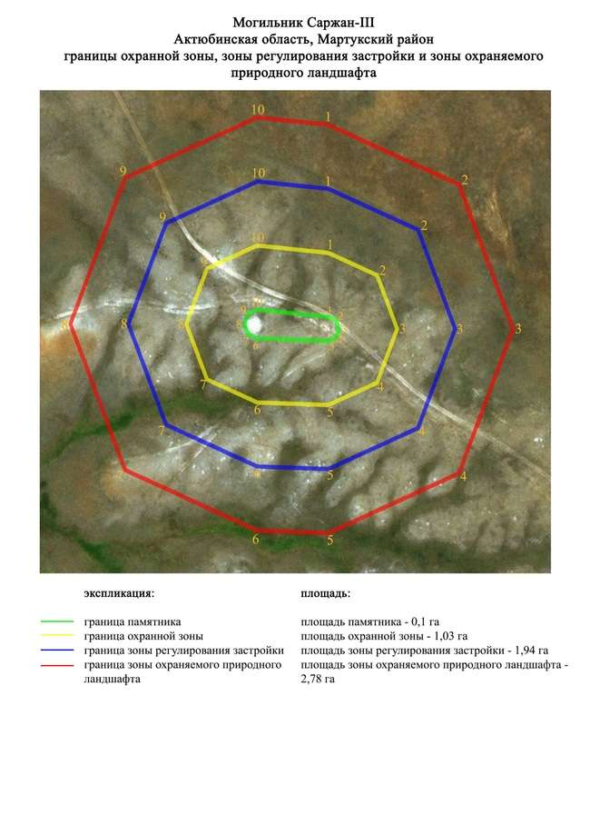

приложение 183 к
постановлению акимата
Актюбинской области
от 19 марта 2024 года № 66
Границы охранной зоны, зоны регулирования застройки и зоны охраняемого природного ландшафта могильника Саржан-IV (эпоха раннего железа)
Охранная зона памятника проходит по границам ландшафта, являющегося функционально неотъемлемой частью могильника Саржан-IV, расположенного в Мартукском районе Актюбинской области, в 4,7 километрах к северо востоку от села Сарыжар, в 10,4 километрах к юго востоку от села Каратогай.
Состоит из четырех курганов, вытянутых по дуге на 400 метров на вершинах водораздельного плато правого берега реки Илек. Крайний с юга курган 1 (1,0х10 метров), в насыпи встречаются камни. По центру есть яма. Ограблен также курган 2 (1,3х16 метров), расположенный в центре группы. Размеры соседнего с ним кургана 3 – 1,6х27 метров. Насыпь полусферическая. Крайний с севера курган 4 имеет высоту 0,7 метра, диаметр 14 метров.
Общая площадь территории комплекса с зонами охраны составила – 13,95 гектара. Из них:
площадь памятника – 0,79 гектара;
граница охранной зоны отступает от границы территории памятника на 40 метров и площадь составляет 3,5 гектара;
зона регулирования застройки занимает территорию, прилегающую к охранной зоне памятника, с отступом 40 метров от края границы охранной зоны и составляет 4,39 гектара;
зона охраняемого природного ландшафта занимает территорию, прилегающую к границам зоны регулирования застройки памятника, с отступом от линии границы регулирования застройки 40 метров и составляет 5,27 гектара. В нее входит важное для истории и памятника природное окружение, имеющее высокое научное значение и высокие эстетические качества.
приложение 184 к
постановлению акимата
Актюбинской области
от 19 марта 2024 года № 66

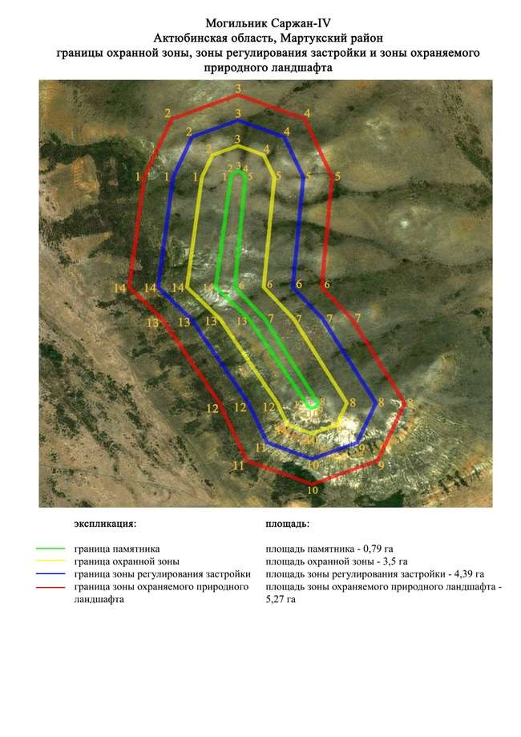

приложение 185 к
постановлению акимата
Актюбинской области
от 19 марта 2024 года № 66
Границы охранной зоны, зоны регулирования застройки и зоны охраняемого природного ландшафта могильника Шеменевский-II (эпоха раннего железа)
Охранная зона памятника проходит по границам ландшафта, являющегося функционально неотъемлемой частью могильника Шеменевский-II, расположенного в Мартукском районе Актюбинской области, в 5,3 километрах к юго востоку от села Родниковка.
Памятник находится в междуречье рек Бутак и Терисбутак. Состоит из двух земляных и одного каменного курганов диаметром 15-25 метров и высотой 0,3-1,0 метра, сооруженных на широком водоразделе. Насыпи всех трех курганов были уплощены в результате распашки.
Общая площадь территории комплекса с зонами охраны составила – 12,78 гектара. Из них:
площадь памятника – 1,17 гектара;
граница охранной зоны отступает от границы территории памятника на 40 метров и площадь составляет 2,98 гектара;
зона регулирования застройки занимает территорию, прилегающую к охранной зоне памятника, с отступом 40 метров от края границы охранной зоны и составляет 3,88 гектара;
зона охраняемого природного ландшафта занимает территорию, прилегающую к границам зоны регулирования застройки памятника, с отступом от линии границы регулирования застройки 40 метров и составляет 4,75 гектара. В нее входит важное для истории и памятника природное окружение, имеющее высокое научное значение и высокие эстетические качества.
приложение 186 к
постановлению акимата
Актюбинской области
от 19 марта 2024 года № 66

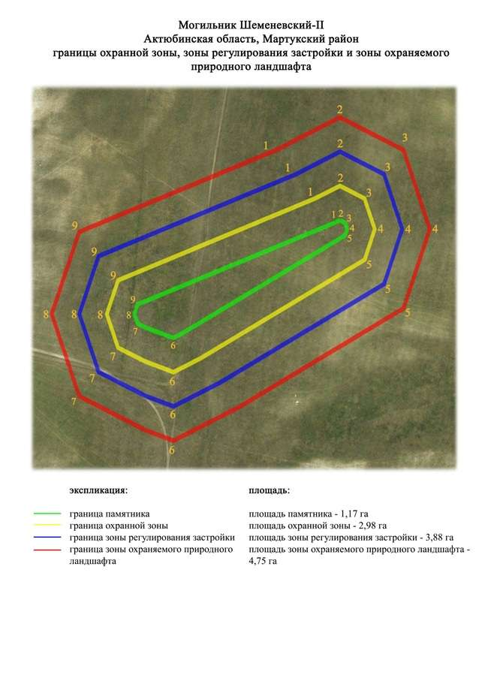

приложение 187 к
постановлению акимата
Актюбинской области
от 19 марта 2024 года № 66
Границы охранной зоны, зоны регулирования застройки и зоны охраняемого природного ландшафта могильника Шпаки (Шеменевские курганы) (эпоха раннего железа)
Охранная зона памятника проходит по границам ландшафта, являющегося функционально неотъемлемой частью могильника Шпаки (Шеменевские курганы), расположенного в Мартукском районе Актюбинской области, в 10,35 километрах к юго востоку от села Родниковка, в 12 километрах к северо западу от села Петропавловка Каргалинского района.
Могильник состоял из четырех курганов, сооруженных на водоразделе левобережья реки Терисбутак. Курганы делятся на две группы. В юго западную группу входили наиболее высокие курганы 1 и 2, вытянутые по оси запад-восток. Их диаметр составляет 24-29 метров, высота 2-3 метра. С северо западной стороны кургана 1 видна заплывшая канавка шириной 3-4 метра, на его вершине грабительская западина. Остальные два кургана (3 и 4) находились к северо востоку. Их диаметр 10-17 метров, высота 0,4-0,6 метра. Из четырех объектов могильника курган 2 раскопан, курган 4 уничтожен в результате распашки.
Общая площадь территории комплекса с зонами охраны составила – 24 гектара. Из них:
площадь памятника – 2,22 гектара;
граница охранной зоны отступает от границы территории памятника на 40 метров и площадь составляет 6,4 гектара;
зона регулирования застройки занимает территорию, прилегающую к охранной зоне памятника, с отступом 40 метров от края границы охранной зоны и составляет 7,28 гектара;
зона охраняемого природного ландшафта занимает территорию, прилегающую к границам зоны регулирования застройки памятника, с отступом от линии границы регулирования застройки 40 метров и составляет 8,1 гектара. В нее входит важное для истории и памятника природное окружение, имеющее высокое научное значение и высокие эстетические качества.
приложение 188 к
постановлению акимата
Актюбинской области
от 19 марта 2024 года № 66

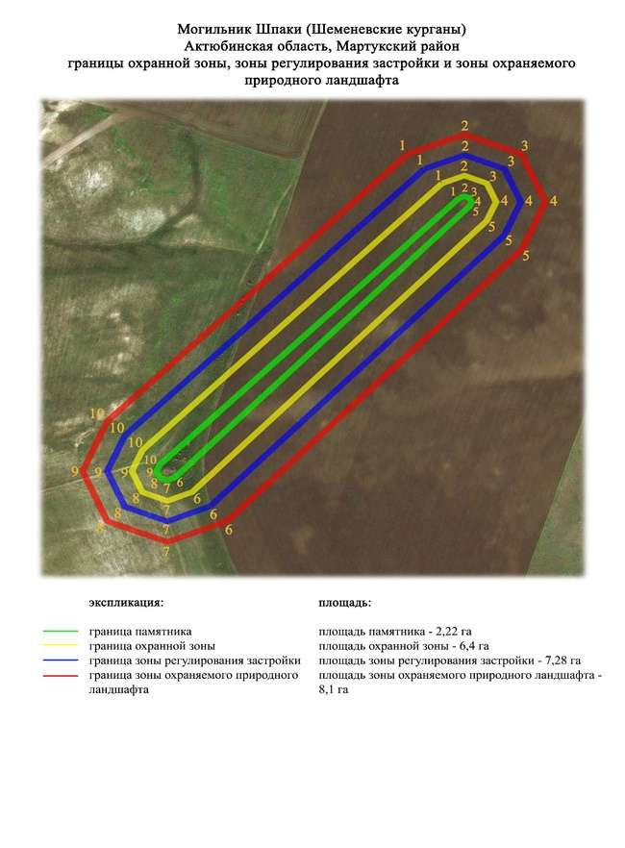

© 2012. РГП на ПХВ «Институт законодательства и правовой информации Республики Казахстан» Министерства юстиции Республики Казахстан

